INSTYTUT OCHRONY ŚRODOWISKA - PAŃSTWOWY INSTYTUT BADAWCZY
KRAJOWY OŚRODEK BILANSOWANIA I ZARZĄDZANIA EMISJAMI

WARSZAWA, STYCZEŃ 2019

KRAJOWY PROGRAM OGRANICZANIA ZANIECZYSZCZENIA POWIETRZA

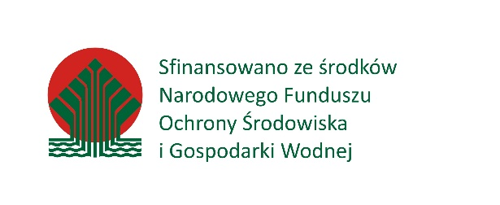
Tytuł Programu
Data
Państwo Członkowskie
Nazwa właściwego organu odpowiedzialnego za opracowanie Programu
Numer telefonu do odpowiedzialnych służb
Adres e-mail do odpowiedzialnych służb
Link do strony internetowej na której opublikowano program
Link do stron internetowych poświęconych konsultacjom w sprawie Programu

Spis Treści
1 Wprowadzenie 1
2 Krajowe ramy polityki dotyczącej jakości powietrza i zanieczyszczenia powietrza 4
2.1 Priorytety polityczne i ich odniesienie do priorytetów określonych w innych powiązanych obszarach polityki 4
2.1.1 Priorytety dotyczące jakości powietrza: priorytety polityki krajowej związane z unijnymi lub krajowymi celami dotyczącymi jakości powietrza (w tym wartości dopuszczalne, wartości docelowe i pułapy stężenia ekspozycji) 5
2.2 Właściwe priorytety w zakresie zmiany klimatu i polityki energetycznej 9
2.2.1 Strategiczny plan adaptacji dla sektorów i obszarów wrażliwych na zmiany klimatu do roku 2020 9
2.2.2 Polityka energetyczna Polski do roku 2040 9
2.2.3 Krajowy Plan na rzecz energii i klimatu na lata 2021-2030 10
2.3 Właściwe priorytety w zakresie stosownych obszarów polityki, w tym rolnictwa, przemysłu i transportu 14
2.3.1 Program Rozwoju Obszarów Wiejskich na lata 2014-2020 14
2.3.2 Strategia zrównoważonego rozwoju wsi, rolnictwa i rybactwa na lata 2012-2020 14
2.3.3 Strategia rozwoju transportu do 2020 roku (z perspektywą do 2030 roku) 15
2.4 Obowiązki organów krajowych, regionalnych i lokalnych 15
2.5 Podsumowanie polityk i środków, które zdecydowano się przyjąć w danym sektorze, w tym harmonogram ich przyjmowania, wdrażania i dokonywania ich przeglądu, oraz odpowiedzialne właściwe organy 20
2.6 Spójność 25
2.7 Dodatkowe szczegółowe informacje dotyczące środków, o których mowa w załączniku III część 2 do dyrektywy (UE) 2016/2284, ukierunkowanych na zapewnienie przestrzegania przez sektor rolnictwa zobowiązań w zakresie redukcji emisji 25
3 Postępy poczynione w ramach obecnych polityk i środków w dziedzinie redukcji emisji i poprawy jakości powietrza oraz stopień, w jakim wypełniane są zobowiązania krajowe i unijne w porównaniu z 2005 r. 30
3.1 Postępy poczynione w ramach obecnych polityk i środków w dziedzinie redukcji emisji oraz stopień, w jakim wypełniane są zobowiązania krajowe i unijne w zakresie redukcji emisji 30
3.2 Postępy poczynione w ramach obecnej polityki i środków w dziedzinie poprawy jakości powietrza oraz stopień, w jakim wypełniane są zobowiązania krajowe i unijne w zakresie jakości powietrza 33
3.3 Bieżące oddziaływanie transgraniczne krajowych źródeł emisji 42
3.4 Prognozowany dalszy rozwój sytuacji do 2030 r. przy założeniu, że nie nastąpi żadna zmiana w już przyjętych politykach i środkach 43
4 Warianty strategiczne rozważane w celu przestrzegania zobowiązań w zakresie redukcji emisji określonych na 2020 i 2030 r. oraz średnioterminowe poziomy emisji określone dla 2025 r. 52
4.1 Wybór ścieżki redukcji emisji. 52
4.1.1 Działania i środki wykorzystywane w celu redukcji emisji ze źródeł spalania paliw 52
4.1.2 Działania i środki wykorzystywane w celu redukcji emisji z sektora komunalno - bytowego 53
4.1.3 Działania i środki wykorzystywane w celu redukcji emisji z sektora transportu. 54
4.1.4 Działania i środki wykorzystywane w celu redukcji emisji z sektora rolnego. 57
4.2 Zastosowanie mechanizmów elastyczności. 57
4.3 Warianty strategiczne w celu osiągnięcia zobowiązań w zakresie redukcji emisji oraz prognozowana realizacja zobowiązań w zakresie redukcji emisji. 57
4.3.1 Prognozowane emisje i redukcje emisji (scenariusz ze środkami) 70
5 Prognozowane łączne skutki polityk i środków (scenariusz z dodatkowymi środkami) dotyczące redukcji emisji, jakości powietrza na własnym terytorium i w sąsiadujących państwach członkowskich oraz środowiska i związane z nimi niepewności 71
5.1 Prognozowana poprawa jakość powietrza (z dodatkowymi środkami) 71
5.1.1 Jakościowy opis prognozowanej poprawy jakości powietrza 72
5.1.1.1 Stężenia średnioroczne PM₁₀ 77
5.1.1.2 Stężenia średnioroczne PM_{2.5} 83
5.1.1.3 Stężenia średnioroczne SO₂ 85
5.1.1.4 Stężenia średnioroczne NO₂ 93
5.1.1.5 Stężenia średnioroczne NOx 97
5.1.1.6 Stężenia średnioroczne O₃ 99
5.2 Wpływ redukcji emisji na ograniczenie liczby stref z przekroczeniami 105
5.3 Podsumowanie 109
Indeks skrótów 111
Spis Tabel 112
Spis rysunków 113
Literatura 115

Wprowadzenie
Dyrektywa Parlamentu Europejskiego i Rady (UE) 2016/2284 z dnia 14 grudnia 2016 r. w sprawie redukcji krajowych emisji niektórych rodzajów zanieczyszczeń atmosferycznych, zmiany dyrektywy 2003/35/WE oraz uchylenia dyrektywy 2001/81/WE (Dyrektywa NEC) ma na celu kontynuację działań ograniczających zanieczyszczenie powietrza. Dyrektywa NEC ustanowiła nowe limity emisji tzw. krajowe zobowiązania w zakresie redukcji emisji dla poszczególnych państw członkowskich w odniesieniu do następujących zanieczyszczeń: dwutlenku siarki (SO₂), tlenków azotu (NOx), niemetanowych lotnych związków organicznych (NMLZO), amoniaku (NH₃) oraz pył drobnego (PM_{2.5}). Zrealizowanie tych celów redukcyjnych przyczyni się także do osiągnięcia długoterminowych celów Unii w zakresie jakości powietrza zgodnie z wytycznymi Światowej Organizacji Zdrowia (WHO).
Redukcja emisji w odniesieniu do SO₂, NO_{x}, NH₃ oraz NMLZO objęta była uchyloną dyrektywą Parlamentu Europejskiego i Rady 2001/81/WE w sprawie krajowych pułapów emisji niektórych zanieczyszczeń powietrza atmosferycznego (dyrektywa 2001/81/WE). Celem dyrektywy 2001/81/WE było ograniczenie emisji substancji zakwaszających i eutrofizujących oraz prekursorów ozonu dla zmniejszenia narażenia na depozycję zakwaszającą i eutrofizującą poniżej uznawanej za szkodliwą dla środowiska oraz obniżenia wielkości stężeń ozonu przyziemnego do poziomu zalecanego przez WHO, zapewniającego ochronę zdrowia ludzkiego i ochronę roślinności przed zanieczyszczeniem fotochemicznym. W dyrektywie tej określono limity emisji czterech zanieczyszczeń jakie docelowo, od 2010 roku, mają być dotrzymane ze wszystkich źródeł emisji zlokalizowanych na obszarze UE, z wyłączeniem międzynarodowej żeglugi morskiej oraz emisji z samolotów, ale z uwzględnieniem emisji towarzyszących cyklowi lądowania i startu, które to emisje są uwzględniane w krajowych bilansach emisji.
W Traktacie o Przystąpieniu Rzeczypospolitej Polskiej do Unii Europejskiej ustalono dla Polski limity emisyjne wynikające z dyrektywy 2001/81/WE, które określono na poziomie wynikającym z Protokołu z Götebora (przed zmianą) tj. Protokołu w sprawie zwalczania zakwaszenia, eutrofizacji i ozonu przyziemnego do Konwencji (EKG ONZ) w sprawie transgranicznego zanieczyszczania powietrza na dalekie odległości, sporządzonym w Genewie 13 listopada 1979 r. (Konwencja LRTAP). Polska swoje zobowiązania w zakresie redukcji emisji zrealizowała.
W związku z przeglądem dotychczasowej polityki UE w zakresie jakości powietrza oraz zmianami w prawie międzynarodowym obowiązującym UE (rewizja Protokołu z Göteborga) ustanowiono dyrektywę NEC, która uchyla dyrektywę 2001/81/WE, ale kontynuuje realizację wyrażanego w niej celu. Dyrektywa NEC jest elementem, opublikowanego w 2013 r., Pakietu „The Clean Air Policy Package”, w ramach którego zostały przyjęte:
- program „Czyste powietrze dla Europy”, w którym Komisja przedstawiła, jak zrealizować obecne cele i wytycza nowe cele pod względem jakości powietrza na okres do 2030 r.
- dyrektywa Parlamentu Europejskiego i Rady 2015/2193 z dnia 25 listopada 2015 r. w sprawie ograniczenia emisji niektórych zanieczyszczeń do powietrza ze średnich obiektów energetycznego spalania (dyrektywa MCP), która obejmuje źródła emisji do 50 MW, które wcześniej nie podlegały żadnym regulacjom na poziomie UE. Dyrektywa MCP w założeniu ma wspomóc osiągnięcie w znacznej części zobowiązań redukcyjnych ustanowionych w dyrektywie NEC.
Przyjęte w ramach pakietu „The Clean Air Policy Package” akty prawne kontynuują długofalową politykę Unii Europejskiej w zakresie poprawy jakości powietrza, polegającą na osiągnięciu poziomów zanieczyszczania powietrza, które nie powodują znacznych negatywnych skutków ani zagrożenia dla zdrowia ludzkiego i środowiska. W związku z powyższym dyrektywa NEC zmienia ustanowiony w dyrektywie 2001/81/WE system krajowych pułapów emisji określając krajowe zobowiązania w zakresie redukcji emisji poszczególnych zanieczyszczeń w stosunku do roku 2005. Zobowiązania te dla lat 2020-2029 przyjęto zgodnie ze zmienionym Protokołem z Göteborga, natomiast dla roku 2030 i lat następnych ustanowiono nowe cele w zakresie redukcji poszczególnych zanieczyszczeń w oparciu o oszacowany potencjał redukcyjny każdego państwa członkowskiego.
Dla Polski krajowe zobowiązania w zakresie redukcji emisji zostały określone odpowiednio:
Tabela 1 Krajowe zobowiązania w zakresie redukcji emisji
Zanieczyszczenie | 2020 – 2029 r. | od 2030 r.
Zanieczyszczenie | [%]  redukcja w stosunku  do 2005 r. | [%]  redukcja w stosunku  do 2005 r.
SO₂ | 59 | 70
NO_{x} | 30 | 39
NMLZO | 25 | 26
NH₃ | 1 | 17
PM_{2.5} | 16 | 58

Na podstawie art. 6 dyrektywy NEC, państwa członkowskie zostały zobowiązane do sporządzenia Krajowego Programu Ograniczania Zanieczyszczenia Powietrza (KPOZP), którego celem jest koordynowanie i zarządzanie działaniami i środkami odnoszącymi się do redukcji zanieczyszczeń powietrza, w odniesieniu do priorytetów politycznych, a także spójności z planami i programami ustanowionymi w innych odpowiednich obszarach. KPOZP zawiera krajowe ramy polityki dotyczącej jakości powietrza i zanieczyszczenia powietrza oraz priorytety polityczne i ich odniesienia do priorytetów określonych w innych obszarach, w tym w polityce dotyczącej zmiany klimatu oraz w zakresie sektorów gospodarczych tj. energetyce, rolnictwie, przemyśle czy transporcie. Jak wskazano w dyrektywie NEC realizacja celów jakim są krajowe zobowiązania w zakresie redukcji emisji powinny być realizowane przez ograniczanie zanieczyszczenia powietrza u źródła jego powstania, co będzie skutkowało skuteczną i trwałą redukcją zanieczyszczeń powietrza. Takie podejście pozwoli wyeliminować nieskuteczne działania i przepisy oraz ułatwi planowanie średnio- i długoterminowej polityki w zakresie ochrony powietrza.
Istotnym elementem KPOZP jest spójność i synergia z innymi planami, programami i politykami, co pozwoli na zmniejszanie kosztów wdrażanych działań i środków z nich wynikających. Antropogeniczna emisja zanieczyszczeń, dla których dyrektywa NEC określiła krajowe zobowiązania w zakresie redukcji związana jest z bardzo zróżnicowaną działalnością człowieka. W związku z tym KPOZP ma koordynować wdrażanie działań i środków prowadzących do redukcji zanieczyszczeń zawartych w innych dokumentach strategicznych i legislacyjnych oraz uzupełniać je o dodatkowe działania i środki, aby został osiągnięty zakładany cel redukcyjny.
Różnorodne polityki, programy czy strategie w zakresie rozwoju poszczególnych sektorów zawierają także działania mające bezpośredni albo pośredni wpływ na redukcje emisji zanieczyszczeń, dla których dyrektywa NEC określiła krajowe zobowiązania w zakresie redukcji. Odpowiednie zarządzanie przyjętymi działaniami i środkami ma na celu zrealizowanie przyjętych w dyrektywie NEC pułapów redukcji poszczególnych zanieczyszczeń w sposób racjonalny kosztowo oraz efektywny pod względem gospodarczego rozwoju.
Pomimo widocznych pozytywnych zmian dotyczących redukcji emisji i poprawy jakości powietrza konieczne jest skoordynowanie oraz utrzymanie korzystnych tendencji w zakresie poprawy jakości powietrza.
KPOZP jest dokumentem, który stanowi narzędzie koordynowania i zarządzania działaniami i środkami realizowanymi zgodnie z innymi dokumentami, a także tworzy podstawy do dalszego kreowania polityk i strategii zakładających wzmożone wysiłki do osiągnięcia celów redukcyjnych.
Niniejszy dokument został przygotowany zgodnie z formatem przyjętym w decyzji wykonawczej Komisji (UE) 2018/1522 z dnia 11 października 2018 r. ustanawiającej wspólny format krajowych programów ograniczania zanieczyszczenia powietrza na podstawie dyrektywy Parlamentu Europejskiego i Rady (UE) 2016/2284 w sprawie redukcji krajowych emisji niektórych rodzajów zanieczyszczeń atmosferycznych.

Krajowe ramy polityki dotyczącej jakości powietrza i zanieczyszczenia powietrza

Priorytety polityczne i ich odniesienie do priorytetów określonych w innych powiązanych obszarach polityki
Celem głównym KPOZP jest realizacja krajowych zobowiązań w zakresie redukcji emisji poszczególnych zanieczyszczeń. Realizacja zobowiązań musi spowodować trwałą redukcję emisji poprzez przyjęcie albo aktualizację polityk i środków kreujących działania odnoszące się do źródeł emisji. Określony cel główny będzie realizowany poprzez cele szczegółowe zawarte w następujących politykach i aktach prawnych:
- Krajowy Program Ochrony Powietrza;
- Wojewódzkie Programy Ochrony Powietrza
- Projekt Polityki energetycznej Polski 2040;
- Projekt Krajowego planu na rzecz energii i klimatu;
- Strategia na rzecz odpowiedzialnego rozwoju;
- Strategia innowacyjności i efektywności gospodarki;
- Krajowe ramy polityki rozwoju infrastruktury paliw alternatywnych;
- Krajowy Plan Działań dotyczący efektywności energetycznej dla Polski;
- Krajowy plan mający na celu zwiększenie liczby budynków o niskim zużyciu energii;
- Strategia rozwoju transportu do roku 2020 (z perspektywą do 2030 roku);
- Krajowy Program Kolejowy do 2023 roku;
- Program Budowy Dróg Krajowych na lata 2014-2023 ( z perspektywą do 2025 r.);
- Program Rozwoju Sieci Lotnisk i Lotniczych Urządzeń Naziemnych;
- Plan rozwoju elektromobliności w Polsce;
- Plan zrównoważonego rozwoju publicznego transportu zbiorowego w zakresie sieci komunikacyjnej w międzywojewódzkich i międzynarodowych przewozach pasażerskich w transporcie kolejowym;
- Przejściowy Plan Krajowy;
- Rozporządzenie Ministra Środowiska z dnia 1 marca 2018 r. w sprawie standardów emisyjnych dla niektórych rodzajów instalacji, źródeł spalania paliw oraz urządzeń spalania lub współspalania odpadów;
- Przepisy ustawa z dnia 27 kwietnia 2001 r. Prawo ochrony środowiska (POŚ) w zakresie pozwoleń zintegrowanych i pozwoleń na wprowadzanie gazów lub pyłów do powietrza;
- Strategia Zrównoważonego Rozwoju Wsi, Rolnictwa i Rybactwa;
- Program Rozwoju Obszarów Wiejskich na lata 2014-2020;
- Rozporządzenia Rady Ministrów z dnia 5 czerwca 2018 r. w sprawie przyjęcia „Programu działań mających na celu zmniejszanie zanieczyszczenia wód azotanami pochodzącymi ze źródeł rolniczych oraz zapobiegania dalszemu zanieczyszczeniu;
- Krajowy Plan Gospodarki Odpadami 2022;
- Strategiczny plan adaptacji dla sektorów i obszarów wrażliwych na zmiany klimatu do roku2020;
- Projekt Polityki Ekologicznej Państwa;
Realizacja krajowych zobowiązań w zakresie redukcji emisji SO₂, NOx, NMLZO, PM_{2.5}, NH_{3,} na poziomie wskazanym w Tabeli 1, osiągnięta będzie poprzez przeprowadzenie działań wynikających z określonych kierunków działań na poziomie krajowym, regionalnym i lokalnym, za realizację których dopowiadają odpowiednie organy.
Realizacja celu została oparta na działaniach wskazanych w istniejących politykach, programach, planach i strategiach, które są dedykowane dla poszczególnych rodzajów źródeł zanieczyszczania powietrza.
Kluczowym dokumentem wziętym pod uwagę do określania kierunków interwencji w zakresie redukcji emisji zanieczyszczenia powietrza są działania zawarte w projekcie Polityki energetycznej Polski do roku 2040 (PEP2040). Dokument ten jest też podstawą do opracowania Krajowego planu na rzecz energii i klimatu (KPEiK). KPEiK jest dokumentem przedstawiającym politykę klimatyczno – energetyczną w Polsce, a jego opracowanie wynika z rozporządzenia Parlamentu Europejskiego i Rady (UE) 2018/1999 z dnia 11 grudnia 2018 r. w sprawie zarządzania unią energetyczną i działaniami w dziedzinie klimatu, zmiany rozporządzenia Parlamentu Europejskiego i Rady (WE) nr 663/2009 i (WE) nr 715/2009 dyrektyw Parlamentu Europejskiego i Rady 94/22/WE, 98/70/WE, 2009/31/WE, 2009/73/WE, 2010/31/UE, 2012/27/UE i 2013/30/UE, dyrektyw Rady 2009/119/WE i (EU) 2015/652 oraz uchylenia rozporządzenia Parlamentu Europejskiego i Rady (UE) nr 525/2013 (rozporządzenie 2018/1999).
Takie podejście wynika z faktu, iż dyrektywa NEC wskazuje, że państwa członkowskie mogą wykazać realizację krajowych zobowiązań w zakresie redukcji emisji zarówno w zakresie konwencji LRTAP, jak również przedmiotowej dyrektywy w oparciu o wykorzystywane paliwa. Zgodnie z przepisami ustawy z dnia 10 kwietnia 1997 r. Prawo energetyczne polityka energetyczna państwa stanowi strategię w zakresie rozwoju energetyki i kreuje gospodarkę paliwową. Projekt PEP2040 po jego przyjęciu będzie wskazywał kierunki i sposób rozwoju gospodarki paliwowej. Zakłada on, iż do roku 2030 łączny udział węgla w wytwarzaniu energii elektrycznej będzie kształtował się na poziomie ok. 60% w 2030 r. przy zwiększeniu do 21% udziału OZE w końcowym zużyciu energii brutto w 2030r., co przełoży się na ok. 27% udziału OZE w produkcji energii elektrycznej.

Priorytety dotyczące jakości powietrza: priorytety polityki krajowej związane z unijnymi lub krajowymi celami dotyczącymi jakości powietrza (w tym wartości dopuszczalne, wartości docelowe i pułapy stężenia ekspozycji)
Na podstawie art. 91c ustawy POŚ został opracowany i przyjęty dnia 3 września 2015 r. Krajowy Program Ochrony Powietrza (KPOP). KPOP jest dokumentem strategicznym wyznaczającym cele i kierunki działań jakie należy zrealizować w celu poprawy jakości powietrza. Celem głównym określanym w KPOP „jest poprawa jakości powietrza na terenie całej Polski. Dotyczy to w szczególności obszarów o najwyższych stężeniach zanieczyszczeń powietrza oraz obszarów, na których występują duże skupiska ludności. Poprawa jakości powietrza powinna nastąpić co najmniej do stanu niezagrażającego zdrowiu ludzi, zgodnie z wymogami prawodawstwa Unii Europejskiej, transponowanego do polskiego porządku prawnego, a w perspektywie do roku 2030 do celów wyznaczonych przez Światową Organizację Zdrowia”. Realizacja wyznaczonego celu i wskazane kierunki działań mają pozwolić na osiągniecie w możliwie krótkim czasie dopuszczalnych poziomów pyłu zawieszonego i innych szkodliwych substancji w powietrzu.
Podstawą opracowania KPOP była Ocena jakości powietrza za 2013 r., z której wynika, iż spośród 46 stref w kraju przekroczenia poziomu dopuszczalnego PM10 zostały stwierdzone w 36 strefach, a w przypadku pyłu PM_{2.5} przekroczenia poziomu dopuszczalnego powiększone o margines tolerancji stwierdzono w 24 strefach. Ponadto odnotowano niedotrzymywanie poziomu dopuszczalnego dla NO₂ w 4 strefach. Natomiast w 42 strefach zostały odnotowane przekroczenia poziomu docelowego dla benzo(a)pirenu (B(a)P), w 4 strefach arsenu oraz w 6 strefach ozonu.
Celem głównym KPOP jest realizowany poprzez określone cele szczegółowe oraz wskazane kierunki interwencji. Celami szczegółowymi Krajowego Programu Ochrony Powietrza są:
- osiągnięcie w możliwie krótkim czasie poziomów dopuszczalnych i docelowych niektórych substancji, określonych w dyrektywie 2008/50/WE Parlamentu Europejska i Rady z dnia 21 maja 2008 r. w sprawie jakości powietrza i czystszego powietrza dla Europy (dyrektywa CAFE) i dyrektywie 2004/107/WE Parlamentu Europejska i Rady z dnia z dnia 15 grudnia 2004 r. w sprawie arsenu, kadmu, rtęci, niklu i wielopierścieniowych węglowodorów aromatycznych w otaczającym powietrzu, oraz utrzymanie ich na tych obszarach, na których są dotrzymywane, a w przypadku pyłu PM_{2.5} także pułapu stężenia ekspozycji oraz Krajowego Celu Redukcji Narażenia,
- osiągnięcie w perspektywie do roku 2030 stężeń niektórych substancji w powietrzu na poziomach wskazanych przez WHO oraz nowych wymagań wynikających z regulacji prawnych projektowanych przepisami prawa unijnego.
Pomimo wdrażania programów i działań w zakresie obniżenia emisji zanieczyszczeń, nadal występują problemy z jakością powietrza, a przede wszystkim z emisją pyłów.
Zgodnie z art. 91 ust. 1 ustawy POŚ w terminie 15 miesięcy od dnia otrzymania wyników oceny jakości powietrza z klasyfikacją stref wykonywanych corocznie przez wojewódzkiego inspektora ochrony środowiska (WIOŚ) Zarząd województwa sporządza Program Ochrony Powietrza (POP), w przypadku przekroczenia poziomu dopuszczalnego lub docelowego substancji w powietrzu za poprzedni rok. Klasyfikacja stref do klasy ze względu na przekroczenia, w których poziom:
- choćby jednej substancji przekracza poziom dopuszczalny powiększony o margines tolerancji lub poziom docelowy (klasa C),
- choćby jednej substancji mieści się pomiędzy poziomem dopuszczalnym, a poziomem dopuszczalnym powiększonym o margines tolerancji (klasa B),
- substancji nie przekracza poziomu dopuszczalnego lub poziomu docelowego (klasa A).
POP-y składają się z części opisowej, części wyszczególniającej obowiązki i ograniczenia wynikające z realizacji POP wraz z uzasadnieniem zakresu określonych i ocenionych przez zarząd województwa zagadnień, co wynika z rozporządzenia Ministra Środowiska z dnia 11 września 2012 r. w sprawie programów ochrony powietrza oraz planów działań krótkoterminowych. POP-y zawierają także katalog działań, określenie obowiązków organów administracji i podmiotów objętych programem. POP identyfikuje źródła emisji, których oddziaływanie powoduje występowanie ponadnormatywnych stężeń zanieczyszczenia w strefach wraz z listą możliwych do wdrożenia działań naprawczych z uwzględnieniem przede wszystkim:
- stopnia odpowiedzialności poszczególnych źródeł za przekroczenia;
- możliwości redukcji emisji z uwzględnieniem najlepszych dostępnych technik (BAT);
- możliwości technicznych i technologicznych redukcji emisji;
- stopnia przekroczenia obecnie i w roku prognozy wartości dopuszczalnych stężeń zanieczyszczeń.
Dlatego priorytetem jest osiągnięcie poprawy jakości powietrza co będzie wiązało się ze zwiększeniem działań w zakresie redukcji tzw. „niskiej emisji”. Do osiągnięcia założonych celów będą wdrażane działania i przyjmowane środki, które spowodują redukcję lub uniknięcie emisji, co będzie skutkowało dotrzymywaniem poziomów dopuszczalnych (Tabela 2 i Tabela 3) i poziomów docelowych (Tabela 4) oraz określonych w przepisach z perspektywą osiągnięcia w roku 2030 stężeń niektórych substancji w powietrzu na poziomach wskazanych przez WHO.
Tabela 2 Poziomy dopuszczalne zanieczyszczeń w powietrzu ze względu na ochronę zdrowia ludzi i ochronę roślin, terminy ich osiągnięcia oraz okresy, dla których uśrednia się wyniki pomiarów
Nazwa substancji | Okres uśredniania wyników pomiarów | Poziom dopuszczalny  µg/m³ | Dopuszczalna częstość przekraczania poziomu dopuszczalnego w roku kalendarzowym | Margines tolerancji  µg/m³ |  |  |  |  | Termin osiągnięcia poziomu dopuszczalnego
 |  |  |  | 2010 | 2011 | 2012 | 2013 | 2014 | Termin osiągnięcia poziomu dopuszczalnego
Benzen (C₆H₆) | rok kalendarzowy | 5 | - | 0 | 0 | 0 | 0 | 0 | 2010
Dwutlenek azotu (NO₂) | 1 godzina | 200 | 18 razy | 0 | 0 | 0 | 0 | 0 | 2010
Dwutlenek azotu (NO₂) | rok kalendarzowy | 40 | - | 0 | 0 | 0 | 0 | 0 | 2010
Dwutlenek siarki (SO₂) | 1 godzina | 350 | 24 razy | 0 | 0 | 0 | 0 | 0 | 2005
Dwutlenek siarki (SO₂) | 24 godziny | 125 | 3 razy | 0 | 0 | 0 | 0 | 0 | 2005
Tlenek węgla (CO) ¹⁾ | 8 godzin | 10 000 | - | 0 | 0 | 0 | 0 | 0 | 2005
Pył PM10²⁾ | 24 godziny | 50 | 35 razy | 0 | 0 | 0 | 0 | 0 | 2005
Pył PM10²⁾ | rok kalendarzowy | 40 | - | 0 | 0 | 0 | 0 | 0 | 2005
Pył PM_{2.5}³⁾ | rok kalendarzowy | 25 | - | 4 | 3 | 2 | 1 | 1 | 2015
Pył PM_{2.5}³⁾ | rok kalendarzowy | 20⁴⁾ | - | 0 | 0 | 0 | 0 | 0 | 2020
Ołów (Pb) | rok kalendarzowy | 0,5⁵⁾ | - | 0 | 0 | 0 | 0 | 0 | 2005
¹⁾ Maksymalna średnia ośmiogodzinna spośród średnich kroczących, obliczanych co godzinę z ośmiu średnich jednogodzinnych w ciągu doby. Każdą tak obliczoną średnią 8-godzinną przypisuje się dobie, w której się ona kończy. Pierwszym okresem obliczeniowym dla każdej doby jest okres od godziny 1700 dnia poprzedniego do godziny 0100 danego dnia. Ostatnim okresem obliczeniowym dla każdej doby jest okres od godziny 1600 do 2400 tego dnia czasu środkowoeuropejskiego CET.
²⁾ Stężenie pyłu o średnicy aerodynamicznej ziaren do 10 μm (PM10) mierzone metodą wagową z separacją frakcji lub metodami uznanymi za równorzędne.
³⁾ Stężenie pyłu o średnicy aerodynamicznej ziaren do _{2.5} μm (PM_{2.5}) mierzone metodą wagową z separacją frakcji lub metodami uznanymi za równorzędne.
⁴⁾ Poziom dopuszczalny dla pyłu zawieszonego PM_{2.5} do osiągnięcia do dnia 1 stycznia 2020 r. (faza II).
⁵⁾ Suma metalu i jego związków w pyle zawieszonym PM10.
Poziomy substancji w powietrzu dla zanieczyszczeń gazowych ustala się w warunkach: temperatura 293 K, ciśnienie 101,3 kPa.
Poziomy dla pyłu zawieszonego w powietrzu ustala się w warunkach rzeczywistych.

Tabela 3 Poziomy dopuszczalne dla dwutlenku siarki (SO₂), tlenków azotu (NOx) w powietrzu ze względu na ochronę roślin, terminy ich osiągnięcia oraz okresy, dla których uśrednia się wyniki pomiarów
Nazwa substancji | Okres uśredniania wyników pomiarów | Poziom dopuszczalny  µg/m³ | Termin osiągnięcia poziomu dopuszczalnego
Tlenki azotu (NOx)¹⁾ | rok kalendarzowy | 30 | 2003
Dwutlenek siarki (SO₂) | rok kalendarzowy | 20 | 2003
Dwutlenek siarki (SO₂) | pora zimowa  (okres od 01 X do 31 III) | 20 | 2003
¹⁾ Suma dwutlenku azotu i tlenku azotu w przeliczeniu na dwutlenek azotu.
Poziomy substancji w powietrzu dla zanieczyszczeń gazowych ustala się w warunkach: temperatura 293 K, ciśnienie 101,3 kPa.

Tabela 4 Poziomy docelowe zanieczyszczeń w powietrzu ze względu na ochronę zdrowia ludzi i ochronę roślin, terminy ich osiągnięcia oraz okresy, dla których uśrednia się wyniki pomiarów
Nazwa substancji | Okres uśredniania wyników pomiarów | Poziom docelowy | Dopuszczalna częstość przekraczania poziomu docelowego w roku kalendarzowym | Termin osiągnięcia poziomu docelowego
Ozon (O₃) | 8 godzin | 120¹⁾ µg/m³ | 25 dni²⁾ | 2010
Pył PM_{2.5} | rok kalendarzowy | 25³⁾ µg/m³ | - | 2010
Arsen (As)⁴⁾ | rok kalendarzowy | 6 ng/m³ | - | 2013
Nikiel (Ni)⁴⁾ | rok kalendarzowy | 20 ng/m³ | - | 2013
Kadm (Cd)⁴⁾ | rok kalendarzowy | 5 ng/m³ | - | 2013
Benzo(a)piren⁵⁾ | rok kalendarzowy | 1 ng/m³ | - | 2013
¹⁾ Maksymalna średnia ośmiogodzinna spośród średnich kroczących, obliczanych ze średnich jednogodzinnych w ciągu doby. Każdą tak obliczoną średnią 8-godzinną przypisuje się dobie, w której się ona kończy. Pierwszym okresem obliczeniowym dla każdej doby jest okres od godziny 1700 dnia poprzedniego do godziny 0100 danego dnia. Ostatnim okresem obliczeniowym dla każdej doby jest okres od godziny 1600 do 2400 tego dnia czasu środkowoeuropejskiego CET.
²⁾ Liczba dni z przekroczeniem poziomu docelowego w roku kalendarzowym uśredniona w ciągu kolejnych trzech lat. W przypadku braku danych pomiarowych z trzech lat dotrzymanie dopuszczalnej częstości przekroczeń sprawdza się na podstawie danych pomiarowych z co najmniej jednego roku.
³⁾ Stężenie pyłu o średnicy aerodynamicznej ziaren do 2.5 μm (PM_{2.5}) mierzone metodą wagową z separacją frakcji lub metodami uznanymi za równorzędne.
⁴⁾ Suma metalu i jego związków w pyle zawieszonym PM10.
⁵⁾ Całkowita zawartość benzo(a)pirenu w pyle zawieszonym PM10.
Poziomy substancji w powietrzu dla zanieczyszczeń gazowych ustala się w warunkach: temperatura 293 K, ciśnienie 101,3 kPa.
Poziomy dla pyłu zawieszonego w powietrzu ustala się w warunkach rzeczywistych.

Tabela 5 Poziom docelowy dla ozonu (O₃) w powietrzu ze względu na ochronę roślin, termin jego osiągnięcia oraz okres, dla którego uśrednia się wyniki pomiarów
Nazwa substancji | Okres uśredniania wyników pomiarów | Poziom docelowy  (µg/m³)·h | Termin osiągnięcia poziomu dopuszczalnego
Ozon (O₃) | okres wegetacyjny  (01 V - 31 VII) | 18 000¹⁾ | 20
¹⁾ Wyrażony jako AOT 40, który oznacza sumę różnic pomiędzy stężeniem średnim jednogodzinnym wyrażonym w μg/m3 a wartością 80 μg/m3, dla każdej godziny w ciągu doby pomiędzy godziną 800 a 2000 czasu środkowoeuropejskiego CET, dla której stężenie jest większe niż 80 μg/m3. Wartość tę uznaje się za dotrzymaną, jeżeli nie przekracza jej średnia z takich sum obliczona dla okresów wegetacyjnych z pięciu kolejnych lat. W przypadku braku danych pomiarowych z pięciu lat dotrzymanie tej wartości sprawdza się na podstawie danych pomiarowych z co najmniej trzech kolejnych lat. Poziomy substancji w powietrzu dla zanieczyszczeń gazowych ustala się w warunkach: temperatura 293 K, ciśnienie 101,3 kPa.

Właściwe priorytety w zakresie zmian klimatu i polityki energetycznej

Strategiczny plan adaptacji dla sektorów i obszarów wrażliwych na zmiany klimatu do roku 2020
Wskazany w tytule plan wskazuje cele i kierunki działań adaptacyjnych, które należy podjąć w najbardziej wrażliwych sektorach i obszarach w okresie do roku 2020 w tym w: gospodarce wodnej, rolnictwie, leśnictwie, różnorodności biologicznej i obszarach prawnie chronionych, zdrowiu, energetyce, budownictwie, transporcie, obszarach górskich, strefie wybrzeża, gospodarce przestrzennej i obszarach zurbanizowanych.
Wrażliwość tych obszarów została określona w oparciu o przyjęte dla Strategicznego Planu Adaptacji scenariusze zmian klimatu. Zaproponowano cele, kierunki działań oraz konkretne działania, które korespondują z dokumentami strategicznymi, w szczególności Strategią Rozwoju Kraju 2020 i innymi strategiami rozwoju i jednocześnie stanowią ich niezbędne uzupełnienie w kontekście adaptacji.
W dokumencie uwzględniono i przeanalizowano obecne i oczekiwane zmiany klimatu, w tym scenariusze zmian klimatu dla Polski do roku 2030, które wykazały, że w tym okresie największe zagrożenie dla gospodarki i społeczeństwa będą stanowiły ekstremalne zjawiska pogodowe (nawalne deszcze, powodzie, podtopienia, osunięcia ziemi, fale upałów, susze, huragany, osuwiska itp.), będące pochodnymi zmian klimatycznych. Zjawiska te będą występować z coraz większą częstotliwością i natężeniem oraz będą dotyczyć coraz większych obszarów kraju.

Polityka energetyczna Polski do roku 2040
Projekt PEP2040 określił cele główne w zakresie:
- Bezpieczeństwo energetyczne, które oznacza aktualne i przyszłe zaspokojenie potrzeb odbiorców na paliwa i energię w sposób technicznie i ekonomicznie uzasadniony, przy zachowaniu wymagań ochrony środowiska. Kształtuje to obecne i perspektywiczne zagwarantowanie bezpieczeństwa dostaw surowców, wytwarzania, przesyłu i dystrybucji, czyli pełnego łańcucha energetycznego.
- Konkurencyjność całej gospodarki, koszt energii ukryty jest w każdym działaniu i produkcie wytworzonym w gospodarce.
- Oddziaływanie na środowisko sektora energii ma znaczny wpływ na zanieczyszczenie środowiska, dlatego kreowanie bilansu energetycznego musi odbywać się z poszanowaniem środowiska.
Dla celów głównych zostały określone następujące cele szczegółowe:
- 60% węgla w wytwarzaniu energii elektrycznej w roku2030;
- 21% OZE w finalnym zużyciu energii brutto w roku 2030;
- Wdrożenie energetyki jądrowej w roku 2033;
- Ograniczenie emisji CO₂ o 30% do roku 2030( w stosunku do1990 r.);
- Wzrost efektywności energetycznej o 23% do roku 2030.
Ich realizacja odbywać się będzie w ośmiu kierunkach:
- Optymalne wykorzystanie własnych zasobów energetycznych;
- Rozbudowa infrastruktury wytwórczej i sieciowej energii elektrycznej;
- Dywersyfikacja dostaw paliw i rozbudowa infrastruktury sieciowej
- Rozwój rynków energii;
- Wdrożenie energetyki jądrowej;
- Rozwój odnawialnych źródeł energii;
- Rozwój ciepłownictwa i kogeneracji;
- Poprawa efektywności energetycznej gospodarki.

Krajowy Plan na rzecz energii i klimatu na lata 2021-2030
Projekt KPEiK przedstawia założenia i cele oraz polityki i działania na rzecz realizacji 5 wymiarów unii energetycznej, w tym:
Wymiar „obniżenia emisyjności”
- Adaptacja do zmian klimatu poprzez zapewnienie zrównoważonego rozwoju oraz efektywnego funkcjonowania gospodarki i społeczeństwa w warunkach zmian klimatu, w tym:
- zapewnienie bezpieczeństwa energetycznego i dobrego stanu środowiska,
- skuteczną adaptację do zmian klimatu na obszarach wiejskich,
- promowanie zwartych, wielofunkcyjnych układów przestrzennych i policentrycznej struktury urbanistycznej,
- uwzględnienie ekologicznego i niskoemisyjnego sposobu zagospodarowania przestrzennego w planowaniu przestrzennym
- rozwój transportu w warunkach zmian klimatu,
- zapewnienie zrównoważonego rozwoju regionalnego i lokalnego z uwzględnieniem zmian klimatu,
- stymulowanie innowacji sprzyjających adaptacji do zmian klimatu,
- kształtowanie postaw społecznych sprzyjających adaptacji do zmian klimatu.
- Poprawa jakości życia mieszkańców Rzeczypospolitej Polskiej, szczególnie ochrona ich zdrowia i warunków życia, z uwzględnieniem ochrony środowiska, z jednoczesnym zachowaniem zasad zrównoważonego rozwoju poprzez:
- osiągnięcie w możliwie krótkim czasie poziomów dopuszczalnych i docelowych substancji określonych w dyrektywie 2008/50/WE i 2004/107/WE, oraz utrzymanie ich na tych obszarach, na których są dotrzymywane, a w przypadku pyłu PM_{2.5} także pułapu stężenia ekspozycji oraz Krajowego Celu Redukcji Narażenia,
- osiągnięcie w perspektywie do roku 2030 stężeń substancji w powietrzu na poziomach wskazanych przez WHO oraz nowych wymagań wynikających z regulacji prawnych projektowanych przepisami prawa unijnego.
- Ograniczanie negatywnego wpływu transportu na środowisko:
- cel pośredni – do 2025 r. redukcja emisji CO₂ w samochodach osobowych i lekkich samochodach dostawczych o 15% w odniesieniu do roku 2021;
- cel główny – do 2030 r. redukcja emisji CO₂ w samochodach osobowych i lekkich samochodach dostawczych o 30% w odniesieniu do roku 2021.
- Zmniejszenie udziału węgla kamiennego i brunatnego w produkcji energii elektrycznej do 50% w 2050 roku;
- Energia ze źródeł odnawialnych (cel ramowy na rok 2030)
- Planowany udział energii ze źródeł odnawialnych w danym państwie członkowskim w finalnym zużyciu energii brutto w 2030 r. jako wkład do wiążącego celu unijnego wynoszącego co najmniej 32% w 2030 r.
- Liniowa trajektoria udziału energii ze źródeł odnawialnych w finalnym zużyciu energii brutto w latach 2021-2030;
- Trajektorie sektorowego udziału energii ze źródeł odnawialnych w końcowym zużyciu energii w sektorach elektroenergetycznym, ciepłowniczo-chłodniczym oraz transportowym w latach 2021-2030;
- Trajektorie według technologii energii ze źródeł odnawialnych, których wykorzystanie przewiduje dane państwo członkowskie w celu osiągnięcia ogólnych i sektorowych trajektorii w zakresie energii ze źródeł odnawialnych w latach 2021-2030, w tym łączne oczekiwane krańcowe zużycie energii brutto według technologii i sektora, wyrażone w Mtoe i łączna planowana moc zainstalowana (z podziałem na nową moc i modernizacje) według technologii i sektora, w MW;
- Trajektorie dla popytu na bioenergię z podziałem na sektor ciepłowniczy, elektroenergetyczny i transportowy oraz dla podaży biomasy z podziałem na surowce i pochodzenie (rozróżnienie produkcji krajowej i importu).
- W przypadku biomasy leśnej – ocena jej źródła i wpływ na pochłanianie gazów cieplarnianych przez sektor LULUCF;
Wymiar “efektywność energetyczna “ (cel ramowy na rok 2030)
- Krajowy cel w zakresie poprawy efektywności energetycznej do 2030 r. na poziomie 23% w odniesieniu do zużycia energii pierwotnej;
- krajowego celu w zakresie poprawy efektywności energetycznej do 2030 r. rozumianego jako oszczędność energii finalnej w wysokości ok. 21,4%;
- Cele w zakresie długoterminowej renowacji krajowych zasobów budynków mieszkalnych;
- udział ocieplonych budynków mieszkalnych w całości zasobów mieszkaniowych wyniesie 70% w 2030 roku;
- zmniejszenie liczby osób zamieszkujących w warunkach substandardowych ze względu na przeludnienie, zły stan techniczny lub brak instalacji technicznych do liczby 3 300 tys. W 2030 r.;
- Roczne oszczędności energii, które mają zostać osiągnięte w latach 2021-2030 równe 4 344,01 MWh;
- Rozwój produkcji ciepła w kogeneracji;
- Efektywne energetycznie systemy ciepłownicze lub chłodnicze;
- Poprawa efektywności energetycznej sektora transportu.
Wymiar “bezpieczeństwo energetyczne”
- Uruchomienie w roku 2035 pierwszego bloku elektrowni jądrowej w Polsce;
- Utrzymanie 50% udziału węgla w wytwarzaniu energii elektrycznej w 2050 roku;
- Rozbudowa mocy wytwórczych energii elektrycznej zapewniających pokrycie zapotrzebowania na moc elektryczną;
- Dywersyfikacja źródeł i kierunków dostaw gazu ziemnego między innymi poprzez zwiększenie możliwości dostaw gazu z kierunków alternatywnych do wschodniego;
- Zwiększenie pojemności czynnej i mocy odbioru podziemnych magazynów gazu w Polsce;
- Zagwarantowanie technicznych możliwości zróżnicowania źródeł dostaw ropy naftowej (zróżnicowanej gatunkowo) do krajowych rafinerii poprzez rozbudowę naziemnej infrastruktury magazynowej;
- Zapewnienie, istniejącym magazynom na ropę naftową i paliwa ciekłe wraz z towarzyszącą infrastrukturą technicznych możliwości wytłaczania surowca/paliw w terminie umożliwiającym szybkie dostarczenie surowca do rafinerii, a paliw na rynek;
- Utrzymanie poziomu wydobycia gazu ziemnego na terytorium Polski oraz próby jego zwiększania przy wykorzystaniu innowacyjnych metod wydobycia węglowodorów ze złóż
- Dywersyfikacja źródeł i kierunków dostaw gazu ziemnego oraz zwiększenie możliwości dostaw gazu z kierunków alternatywnych do wschodniego;
- Rozwój technologii wydobycia metanu z pokładów węgla;
- Rozwój e-mobilności i paliw alternatywnych w transporcie;
- Utrzymanie autonomii w zakresie importu energii elektrycznej z państw trzecich;
- Zwiększenie pojemności czynnej i mocy odbioru podziemnych magazynów gazu w Polsce
- Utrzymanie poziomu wydobycia gazu ziemnego na terytorium Polski oraz próby jego zwiększania przy wykorzystaniu innowacyjnych metod wydobycia węglowodorów ze złóż;
- Utrzymanie w zakresie niezbędnym z punktu widzenia bezpieczeństwa energetycznego Polski środków nierynkowych w rozumieniu Rozporządzenia Parlamentu Europejskiego i Rady (UE) 2017/1938 z dnia 25 października 2017 r. dotyczące środków zapewniających bezpieczeństwo dostaw gazu ziemnego i uchylające rozporządzenie (UE) nr 994/2010;
- Zagwarantowanie, by Polska tak jak inne państwa członkowskie UE, dysponowała odpowiednimi narzędziami na potrzeby zapobiegania sytuacjom kryzysu elektroenergetycznego, przygotowania się na nie i zarządzania nimi;
- Wsparcie rozwoju zintegrowanego (na poziomie europejskim) podejścia do zagrożeń i sytuacji kryzysowych w systemie elektroenergetycznym;
- Zminimalizowanie zagrożenia bezpieczeństwa dostaw energii elektrycznej;
- Rozwój technologii wydobycia metanu z pokładów węgla;
- Utrzymanie poziomu wydobycia gazu ziemnego na terytorium Polski oraz próby jego zwiększania przy wykorzystaniu innowacyjnych metod wydobycia węglowodorów ze złóż;
- Rozwój obszarów zrównoważonych energetycznie na poziomie lokalnym (klastry energii, spółdzielnie energetyczne itp.) – 300 szt. w 2030 r.;
- Inwentaryzacja krajowych złóż uranu (konwencjonalnych i niekonwencjonalnych), w tym przeprowadzenie badań złóż i wykonanie analizy możliwości ich wydobycia pod względem techniczno-ekonomicznym (tzn. czy i w jakich warunkach byłoby to opłacalne) do roku 2030;
- Utrzymanie krajowego wydobycia węgla na poziomie pozwalającym na pokrycie zapotrzebowania przez sektor energetyczny;
Wymiar “wewnętrzny rynek energii”
- Wzajemne połączenia elektroenergetyczne (cel ramowy na rok 2030);
- Zwiększenie dostępności i przepustowości obecnych połączeń transgranicznych
- Infrastruktura do przesyłu energii;
Kluczowymi celami krajowymi dotyczącymi infrastruktury przesyłu energii elektrycznej są:
- Zapewnienie bezpieczeństwa dostaw energii elektrycznej – rozumianych jako zdolność systemu elektroenergetycznego do zapewnienia bezpieczeństwa pracy sieci elektroenergetycznej oraz równoważenia dostaw energii elektrycznej z zapotrzebowaniem na tę energię;
- Zapewnienie długoterminowej zdolności systemu elektroenergetycznego w celu zaspokajania uzasadnionych potrzeb w zakresie przesyłania energii elektrycznej w obrocie krajowym i transgranicznym, w tym w zakresie rozbudowy sieci przesyłowej, a tam gdzie ma to zastosowanie, rozbudowy połączeń z innymi systemami elektroenergetycznymi;
- Budowa, rozbudowa i modernizacja wewnętrznej gazowej sieci przesyłowej;
- Zintegrowanie krajowego systemu przesyłowego gazu ziemnego z systemami państw Europy Środkowej i Wschodniej oraz regionu Morza Bałtyckiego;
- Realizacja dwukierunkowego połączenia gazowego Polska-Ukraina;
- Zapewnienie wyprowadzenia mocy z Elektrowni Kozienice po rozbudowie jej o nowy blok o mocy 1075 MW oraz poprawa pewności zasilania obszarów północnej i północno-wschodniej części KSE;
- Zapewnienie wyprowadzenia mocy z Elektrowni Turów po rozbudowie jej o nowy blok o mocy 450 MW oraz poprawa pewności zasilania obszarów południowo-zachodniej części KSE, a szczególnie największego odbiorcy na tym obszarze – Kombinatu Górniczo-Hutniczego Miedzi (KGHM);
- Zapewnienie wyprowadzenia mocy z Elektrowni Dolna Odra, a także z farm wiatrowych znajdujących w północnej części kraju oraz poprawa pewności zasilania obszarów północno-zachodniej części KSE;
- Zapewnienie wyprowadzenia mocy z farm wiatrowych znajdujących w północnej części kraju oraz poprawa pewności zasilania obszarów północnej części KSE;
- Zapewnienie wyprowadzenia mocy z Elektrowni Bełchatów oraz poprawa pewności zasilania obszarów centralnej części KSE, w tym aglomeracji łódzkiej;
- Zapewnienie niezawodności pracy sieci przesyłowej w północnej części kraju położonej powyżej umownej linii Warszawa-Poznań;
- Zapewnienie niezawodności pracy sieci przesyłowej w południowej części kraju położonej poniżej umownej linii Warszawa-Poznań;
- Integracja rynku:
- Integracja i łączenie rynków z definicji jest procesem angażującym większą ilość podmiotów, zatem nie jest zasadne wyznaczanie celów krajowych w tym zakresie.
- Dywersyfikacja źródeł i kierunków dostaw gazu ziemnego oraz zwiększenie możliwości dostaw gazu z kierunków alternatywnych do wschodniego;
- Elastyczność systemu energetycznego w odniesieniu do produkcji energii ze źródeł odnawialnych;
- Rozwój i wykorzystanie potencjału morskiej energetyki wiatrowej w Polsce w perspektywie 2030 r.;
- Zwiększenie wiedzy konsumentów oraz zachęcenie ich do odgrywanie aktywniejszej roli na rynku energii;
- Liberalizacja rynku gazu – uwolnienie taryf w segmencie obrotu gazem;
- Rozwój konkurencyjnego rynku gazu w Polsce;
- Stworzenie warunków stymulujących obrót gazem na giełdzie towarowej;
- Ubóstwo energetyczne
- Ograniczenie zjawiska ubóstwa energetycznego z uwzględnieniem ochrony wrażliwych grup społecznych;
- Ochrona odbiorcy wrażliwego paliw gazowych przez przyznawanie ryczałtu na zakup opału;
- Budowa, rozbudowa i modernizacja wewnętrznej gazowej sieci przesyłowej;
- Liberalizacja rynku gazu – uwolnienie taryf w segmencie obrotu gazem.
Wymiar “badania naukowe, innowacje i konkurencyjność”
- Zmniejszenie luki cywilizacyjnej pomiędzy Polską a krajami gospodarczo wysoko rozwiniętymi oraz poprawa jakości życia polskiego społeczeństwa, a także realizacja aspiracji rozwojowych obecnego i przyszłych pokoleń, zgodnie z zasadą zrównoważonego rozwoju
- Zwiększenie nakładów na działalność badawczo-rozwojową w Polsce do 1,7% PKB w 2020 r. oraz 2.5% PKB w 2030 r.
- Zwiększenie konkurencyjności polskiego sektora energii poprzez:
- stałe podnoszenie zaawansowania technologicznego i jakości funkcjonowania,
- wdrażanie konkurencyjnych modeli organizacyjnych i biznesowych,
- optymalizacja wykorzystania zasobów.
- Maksymalizacja korzyści dla gospodarki polskiej płynących ze zmian w sektorze energii poprzez:
- wykorzystanie innowacji w energetyce dla rozwoju przemysłowego,
- zmniejszenie jednostkowego zużycia energii i surowców,
- wspieranie budowania ścisłych relacji pomiędzy przedsiębiorstwami a instytucjami publicznymi i nauką.
- Akceleracja sprzedaży technologii w takich obszarach, jak: ochrona powietrza, OZE, oszczędność energii, gospodarka wodno-ściekowa, gospodarka odpadami oraz ochrona bioróżnorodności przez polskie firmy na rynkach zagranicznych;
- Zwiększanie konkurencyjności gospodarki poprzez:
- innowacje, eksport i wzrost wartości kapitałów uruchamianych na inwestycje w sektorze przedsiębiorstw (cel szczegółowy I SOR),
- pełniejsze wykorzystanie zasobów społecznych i terytorialnych (cel szczegółowy II SOR) oraz
- przedsięwzięcia zwiększające efektywność funkcjonowania ogólnodostępnych instytucji państwa, służących przedsiębiorstwom i obywatelom (cel szczegółowy III SOR),
- określenie potencjału obszarów leśnych dla pochłaniania dwutlenku węgla oraz uruchomienie badań dla wypracowania lepszych metod obliczania bilansu dwutlenku węgla.

Właściwe priorytety w zakresie stosownych obszarów polityki, w tym rolnictwa, przemysłu i transportu

Program Rozwoju Obszarów Wiejskich na lata 2014-2020
Celem głównym PROW jest poprawa konkurencyjności rolnictwa, zrównoważone zarządzanie zasobami naturalnymi i działania w dziedzinie klimatu oraz zrównoważony rozwój terytorialny obszarów wiejskich, realizowany poprzez:
- Ułatwianie transferu wiedzy i innowacji w rolnictwie i leśnictwie oraz obszarach wiejskich.
- Zwiększenie rentowności gospodarstw i konkurencyjności wszystkich rodzajów rolnictwa we wszystkich regionach oraz promowanie innowacyjnych technologii w gospodarstwach i zrównoważonego zarządzania lasami.
- Wsparcie organizacji łańcucha żywnościowego, w tym przetwarzania i wprowadzania do obrotu produktów rolnych, dorastania zwierząt oraz zarządzania ryzykiem w rolnictwie.
- Odtwarzanie, ochrona i wzbogacanie ekosystemów związanych z rolnictwem i leśnictwem.
- Promowanie efektywnego gospodarowania zasobami i wspieranie przechodzenia w sektorach rolnym, spożywczym i leśnym na gospodarkę niskoemisyjną i odporną na zmianę klimatu. Promowanie włączenia społecznego, zmniejszenia ubóstwa oraz rozwoju gospodarczego na obszarach wiejskich.

Strategia zrównoważonego rozwoju wsi, rolnictwa i rybactwa na lata 2012-2020
Celem głównym opracowania SZRWRiR było określenie kluczowych kierunków rozwoju obszarów wiejskich, rolnictwa i rybactwa w perspektywie do 2020 r., a tym samym właściwe adresowanie zakresu interwencji publicznych finansowanych ze środków krajowych i wspólnotowych.
Długookresowy cel główny działań służących rozwojowi obszarów wiejskich, rolnictwa i rybactwa zdefiniowano w strategii w następujący sposób: poprawa jakości życia na obszarach wiejskich oraz efektywne wykorzystanie ich zasobów i potencjałów, w tym rolnictwa i rybactwa, dla zrównoważonego rozwoju kraju. Dążenie do osiągnięcia celu głównego będzie realizowane poprzez działania przypisane do pięciu celów szczegółowych:
Cel 1. Wzrost jakości kapitału ludzkiego, społecznego, zatrudnienia i przedsiębiorczości na obszarach wiejskich;
Cel 2. Poprawa warunków życia na obszarach wiejskich oraz poprawa ich dostępności przestrzennej;
Cel 3. Bezpieczeństwo żywnościowe;
Cel 4. Wzrost produktywności i konkurencyjności sektora rolno-spożywczego;
Cel 5. Ochrona środowiska i adaptacja do zmian klimatu na obszarach wiejskich.

Strategia rozwoju transportu do 2020 roku (z perspektywą do 2030 roku)
Głównym celem SRT krajowej polityki transportowej jest zwiększenie dostępności terytorialnej oraz poprawa bezpieczeństwa uczestników ruchu i efektywności sektora transportowego poprzez utworzenie spójnego, zrównoważonego, i przyjaznego użytkownikowi systemu transportowego w wymiarze krajowym (lokalnym), europejskim i globalnym.
Główny cel Strategii Rozwoju Transportu odnosi się zarówno do utworzenia zintegrowanego systemu transportowego poprzez inwestycje w infrastrukturę transportową (cel strategiczny 1), jak i wykreowania sprzyjających warunków dla sprawnego funkcjonowania rynków transportowych i rozwoju efektywnych systemów przewozowych (cel strategiczny 2).
Realizacja głównego celu transportowego w perspektywie do 2020 r. i dalszej wiąże się z realizacją pięciu celów szczegółowych właściwych dla każdej z gałęzi transportu:
Cele szczegółowe:
- Stworzenie nowoczesnej i spójnej sieci infrastruktury transportowej.
- Poprawa sposobu organizacji i zarządzania systemem transportowym.
- Poprawa bezpieczeństwa użytkowników ruchu oraz przewożonych towarów.
- Ograniczanie negatywnego wpływu transportu na środowisko.
- Zbudowanie racjonalnego modelu finansowania inwestycji infrastrukturalnych.

Obowiązki organów krajowych, regionalnych i lokalnych

Tabela 6 Obowiązki organów krajowych, regionalnych i lokalnych
Wykaz właściwych organów | Opis rodzaju organu (np. inspektorat ds. środowiska, regionalna agencja środowiska, gmina) | Opis przypisanych obowiązków w zakresie jakości i zanieczyszczenia powietrza | Sektory źródeł wchodzące w zakres obowiązków organu
Organy krajowe | Prezes Rada Ministrów  Rada Ministrów | - funkcje kształtowania polityki  - funkcje wdrożeniowe
Organy krajowe | Minister Środowiska | - funkcje kształtowania polityki  - funkcje wdrożeniowe
Organy krajowe | Minister Energii | - funkcje kształtowania polityki  - funkcje wdrożeniowe
Organy krajowe | Minister Rolnictwa i Rozwoju Wsi | - funkcje kształtowania polityki  - funkcje wdrożeniowe
Organy krajowe | Minister Infrastruktury | - funkcje kształtowania polityki  - funkcje wdrożeniowe
Organy krajowe | Minister Przedsiębiorczości i Technologii | - funkcje kształtowania polityki  - funkcje wdrożeniowe
Organy krajowe | Minister Gospodarki Morskiej i Żeglugi i Wodnej | - funkcje kształtowania polityki  - funkcje wdrożeniowe
Organy krajowe | Minister Inwestycji i Rozwoju | - funkcje kształtowania polityki  - funkcje wdrożeniowe
Organy krajowe | Narodowy Fundusz Ochrony Środowiska i Gospodarki Wodnej | - funkcja organu współfinansującego lub finansującego działania
 | Generalny Dyrektor Dróg Publicznych | - funkcje wdrożeniowe  - funkcje w zakresie egzekwowania przepisów (w tym, w stosownych przypadkach, inspekcje )  - funkcje sprawozdawczości i monitorowania  - funkcje koordynacyjne;  - funkcje utrzymywania i budowy infrastruktury
 | Główny Inspektor Transportu Drogowego | - funkcje w zakresie egzekwowania przepisów (w tym, w stosownych przypadkach, inspekcje i udzielenie pozwoleń zezwolenia)
Organy regionalne | Marszałek województwa, Wojewoda | - funkcje wdrożeniowe  - funkcje w zakresie egzekwowania przepisów (w tym, w stosownych przypadkach, inspekcje )  - funkcje sprawozdawczości i monitorowania  - funkcje koordynacyjne
Organy regionalne | Zarząd województwa | - funkcje wdrożeniowe  - funkcje w zakresie egzekwowania przepisów (w tym, w stosownych przypadkach, inspekcje )  - funkcje sprawozdawczości i monitorowania  - funkcje koordynacyjne
Organy regionalne | Wojewódzkie fundusze ochrony środowiska i gospodarki wodnej | - funkcja organów współfinansującego lub finansującego działania
Organy regionalne |  | - funkcje wdrożeniowe  - funkcje w zakresie egzekwowania przepisów (w tym, w stosownych przypadkach, inspekcje )  - funkcje sprawozdawczości i monitorowania  - funkcje koordynacyjne
Organy regionalne | Wojewódzki inspektor ochrony środowiska | - funkcje w zakresie egzekwowania przepisów (w tym, w stosownych przypadkach, inspekcje i udzielenie pozwoleń zezwolenia)
 | Inspekcja Handlowa | - funkcje w zakresie egzekwowania przepisów (w tym, w stosownych przypadkach, inspekcje i udzielenie pozwoleń zezwolenia)
 | Regionalne Agencje Restrukturyzacji i Modernizacji Rolnictwa | - funkcje wdrożeniowe  - funkcje w zakresie egzekwowania przepisów (w tym, w stosownych przypadkach, inspekcje i udzielenie pozwoleń zezwolenia)  - funkcje sprawozdawczości i monitorowania  - funkcje koordynacyjne
 | Wojewódzki Inspektor Jakości Handlowej Artykułów Rolno-Spożywczych | - funkcje w zakresie egzekwowania przepisów (w tym, w stosownych przypadkach, inspekcje i udzielenie pozwoleń zezwolenia)
 | Wojewódzki Inspektorat Weterynaryjny | - funkcje w zakresie egzekwowania przepisów (w tym, w stosownych przypadkach, inspekcje i udzielenie pozwoleń zezwolenia)
 | Wojewódzki Inspektorat Ochrony Roślin i Nasiennictwa | - funkcje w zakresie egzekwowania przepisów (w tym, w stosownych przypadkach, inspekcje i udzielenie pozwoleń zezwolenia)
 | Ośrodki Doradztwa Rolniczego | - funkcje w zakresie egzekwowania przepisów (w tym, w stosownych przypadkach, inspekcje i udzielenie pozwoleń zezwolenia)  - funkcje sprawozdawczości i monitorowania  - funkcje koordynacyjne  - funkcje popularyzacji informowania  - funkcje w zakresie egzekwowania przepisów (w tym, w stosownych przypadkach, inspekcje i udzielenie pozwoleń zezwolenia)
Władze lokalne | Zarząd powiatu;  Zarząd gminy | - funkcje wdrożeniowe  - funkcje w zakresie egzekwowania przepisów (w tym, w stosownych przypadkach, inspekcje)  - funkcje sprawozdawczości i monitorowania  - funkcje koordynacyjne
Władze lokalne | Starosta powiatu, prezydent miast, burmistrz, wójt gminy | - funkcje wdrożeniowe  - funkcje w zakresie egzekwowania przepisów (w tym, w stosownych przypadkach, inspekcje)  - funkcje sprawozdawczości i monitorowania  - funkcje koordynacyjne
Władze lokalne | Stacja Kontroli Pojazdów | - funkcje w zakresie egzekwowania przepisów (w tym, w stosownych przypadkach, inspekcje i udzielenie pozwoleń zezwolenia)
Władze lokalne | Służby kominiarskie | - funkcje w zakresie egzekwowania przepisów (w tym, w stosownych przypadkach, inspekcje i udzielenie pozwoleń zezwolenia)

Podsumowanie polityk i środków, które zdecydowano się przyjąć w danym sektorze, w tym harmonogram ich przyjmowania, wdrażania i dokonywania ich przeglądu, oraz odpowiedzialne właściwe organy
Przedstawione polityki, plany, programy i strategie określają kierunki rozwoju w sektorach odpowiedzialnych za największy udział ich emisji w bilansie krajowym. Dlatego też ich dalszy rozwój nie powinien powodować negatywnych skutków dla środowiska w tym prowadzić do zanieczyszczania powietrza.
Określone w tych dokumentach kierunki rozwoju zawierają działania i środki, które mają doprowadzić do redukcji zanieczyszczeń albo ich nie powodować. Przeprowadzona na potrzeby KPOZP ocena środków i działań zawartych w ww. dokumentach strategicznych oraz oszacowanie ich potencjału redukcyjnego doprowadziło do wybrania i zhierarchizowania ich w celu osiągnięcia wyznaczonych pułapów redukcji. Działania i środki te zostały uwzględnione jako dodatkowe działania w analizie wariantów strategicznych.
Należy jednak zaznaczyć iż osiągnięcie celów redukcyjnych określonych krajowych zobowiązań w zakresie redukcji emisji będzie zależało od konsekwentnego wdrażania działań i środków określonych jako dodatkowe działania.

Tabela 7 Podsumowanie polityk i środków, które zdecydowano się przyjąć w danym sektorze, w tym harmonogram ich przyjmowania, wdrażania i dokonywania ich przeglądu oraz odpowiedzialne właściwe organy
Sektor, który odczuje skutki proponowanych środków | Polityki i środki
Sektor, który odczuje skutki proponowanych środków | Wybrane polityki i środki | Harmonogram wdrażania wybranych polityk i środków | Właściwe organy odpowiedzialne za wdrożenie i egzekwowanie wybranych polityk i środków (rodzaj i nazwa) | Harmonogram przeglądu wybranych polityk i środków
Dostawy energii | Projekt Polityka energetyczna Polski 2040 | 2019-2040 | Minister Energii | Zgodnie z art. 15 ust. 2 ustawy z dnia 10 kwietnia 1997 r. Prawo energetyczne (Dz. U. z 2018 r. poz. 755 z późn. zm.) politykę energetyczną państwa opracowuje się co 4 lata.
Dostawy energii | Projekt Krajowy Plan na rzecz Energii i Klimatu | 2021-2030 | Minister Energii | Zgodnie z art. 14 rozporządzenia UE nr 2018/1999
Dostawy energii | Krajowe ramy polityki rozwoju infrastruktury paliw alternatywnych | 2015-2030 | Minister Energii | Przegląd niniejszego programu powinien być wykonywany co roku. Pierwszy przegląd powinien być przeprowadzony rok po przyjęciu Krajowych ram polityki przez Radę Ministrów, następne co 12 miesięcy.
Zużycie energii | Krajowy Plan Działań dotyczący efektywności energetycznej dla Polski | 2017-2020 | Minister Energii | Aktualizacji następuje zgodnie z przepisami dyrektywy Parlamentu Europejskiego i Rady 2012/27/UE z dnia 25 października 2012 r. w sprawie efektywności energetycznej (Dz. Urz. UE L 315 z 14.11.2012, str. 1, z późn. zm.).i dyrektywy Parlamentu Europejskiego i Rady 2006/32/WE z dnia 5 kwietnia 2006 r. w sprawie efektywności końcowego wykorzystania energii i usług energetycznych (Dz. Urz. UE L 114 z 27.04.2006, str. 64, z późn. zm.)
Zużycie energii | Krajowy plan mający na celu zwiększenie liczby budynków o niskim zużyciu energii | 2015 - | Rada Ministrów
Sektor transportu | Strategia Rozwoju Transportu do 2020 (z perspektywą do 2030) | 2013-2030 | Minister Infrastruktury | Aktualizacja po realizacji horyzontu czasowego zawartego w strategii
Sektor transportu | Krajowy Program Kolejowy do 2023 | 2018-2023 | Minister Infrastruktury | Aktualizacja po realizacji horyzontu czasowego zawartego w programie
Sektor transportu | Program Budowy Dróg Krajowych 2014-2023 (z perspektywą 2025) | 2014-2025 | Minister Infrastruktury | Aktualizacja po realizacji horyzontu czasowego zawartego w programie
Sektor transportu | Program Rozwoju Sieci Lotnisk i Lotniczych Urządzeń Naziemnych, | 2007-2020 | Minister Infrastruktury | Aktualizacja po realizacji horyzontu czasowego zawartego w programie
Sektor transportu | Plan rozwoju elektromobliności w Polsce; | 2016-2030 | Minister Energii | Aktualizacja po realizacji horyzontu czasowego zawartego w planie
Sektor transportu | Rozporządzenie Ministra Infrastruktury i Budownictwa z dnia 8 grudnia 2016 r. zmieniające rozporządzenie w sprawie planu zrównoważonego rozwoju publicznego transportu zbiorowego w zakresie sieci komunikacyjnej w międzywojewódzkich i międzynarodowych przewozach pasażerskich w transporcie kolejowym (Dz. U. 2016, poz. 1996) | 2016 | Minister Infrastruktury
Procesy przemysłowe | Przejściowy Plan Krajowy | 2014-2024 | Minister Środowiska
Procesy przemysłowe | Rozporządzenie Ministra Środowiska z dnia 1 marca 2018 r. w sprawie standardów emisyjnych dla niektórych rodzajów instalacji, źródeł spalania paliw oraz urządzeń spalania lub współspalania odpadów (Dz. U. 2018 r., poz.680) | 2018 | Minister Środowiska
Procesy przemysłowe | Ustawa z dnia 27 kwietnia 2001 r. Prawo ochrony środowiska (Dz. U. z 2018 r. poz. 799 z późn. Zm.) | 2001 | Minister Środowiska
Procesy przemysłowe | Rozporządzeniu Ministra Rozwoju z dnia 8 sierpnia 2016 r. w sprawie ograniczenia emisji lotnych związków organicznych zawartych w niektórych farbach i lakierach przeznaczonych do malowania budynków i ich elementów wykończeniowych, wyposażeniowych oraz związanych z budynkami i tymi elementami konstrukcji oraz w mieszaninach do odnawiania pojazdów | 2016 | Ministra Rozwoju
Rolnictwo | Program Rozwoju Obszarów Wiejskich na lata 2014-2020 | 2014-2020 | Minister Rolnictwa i Rozwoju Wsi | Aktualizacja po realizacji horyzontu czasowego zawartego w programie
Rolnictwo | Rozporządzenie Rady Ministrów z dnia 5 czerwca 2018 r. w sprawie przyjęcia „Programu działań mających na celu zmniejszanie zanieczyszczenia wód azotanami pochodzącymi ze źródeł rolniczych oraz zapobiegania dalszemu zanieczyszczeniu (Dz. U. 2018 r. poz.1339) | 2018 | Rada Ministrów
Rolnictwo | Strategia Zrównoważonego Rozwoju Wsi, Rolnictwa i Rybactwa na lata 2012-2020 – uchwała nr 163/2012 Rady Ministrów | 2013-2020 | Minister Rolnictwa i Rozwoju Wsi | Aktualizacja po realizacji horyzontu czasowego zawartego w strategii
Gospodarka odpadami/odpady | Krajowy Plan Gospodarki Odpadami 2022, uchwała nr 88 Rada Ministrów z dnia 1 lipca 2016 r. (M. P. 2016 r. poz. 784) ; | 2016- 2022 | Minister Środowiska | Aktualizacja po realizacji horyzontu czasowego zawartego w planie
Cele przekrojowe | Strategia na rzecz Odpowiedzialnego Rozwoju do roku 2020 (z perspektywą do 2030 r.) – uchwała nr 14/2016 Rady Ministrów z dnia 16 lutego 2016 r.; | 2016 -2030 | Rada Ministrów | Aktualizacja po realizacji horyzontu czasowego zawartego w strategii
Cele przekrojowe | Strategia innowacyjności i efektywności gospodarki (załącznik do uchwały nr 7 Rady Ministrów z dnia 15 styczna 2013 r. | 2013 - 2020 | Minister Gospodarki
Cele przekrojowe | Strategiczny plan adaptacji dla sektorów i obszarów wrażliwych na zmiany klimatu do roku 2020; | 2013 - 2020 z perspektywą do 2030 r. | Minister Środowiska | Aktualizacja po realizacji horyzontu czasowego zawartego w strategii
Cele przekrojowe | Krajowy Program Ochrony Powietrza do roku 2020 z perspektywą do 2030; | 2015-2030 | Minister Środowiska | Aktualizacja po realizacji horyzontu czasowego zawartego w programie
Komunalno-Bytowy | Program Czyste Powietrze | 2018-2029 | Minister Środowiska
Komunalno-Bytowy | Programy Ochrony Powietrza | 2015-2020 z perspektywą do roku 2030 | Władze samorządowe – Zarząd województwa | Aktualizacja w przypadku nie osiągniecia zakładanego celu poprawy jakości powietrza w strefach

Spójność
Opracowanie niniejszego dokumentu zostało oparte na obowiązujących lub projektowanych politykach, planach i strategiach. Przyjęto, iż działania i środki określone w poszczególnych dokumentach strategicznych odnoszących się do źródeł emisji będą realizowane zgodnie z przyjętym w nich harmonogramem i założeniami. W przypadku Polityki energetycznej państwa KPOZP został dostosowane do projektu Polityki energetycznej Polski do roku 2040, który będzie przyjęty w roku 2019 w celu określenia kierunków działań i środków zawartych w Krajowym planie na rzecz energii i klimatu.
Dla sektora rolnego dokumenty strategiczne zdezaktualizują się w roku 2020, jednakże z powodu braku nowych dokumentów albo ich projektów, KPOZP oparty został w całości na działaniach zawartych w Strategii Zrównoważonego Rozwoju Wsi, Rolnictwa i Rybactwa oraz Programie Rozwoju Obszarów Wiejskich na lata 2014-2020. Opracowanie nowych dokumentów strategicznych odnoszących się do sektora rolnego zostanie uwzględnione w procesie aktualizacji programu.
W zakresie polityki odnoszącej się do jakości powietrza wzięto pod uwagę Krajowy Program Ochrony Powietrza do roku 2020 (z perspektywą do 2030) oraz wojewódzkie Programy Ochrony Powietrza obowiązujące dla stref z przekroczeniami.
Dla sektora transport KPOZP oparty został na działaniach zawartych w następujących dokumentach:
- Strategia Rozwoju Transportu do 2020 (z perspektywą do 2030) Krajowy Program Kolejowy do 2023;
- Program Budowy Dróg Krajowych 2014-2023;
- Program Rozwoju Sieci Lotnisk i Lotniczych Urządzeń Naziemnych;
- Plan rozwoju elektromobliności w Polsce;
- Plan zrównoważonego rozwoju publicznego transportu zbiorowego w zakresie sieci komunikacyjnej w międzywojewódzkich i międzynarodowych przewozach pasażerskich w transporcie kolejowym
Przy opracowaniu KPOZP skupiono się na już istniejących działaniach i ich potencjale redukcyjnym. Wprowadzając jednocześnie, w projektowanych przepisach, obowiązek dla właściwych organów odpowiedzialnych za wdrożenie i egzekwowanie wybranych polityk, działań i środków, corocznego monitorowania uzyskanych redukcji i składania w tym zakresie informacji do ministra właściwego ds. środowiska. Na podstawie tych informacji Minister Środowiska będzie analizował postępy redukcyjne i oceni czy konieczne jest wdrażanie nowych działań lub wprowadzania zmian do już istniejących.

Dodatkowe szczegółowe informacje dotyczące środków, o których mowa w załączniku III część 2 do dyrektywy (UE) 2016/2284, ukierunkowanych na zapewnienie przestrzegania przez sektor rolnictwa zobowiązań w zakresie redukcji emisji

Tabela 8 Szczegółowe działania w sektorze rolnictwa
 | Czy politykę i środki uwzględniono w krajowym programie ograniczania zanieczyszczenia powietrza?  Tak/Nie | Jeżeli tak: | Czy polityka i środki były ściśle realizowane? Tak/Nie  Jeżeli nie, należy opisać wprowadzone zmiany
  — | należy wskazać numer sekcji/strony programu:
- Środki służące ograniczaniu emisji amoniaku (O)
1. | Państwa członkowskie sporządzają krajowy kodeks doradczy dobrej praktyki rolniczej dotyczący ograniczania emisji amoniaku z uwzględnieniem kodeksu ramowego EKG ONZ z 2014 r. dotyczącego dobrej praktyki rolniczej na rzecz redukcji emisji amoniaku, zawierający co najmniej następujące elementy:
  a) | zarządzanie azotem, z uwzględnieniem pełnego obiegu azotu;
  b) | strategie żywienia zwierząt gospodarskich;
  c) | niskoemisyjne techniki rozprowadzania nawozów;
  d) | niskoemisyjne systemy przechowywania nawozów;
  e) | niskoemisyjne systemy hodowli zwierząt;
  f) | możliwości ograniczania emisji amoniaku pochodzącego ze stosowania nawozów mineralnych.

2. | Państwa członkowskie mogą ustanowić krajowy bilans azotu w celu monitorowania zmian w całkowitych stratach reaktywnego azotu z rolnictwa, w tym amoniaku, podtlenku azotu, amonu, azotanów i azotynów, w oparciu o zasady określone w wytycznych EKG ONZ dotyczących bilansów azotu.

3. | Państwa członkowskie zakazują stosowania nawozów amonowo-węglanowych i mogą zmniejszyć emisje amoniaku z nawozów nieorganicznych, stosując następujące podejścia:
  a) | zastąpienie nawozów na bazie mocznika nawozami na bazie azotanu amonu;
  b) | jeżeli nawozy na bazie mocznika są nadal stosowane, wykorzystywanie metod, w przypadku których wykazano, że zmniejszają emisje amoniaku o co najmniej 30 % w porównaniu z wykorzystaniem metody odniesienia, jak określono w wytycznych dotyczących amoniaku;
  c) | propagowanie zastępowania nawozów nieorganicznych nawozami organicznymi, a w przypadku gdy nawozy nieorganiczne są nadal stosowane, rozprowadzanie ich zgodnie z przewidywanymi potrzebami nawożonej uprawy lub nawożonego użytku zielonego w odniesieniu do azotu i fosforu, biorąc również pod uwagę istniejącą zawartość substancji pokarmowych w glebie oraz składniki pokarmowe w innych nawozach.

4. | Państwa członkowskie mogą zmniejszyć emisje amoniaku z nawozów organicznych, stosując następujące podejścia:
  a) | zmniejszanie emisji z gnojowicy i obornika stosowanych na gruntach ornych i użytkach zielonych przez zastosowanie metod służących zmniejszeniu emisji o co najmniej 30 % w porównaniu z metodą odniesienia określoną w wytycznych dotyczących amoniaku oraz na poniższych warunkach:
    (i) | rozprowadzanie obornika i gnojowicy jedynie w zgodzie z przewidywanymi potrzebami odżywczymi nawożonej uprawy lub użytku zielonego w odniesieniu do azotu i fosforu, biorąc również pod uwagę istniejącą zawartość substancji odżywczych w glebie oraz substancji odżywczych w innych nawozach;
    (ii) | nierozprowadzanie obornika i gnojowicy na gruntach nasyconych wodą, zalanych, zamarzniętych lub pokrytych śniegiem;
    (iii) | rozprowadzanie gnojowicy na użytkach zielonych przy użyciu węży rozlewowych, aplikatorów płozowych lub metodą płytkiego lub głębokiego wtryskiwania;
    (iv) | przyorywanie obornika i gnojowicy rozprowadzanych na gruntach ornych w ciągu czterech godzin od rozprowadzenia;
  b) | zmniejszanie emisji pochodzących z miejsc przechowywania nawozów organicznych na zewnątrz pomieszczeń dla zwierząt, przy zastosowaniu następujących podejść:
    (i) | w przypadku obiektów do przechowywania gnojowicy zbudowanych po dniu 1 stycznia 2022 r. – stosowanie niskoemisyjnych systemów lub technik przechowywania, co do których wykazano, że zmniejszają emisję amoniaku o co najmniej 60 % w porównaniu z metodą odniesienia określoną w wytycznych dotyczących amoniaku, a dla istniejących obiektów do przechowywania gnojowicy – o co najmniej 40 %;
    (ii) | przykrywanie obiektów do przechowywania obornika;
    (iii) | zapewnienie, aby gospodarstwa posiadały wystarczającą możliwość przechowywania obornika, aby rozprowadzać go jedynie w okresach odpowiednich ze względu na wzrost upraw;
  c) | zmniejszanie emisji z pomieszczeń dla zwierząt za pomocą systemów, co do których wykazano, że zmniejszają emisje amoniaku o co najmniej 20 % w porównaniu z metodą odniesienia określoną w wytycznych dotyczących amoniaku;
  d) | zmniejszanie emisji z nawozów organicznych przez zastosowanie niskobiałkowych strategii żywienia, co do których wykazano, że zmniejszają emisje amoniaku o co najmniej 10 % w porównaniu z metodą odniesienia określoną w wytycznych dotyczących amoniaku.

- Środki służące redukcji emisji w celu ograniczania pyłu drobnego (PM_{2.5}) oraz sadzy (O)
1. | Bez uszczerbku dla załącznika II dotyczącego wzajemnej zgodności do rozporządzenia Parlamentu Europejskiego i Rady (UE) nr 1306/2013 (¹) państwa członkowskie mogą zakazać spalania na terenie otwartym pozostałości zbiorów, odpadów rolniczych i pozostałości leśnych. Państwa członkowskie monitorują wdrażanie zakazów wprowadzonych zgodnie z akapitem pierwszym i egzekwują przepisy w tym zakresie. Wszelkie wyjątki od tego zakazu ograniczają się do programów zapobiegawczych, które mają na celu uniknięcie niekontrolowanych pożarów, zwalczanie szkodników lub ochronę różnorodności biologicznej.

2. | Państwa członkowskie mogą sporządzić krajowy kodeks doradczy dobrej praktyki rolniczej w celu właściwego zarządzania pozostałościami zbiorów na podstawie następujących podejść:
  a) | poprawa struktury gleby poprzez przyorywanie resztek pożniwnych;
  b) | udoskonalone techniki przyorywania resztek pożniwnych;
  c) | alternatywne wykorzystywanie resztek pożniwnych;
  d) | poprawa zasobności gleby w składniki pokarmowe i poprawa struktury gleby poprzez przyorywanie obornika, zgodnie z wymogami optymalnego wzrostu roślin, co pozwoli uniknąć spalania obornika (nawozu naturalnego, ściółki głębokiej).

C. Zapobieganie skutkom dla małych gospodarstw (O)
Państwa członkowskie, wprowadzając środki określone w sekcjach A i B, zapewniają pełne uwzględnienie ich skutków dla małych i bardzo małych gospodarstw. Państwa członkowskie mogą np. zwolnić z tych środków małe i bardzo małe gospodarstwa, jeżeli jest to możliwe i stosowne w świetle mających zastosowanie zobowiązań w zakresie redukcji emisji (O)

Postępy poczynione w ramach obecnych polityk i środków w dziedzinie redukcji emisji i poprawy jakości powietrza oraz stopień, w jakim wypełniane są zobowiązania krajowe i unijne w porównaniu z 2005 r.

Postępy poczynione w ramach obecnych polityk i środków w dziedzinie redukcji emisji oraz stopień, w jakim wypełniane są zobowiązania krajowe i unijne w zakresie redukcji emisji
Polska osiągnęła i dotrzymuje limity emisji określone w 2010 roku w Traktacie o Przystąpieniu Rzeczypospolitej Polskiej do Unii Europejskiej w zakresie dyrektywy 2001/81/WE w sprawie krajowych pułapów emisji dla niektórych zanieczyszczeń powietrza. W załączniku II do Protokołu z Göteborga, a następnie w dyrektywie Parlamentu Europejskiego i Rady z dnia 14 grudnia 2016 r. w sprawie redukcji krajowych emisji niektórych rodzajów zanieczyszczeń atmosferycznych, zmiany dyrektywy 2003/35/WE oraz uchylenia dyrektywy 2001/81/WE ustanowiono jednak nowe, znacznie bardziej ambitne cele w zakresie redukcji emisji SO₂, NOx, NH₃, NMLZO oraz pyłu PM_{2.5} do powietrza. Aby osiągnąć istotną poprawę jakości powietrza w Europie, w dyrektywie określono krótko- i średnioterminowe cele redukcji emisji do roku 2020 i roku 2030. Nowe pułapy emisji zanieczyszczeń do powietrza są bardzo rygorystyczne i sprostanie tym warunkom będzie wymagało kompleksowych działań zarówno w energetyce, transporcie, jak i w sektorze komunalno-mieszkaniowym.
Analiza historycznych poziomów emisji wskazuje, że emisje zanieczyszczeń powietrza objęte dyrektywą NEC w Polsce ulegają redukcji z roku na rok). W wyniku realizacji dotychczasowych polityk i działań w zakresie redukcji emisji w 2016 r. osiągnięto następujące redukcje emisji względem 2005 r.:
- dla dwutlenku siarki (SO₂) zanotowano redukcję na poziomie 50%,
- dla tlenków azotu (NO_{x}) o 15%,
- dla niemetanowych lotnych związków organicznych (NMLZO) o 15%,
- dla amoniaku (NH₃) ok. 11%,
- w przypadku pyłu drobnego PM_{2.5} redukcja wyniosła 14%.
Ilościowe dane dotyczące limitów emisji mogą w kolejnych latach ulegać zmianie w przypadku rekalkulacji emisji dla roku bazowego 2005 w związku ze zmianami metodycznymi lub korektą historycznych danych o aktywnościach w statystyce publicznej.
Polska do 2016 r. włącznie wypełniła krajowe pułapy emisji ustalone dla Polski na mocy Traktatu akcesyjnego zgodnie z zasadami zawartymi w przepisach dyrektywy 2001/81/WE uchylonej dyrektywą NEC. Jednakże określone w dyrektywie NEC krajowe zobowiązania w zakresie redukcji emisji w perspektywie lat 2020 i 2030 pomimo widocznego postępu w redukcjach emisji poszczególnych zanieczyszczeń bez dodatkowych działań i środków będzie malało w niewystarczającym tempie, aby zrealizować te zobowiązania.
Głównym źródłem emisji SO₂ w Polsce jest energetyczne spalanie paliw głównie węgla w źródłach stacjonarnych, tj.: procesy spalania w sektorze produkcji i transformacji energii (SNAP 01 – 44,9%), procesy spalania poza przemysłem (SNAP 02 – 29,8%), procesy spalania w przemyśle (SNAP 03 – 22,3%), łącznie odpowiedzialne są za ok. 97% krajowej emisji dwutlenku siarki. Procesy produkcyjne odpowiadają za ok. 2,57% emisji krajowej SO₂,w tym w szczególności z procesów rafinacji ropy naftowej, produkcji koksu oraz kwasu siarkowego. Źródła mobilne tylko w ułamku procenta odpowiadają za krajowe emisje SO₂ ze względu na niską zawartość siarki w zużywanych paliwach ciekłych.
Na przełomie ostatnich lat Polska osiągnęła widoczne redukcje emisji dwutlenku siarki, w 2016 r. redukcja względem roku 2005 wyniosła 50%. Redukcje emisji na przestrzeni ostatnich lat są spowodowane głównie dostosowaniem polskiego sektora energetycznego do środowiskowych przepisów Unii Europejskiej. Regulacje, które w największym stopniu przyczyniły się do osiągnięcia redukcji emisji dwutlenku siarki to przede wszystkim wymogi dotyczące wprowadzenia standardów emisyjnych dla dużych obiektów spalania, w tym także pozwolenia zintegrowane, technologie BAT, jak również obostrzenia w zakresie jakości paliw stosowanych w energetyce i przemyśle.
Do największych źródeł emisji tlenków azotu zaliczane są procesy spalania paliw w sektorze transportu drogowego (SNAP 07 – 31,8%) i produkcji oraz transformacji energii (SNAP 01 – 24,7%). W sektorze spalania poza przemysłem (SNAP 02) główny udział w emisji NOx mają gospodarstwa domowe (9,74%), natomiast w rolnictwie emisje NOx wynikają głównie z zastosowania nawozów mineralnych (SNAP 10 – 6,0%).
Redukcje tlenków azotu wynikają, jak w przypadku SO₂, zarówno z regulacji dotyczących dużych obiektów spalania i norm jakości paliw, ale również są wynikiem wdrażania w kraju strategii dotyczących transportu, w tym wprowadzenia europejskich norm emisji spalin, rozbudowy infrastruktury drogowej i kolejowej, jak też rozbudowy i optymalizacji publicznego transportu zbiorowego. Ponadto regulacjami zostały objęte emisje pochodzące z sektora transportu morskiego (wdrożenie Międzynarodowej konwencji o zapobieganiu zanieczyszczaniu morza przez statki oraz przepisy ustawy z dnia 16 marca 1995 r. o zapobieganiu zanieczyszczania morza przez statki) i lotniczego (Rozporządzenia Ministra Transportu, Budownictwa i Gospodarki Morskiej z dnia 7 sierpnia 2012 r. w sprawie wymagań, jakie powinny spełniać statki powietrzne ze względu na ochronę środowiska).
Największy udział (ok. 41,5%) w całkowitej emisji NMLZO spośród źródeł stacjonarnych mają procesy z zastosowaniem rozpuszczalników (SNAP 06). Drugą kategorią źródeł stacjonarnych pod względem udziału w emisji krajowej NMLZO stanowi sektor spalania poza przemysłem (SNAP 02) z udziałem ok. 19,2% w emisji krajowej, trzecią istotną kategorię źródeł emisji NMLZO stanowią procesy produkcyjne (13,4 %), natomiast czwartą – transport drogowy (SNAP 07) z udziałem około 10,4%.
W 2016 r. redukcja emisji NMLZO wyniosła 15% względem roku 2005. Redukcje emisji NMLZO wynikają głównie z wdrożenia szeregu dyrektyw unijnych dotyczących ograniczania emisji LZO pochodzących ze stosowania rozpuszczalników organicznych, w tym farb i lakierów, produktów do odnawiania pojazdów oraz dotrzymania standardów emisyjnych w instalacjach, w których zużywane lub emitowane są NMLZO. Ponadto stosowanie i użycie NMLZO zostało uregulowane rozporządzeniami Parlamentu Europejskiego i Rady, które dotyczą ustanowienia Europejskiego Rejestru Uwalniania i Transferu Zanieczyszczeń oraz rejestracji, oceny, udzielania zezwoleń i stosowanych ograniczeń w zakresie chemikaliów (REACH).
Zasadniczym źródłem emisji amoniaku jest rolnictwo (SNAP 10 – 97%), w którym największa część emisji (83%) związana jest z odchodami zwierząt gospodarskich, a pozostałe 17% emisji związane jest ze zużyciem nawozów azotowych.
Pozostałe źródła emisji amoniaku stanowią: sektor transportu drogowego (SNAP 07 – 1.6%), zagospodarowania odpadów (SNAP 09 – 0,6%) oraz procesy produkcyjne (SNAP 04 – 0,5 %). Wielkość emisji zmniejsza się z roku na rok, w stosunku do roku odniesienia 2005 r. udało się zredukować emisję amoniaku o ok. 11%. W warunkach Polski, ze względu na dość rozproszoną strukturę gospodarstw rolnych oraz dużą liczbę niewielkich gospodarstw, redukcje emisji amoniaku należą do najtrudniejszych do osiągnięcia. Redukcje emisji amoniaku wynikają głównie z wdrożenia dyrektywy azotanowej w zakresie gospodarki nawozami. Ponadto do redukcji amoniaku przyczynia się realizacja Wspólnej Polityki Rolnej oraz Programu Rozwoju Obszarów Wiejskich.
W Polsce głównym źródłem emisji pyłu drobnego frakcji PM_{2.5} są emisje pochodzące z procesów spalania poza przemysłem (SNAP 02 – 48,2%), w których największa część emisji (ok. 80%) jest związana ze spalaniem węgla kamiennego i drewna w gospodarstwach domowych. Pozostałe źródła emisji pyłu PM_{2.5} to procesy spalania w przemyśle (SNAP 03 – 19,6%) oraz sektory energetyki i ciepłownictwa (SNAP 01 – 8,7%), transport drogowy (SNAP 07 – 7,3%) oraz inne pojazdy i urządzenia (SNAP 08 – 6,6%), a także zagospodarowanie odpadów (SNAP 09 – 1,3%) i procesy produkcyjne (SNAP 09 - 4,5%).
Wielkości emisji pyłu PM_{2.5} od 2010 r. do 2016 r. zostały przedstawiono na rysunku 2. Dyrektywa 2001/81/WE nie obejmowała swoim zakresem pyłu PM_{2.5}, w związku z czym nie ustalono dla Polski pułapu emisyjnego dla tego zanieczyszczenia, niemniej jednak emisje pyłu PM_{2.5} ulegają systematycznej redukcji – od 2005 r. Polska ograniczyła emisji pyłu PM_{2.5} o 18% do roku 2015. Jak w przypadku SO₂ i NOx emisje pyłu PM_{2.5} zostały w znacznym stopniu zredukowane w konsekwencji wprowadzenia standardów emisyjnych zarówno w instalacjach spalania energetycznego, jak i w procesach spalania w przemyśle.
Rysunek 1 Wielkość emisji pyłu PM_{2.5} w [kt] od 2010 r. do 2016 r.
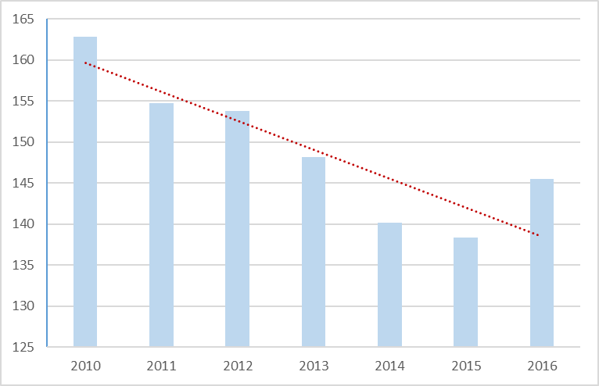
źródło danych: http://ceip.at/ms/ceip_home1/ceip_home/status_reporting/2018_submissions/
Natomiast w dalszym ciągu duży potencjał redukcyjny emisji pyłu PM_{2.5} znajduje się w sektorze bytowo-komunalnym. Po wdrożeniu w Polsce dyrektywy 2008/50/WE w sprawie jakości powietrza i czystego powietrza dla Europy ustanowiono krajowy system zarządzania jakością powietrza oraz normy jakości powietrza dotyczące m.in. zawartości pyłu PM_{2.5} w powietrzu, a także wydano delegacje dla organów administracji terytorialnej do sporządzenia i realizacji programów ochrony powietrza oraz planów działań krótkoterminowych w dla stref z przekroczeniami. Sporządzone dla większości województw w Polsce programy ochrony powietrza nie przyniosły jednak zadowalających rezultatów, wskutek czego Minister Środowiska podjął decyzję o sporządzeniu krajowego programu ochrony powietrza, którego celem jest wskazanie kierunków interwencji dla osiągnięcia poprawy jakości powietrza, w wyniku redukcji między innymi emisji pyłu PM_{2.5}.

Postępy poczynione w ramach obecnej polityki i środków w dziedzinie poprawy jakości powietrza oraz stopień, w jakim wypełniane są zobowiązania krajowe i unijne w zakresie jakości powietrza
Na potrzeby sporządzenia KPOZP ocenę stanu jakości powietrza dokonano w oparciu o dane z okresu 2010-2017 r. pochodzące z systemu Państwowego Monitoringu Środowiska w zakresie jakości powietrza, który został opracowany zgodnie z wymogami dyrektywy 2008/50/WE. Od 2010 r. system ten oparty jest na pomiarach prowadzonych w ramach państwowej sieci monitoringu w 46 strefach: 12 aglomeracjach, 18 miastach powyżej 100 tys. mieszkańców, 16 obszarach województw niewchodzących w skład aglomeracji i miast powyżej 100 tys. mieszkańców (zgodnie z art. 87 ust 2 ustawy z dnia 13 kwietnia 2012 r. Prawo ochrony środowiska (Dz. U. z 2012 r. poz. 46). Ocena została wykonana z uwzględnieniem kryteriów ustanowionych w celu ochrony zdrowia i obejmuje następujące substancje (dwutlenek siarki (SO₂), dwutlenek azotu (NO₂), ozon (O₃), pył PM10 i PM_{2.5} oraz oznaczane w pyle PM10: ołów (Pb), arsen (As), kadm (Cd), nikiel (Ni) i benzo(a)piren (B(a)P).
Na podstawie wyników rocznej oceny jakości powietrza, dla każdej substancji dokonuje się klasyfikacji stref:
- Klasa A – stężenia zanieczyszczenia na terenie strefy nie przekraczają poziomów dopuszczalnych/docelowych;
- Klasa C – występują stężenia zanieczyszczenia powyżej poziomów dopuszczalnych/docelowych.
Dodatkowo, jako uzupełnienie pomiarów jakości powietrza, wykorzystano wyniki modelowania matematycznego. Symulacje jakości powietrza przeprowadzono z wykorzystaniem najnowszej dostępnej wersji modelu CAMx 6.30 z sierpnia 2016 r. przy rozdzielczości 5km x 5km o rozmiarze (liczba oczek siatki) 187/179.
Analizując roczne oceny jakości powietrza w Polsce pod względem kryterium ochrony zdrowia można stwierdzić, że liczba stref z przekroczeniami tzn. liczba stref zaliczonych do klasy C, zmniejsza się co roku.
Pomimo stałej poprawy jakości powietrza w Polsce, istotnym problemem nadal pozostają: w sezonie zimowym – przekraczające normy stężenia pyłu zawieszonego PM₁₀ i PM_{2.5} oraz benzo(a)pirenu, natomiast w sezonie letnim – zbyt wysokie stężenia ozonu troposferycznego.
W 2018 r. Trybunał Sprawiedliwości orzekł, że Polska naruszyła dyrektywę 2008/50/WE w sprawie jakości powietrza i czystszego powietrza dla Europy w zakresie niespełniania dobowych i rocznych norm jakości powietrza dla pyłu PM₁₀. Ponadto naruszenia stwierdzono wobec przekraczania rocznych norm dla B(a)P i NO₂ (sprawy w toku).
W poniższej tabeli przedstawiono liczbę stref zaklasyfikowanych do klasy C pod względem ochrony zdrowia dla lat 2010-2017.

Tabela 9 Liczba stref zaklasyfikowanych do klasy C pod względem ochrony zdrowia dla lat 2010-2017
 | Liczba stref zaklasyfikowana do klasy C (ochrona zdrowia) w latach 2010 - 2017
 | 2010 | 2011 | 2012 | 2013 | 2014 | 2015 | 2016 | 2017
SO₂ | 1 | 0 | 3 | 0 | 0 | 0 | 0 | 1
NO₂ | 3 | 5 | 6 | 4 | 4 | 4 | 4 | 4
CO | 0 | 0 | 0 | 0 | 0 | 0 | 0 | 0
C₆H₆ | 3 | 1 | 1 | 0 | 0 | 0 | 1 | 0
O₃ | 5 | 3 | 6 | 6 | 3 | 6 | 8 | 6
PM10 | 42 | 43 | 38 | 36 | 42 | 39 | 35 | 34
Pb | 0 | 0 | 0 | 0 | 0 | 0 | 0 | 0
As | 2 | 2 | 2 | 4 | 2 | 2 | 2 | 3
Cd | 0 | 0 | 0 | 0 | 0 | 0 | 0 | 0
Ni | 0 | 0 | 0 | 0 | 0 | 0 | 0 | 0
B(a)P | 38 | 46 | 46 | 46 | 46 | 44 | 43 | 43
PM_{2.5} | 28 | 21 | 22 | 24 | 22 | 23 | 18 | 19
Suma | 122 | 121 | 124 | 120 | 119 | 118 | 111 | 110

Z przestawionych danych wynika, że w przypadku tlenku węgla (CO), a także oznaczanych w pyle PM₁₀: ołowiu (Pb), kadmu (Cd) i niklu (Ni) we wszystkich latach wszystkie strefy w kraju zaliczono do klasy A, co świadczy o tym, że w Polska w pełni dotrzymuje wymogów określonych w unijnym prawodawstwie dla tych zanieczyszczeń.
W przypadku benzenu (C₆H₆) w początkowych latach analizowanego okresu niewielki odsetek stref został zaklasyfikowany do klasy C, jednak z biegiem lat sytuacja uległa naprawie. W odniesieniu do dwutlenku siarki stwierdzono przekroczenia dopuszczalnych poziomów w 2010 r.: w 1 strefie woj. śląskim , w 2012 r.: w 2 strefach w woj. śląskim i 1 strefie w woj. małopolskim oraz w 2017 r.: w strefie śląskiej. Natomiast od 2013 r. do 2016 r. nie obserwowano w Polsce przekroczeń dla tego zanieczyszczenia. W przypadku benzenu w 2010 r. zanotowano przekroczenia poziomów dopuszczalnych w 3 strefach: w 2 strefach w woj. kujawsko-pomorskim i 1 strefie w woj. opolskim. Przekroczenie w woj. opolskim utrzymywało się do roku 2012 i wystąpiło jeszcze w 2016 r., a w woj. kujawsko-pomorskim już od 2011 r. nie obserwowano przekroczeń.
W 2 strefach w kraju rokrocznie odnotowywane są przekroczenia dopuszczalnego poziomu arsenu w woj. lubuskim (1 strefa) i dolnośląskim (1 strefa). W obu przypadkach przekroczony jest dopuszczalny średnio roczny poziom arsenu, a przyczyną tych przekroczeń jest oddziaływanie emisji z zakładów przemysłowych, ciepłowni elektrowni zlokalizowanych na terenie strefy.
Polepszeniu uległa też sytuacja związana z zanieczyszczeniem dwutlenkiem azotu (NO₂). Najwięcej – 6 stref z przekroczeniami – odnotowano w 2012 r., niemniej od 2013 r. liczba stref z przekroczeniami utrzymuje się na stałym poziomie – 4 strefy (w województwach: śląskim, dolnośląskim, małopolskim i mazowieckim), stanowi to poniżej 9% wszystkich stref. W Polsce notuje się przekroczenia dopuszczalnego poziomu średnio rocznego i mają one związek z emisją z transportu tj. intensywnym ruchem pojazdów w centrum miast oraz oddziaływaniem emisji związanej z ruchem pojazdów na głównych drogach.
W niewielkim stopniu w skali kraju przekraczane są również poziomy dopuszczalne dla ozonu. Sytuacja na przestrzeni lat nie ulega znaczącym zmianom. W 2010 r. liczba stref zaliczonych do klasy C wynosiła 5, co stanowiło 9% łącznej liczby stref w kraju. W 2017 r. liczba stref wynosiła 6 stref, położonych w południowej i południowo-zachodniej części Polski. Od 2010 r. największą liczbę stref z przekroczeniami poziomu ozonu zanotowano w 2016 roku (8 stref). W stosunku do lat poprzednich przekroczenie wystąpiło też w centralnej części Polski (w woj. mazowieckim). Warto podkreślić, że ozon, jako zanieczyszczenie wtórne, wykazuje inny charakter rozkładów stężeń w powietrzu niż pozostałe omawiane zanieczyszczenia. Przekroczenia wartości normatywnej stężenia ozonu, odnotowywane na stanowisku pomiarowym, z reguły obejmują większy obszar strefy niż dla zanieczyszczeń pierwotnych. Należy też podkreślić, że stężenia ozonu w Polsce zależą przede wszystkim od warunków pogodowych, a także od zawartości ozonu i jego prekursorów w powietrzu napływającym w sezonie ciepłym nad Polskę. Z uwagi na zmienność wspomnianych warunków w kolejnych latach, z roku na rok zmienia się też stopień zanieczyszczenia powietrza ozonem. Ponadto w ostatnich latach, zwłaszcza w roku 2015 występowały szczególnie niekorzystne warunki meteorologiczne, sprzyjające formowaniu się ozonu w powietrzu tzn. wysoka temperatura i nasłonecznienie w okresie wiosenno-letnim. W ocenie jakości powietrza pod kątem zanieczyszczenia ozonem uwzględnia się wartości uśrednione dla 3 lat, co pozwala, łagodzić wpływ nietypowych pod kątem meteorologicznym okresów na wynik oceny. W ocenie dla roku 2016 uwzględniono wyniki pomiarów z roku 2015, w którym występowały szczególnie niekorzystne warunki meteorologiczne.
W przypadku pyłu PM_{2.5}, w około połowie stref w kraju przekraczane są poziomy dopuszczalne dla tego zanieczyszczenia. Liczba stref klasyfikowanych jako klasa C oscyluje w podobnych granicach na przestrzeni analizowanego okresu. Znaczącą poprawę zaobserwowano w 2011 r. kiedy liczba stref z przekroczeniami zmniejszyła się o 7 względem roku poprzedniego. Do klasy C w 2017 roku zaliczono 19 stref (ok. 41 % wszystkich). Jest to wzrost o jedną strefę w klasie C w stosunku do roku 2016 i spadek w odniesieniu do 2015 roku, w którym do klasy C zaliczono 23 strefy.
Stężenia średnie roczne pyłu PM_{2.5} w 2017 r., obliczone na podstawie wyników pomiarów na 91 stanowiskach, zawierały się w granicach od 10 do 40 µg/m³. W roku 2017 najwyższe średnie roczne stężenie pyłu PM_{2.5} wystąpiły w miastach województw: śląskiego (27,8 - 39,3 µg/m³), małopolskiego (24,7 - 40,1 µg/m³) i łódzkiego (22,9 - 32,2 µg/m³). Najniższe stężenie pyłu PM_{2.5}, nieprzekraczające 20 µg/m³, odnotowano w województwach północnej i zachodniej Polski. Rozkład w skali kraju w 2017 r. stężeń pyłu PM_{2.5} przedstawiono na poniższej mapie.
Rysunek 2 Rozkład stężeń średniorocznych pyłu zawieszonego PM_{2.5} w roku 2017, określony na podstawie łączenia wyników modelowania (model CAMx) z wynikami pomiarów
Najwyższe odnotowane stężenia średnie roczne przewyższają poziom dopuszczalny o 36%. W 2017 r., podobnie jak w latach poprzednich, wysokie stężenia pyłu PM_{2.5} na większości stanowisk notowane były w sezonie jesienno-zimowym, który w Polsce pokrywa się z sezonem grzewczym. Ponadto, wysokie stężenia pyłu PM_{2.5} w powietrzu to efekt zarówno emisji pierwotnej pyłu PM_{2.5} do atmosfery (procesy spalania paliw, transport drogowy), jak i wynik tworzenia się aerozolu wtórnego w atmosferze z prekursorów pyłu (SO₂, NOx, NH₃, lotne związki organiczne, trwałe związki organiczne) w wyniku szeregu reakcji chemicznych, w trakcie których z zanieczyszczeń gazowych wprowadzonych wcześniej do atmosfery powstają cząstki pyłu.
W przypadku stężeń pyłu PM_{2.5} w dużych miastach i aglomeracjach można natomiast wykazać spadkową tendencję krajowego wskaźnika narażenia na pył PM_{2.5}. W latach 2010-2017 wartości krajowego wskaźnika średniego narażenia obniżyły się z 28 µg/m³ w 2010 r. do 22 µg/m³ w 2017 r., niemniej jednak w całym rozważanym okresie wskaźniki te przewyższały wartość pułapu stężenia ekspozycji (20 µg/m³). W 2017 r. wskaźnik narażenia wyniósł 22 µg/m³, co oznacza, że wartość ta zbliża się do osiągnięcia krajowego celu redukcji narażenia, który dla Polski został ustalony na poziomie 18 µg/m³ do osiągnięcia w 2020 r. Zmiany wartości krajowego wskaźnika narażenia na pył PM_{2.5} przestawiono w poniższej tabeli.

Tabela 10 Wartości krajowego wskaźnika narażenia na pył PM_{2.5} w latach 2010-2017.
Rok | Krajowy wskaźnik średniego narażenia na pył PM_{2.5} [µg/m³]
2010  (średnia roczna) | 28
2011  (średnia z lat 2010 i 2011) | 26,9
2012  (średnia z lat 2010 i 2012) | 26,1
2013  (średnia z lat 2011 i 2013) | 25
2014  (średnia z lat 2012 i 2014) | 24
2015  (średnia z lat 2013 i 2015) | 23
2016  (średnia z lat 2014 i 2016) | 22
2017  (średnia z lat 2015 i 2017) | 22

W przypadku pyłu PM10 roczne oceny wskazują od wielu lat na problemy z dotrzymywaniem poziomów dopuszczalnych dla tego zanieczyszczenia. W szczególności dotyczy to normy dla stężeń 24-godzinnych. Liczba stref z przekroczeniami w zasadzie nie ulega znacznym zmianom od 2010 r., niemniej w 2017 r. odnotowano spadek z 42 do 34 stref względem roku 2010. Natomiast analizując stężenia średnie roczne i 24-godzinne na stacjach miejskich i podmiejskich można stwierdzić, że wartości stężeń uległy zredukowaniu. Porównanie średnich stężeń w latach 2011 - 2017 przedstawiono na poniższym wykresie.
Rysunek 3 Średnie stężenia pyłu PM10 obliczone z rocznych serii pomiarowych ze wszystkich stanowisk pomiarowych funkcjonujących w ramach PMŚ w latach 2011 – 2017.

W miastach i aglomeracjach stężenia średnie roczne w 2017 r. wynosiły od 13 µg/m³ w Aglomeracji Trójmiejskiej do 55 µg/m³ w Aglomeracji Krakowskiej. Na stanowiskach o najwyższych stężeniach w poszczególnych aglomeracjach i miastach, stężenia roczne zawierały się w granicach od 23 µg/m³ w Olsztynie, Aglomeracji Białostockiej i Szczecińskiej do wspomnianych wyżej 55 µg/m3 na stacji komunikacyjnej w Krakowie. Rozkład stężeń w skali kraju został przedstawiony na poniższych mapach.
Rysunek 4 Rozkład stężeń średniorocznych pyłu zawieszonego PM₁₀ w roku 2017, określony na podstawie łączenia wyników modelowania (model CAMx) z wynikami pomiarów
Rysunek 5 Rozkład stężeń średniorocznych pyłu PM₁₀ w 2017 r. na obszarach województw, na podstawie łączenia wyników modelowania z wynikami pomiarów (modelowanie w siatce 0,5 km x 0,5 km dla aglomeracji i miast pow. 100 tys. mieszkańców oraz 1 km x 1 km dla pozostałych stref). Wartości wyrażone w µg/m³

Częste przekraczanie norm dla pyłu PM₁₀ związane jest w Polsce z emisją pochodzącą z licznych źródeł sektora komunalno-bytowego, szczególnie w okresie zimowym. Stosunkowo duży udział w powstawaniu przekroczeń ma również emisja pochodzenia komunikacyjnego, zwłaszcza w rejonach centralnych aglomeracji i większych miast. Ponadto wyniki modelowania matematycznego wykazują wpływ emisji pochodzącej ze źródeł położonych poza granicami Polski na jakość powietrza na terenie województw położonych przy granicy kraju.
Zanieczyszczeniem, dla którego w Polsce najwięcej stref klasyfikowanych jest jako klasa C jest benzo(a)piren oznaczany w pyle PM₁₀. W analizowanym okresie w ponad 90% stref w Polsce występują przekroczenia norm rocznych dla B(a)P, aczkolwiek w 2017 r. odnotowano niewielki spadek liczby stref z przekroczeniami. Najwyższe wartości średnie roczne stężeń B(a)P w 2017 r. zaobserwowano na obszarze województw: małopolskiego - 22,7 ng/m³, śląskiego - 16 ng/m³, dolnośląskiej - 15,9 ng/m³ (poziom docelowy - 1 ng/m³). Rozkład stężeń B(a)P w kraju w 2017 r. przestawiono na poniższej mapie.

Rysunek 6 Rozkład stężeń średniorocznych benzo(a)pirenu na podstawie łączenia wyników modelowania z wynikami pomiarów (modelowanie w siatce 0,5 km x 0,5 km dla aglomeracji i miast pow. 100 tys. mieszkańców oraz 1 km x 1 km dla pozostałych stref).
Stężenia benzo(a)pirenu stanowią w Polsce poważny problem, uwidoczniony od rozpoczęcia pomiarów dla tego zanieczyszczenia w 2007 r. Częste występowanie stężeń b(a)p wyższych od normatywnych wynika z podwyższonych stężeń w okresie zimowym w wielu rejonach w kraju, związanych z dużą emisją b(a)p z indywidualnych instalacji ogrzewania mieszkań i domów jednorodzinnych. W wielu rejonach w powszechnym użyciu są piece na paliwa stałe, często przestarzałe charakteryzujące się niską efektywnością energetyczną i dużą emisją zanieczyszczeń, w tym pyłu i b(a)p.

Bieżące oddziaływanie transgraniczne krajowych źródeł emisji
Analiza wpływu transgranicznego emisji spoza kraju wykazuje różnice w zależności od rodzaju zanieczyszczenia, wielkości redukcji emisji oraz rozkładu źródeł na terenie Polski:
- W odniesieniu do stężeń średniorocznych pyłów PM_{2.5} i PM₁₀ na przeważającym obszarze kraju model wskazuje na przekraczający 50% wpływ zanieczyszczeń spoza kraju na poziom stężeń pyłu w Polsce. W horyzoncie 2030r. na skutek znaczącej redukcji emisji pyłów na terenie Polski udział stężeń spoza granic kraju będzie rosnąć. W przypadku stężeń wysokich udział emisji ze źródeł krajowych jest wyższy – i nie ulega znaczącej zmianie. W średniorocznych stężeniach PM_{2.5} znaczący jest udział napływu transgranicznego, a w horyzoncie 2030 emisje krajowe na przeważającym obszarze odpowiadają za mniej niż 25% udziału.
- W przypadku SO₂ emisje krajowe mają ponad 50% udział w stężeniu średniorocznym. W horyzoncie 2030 r. w zachodniej części kraju rośnie rola napływu transgranicznego, zwłaszcza dla stężeń maksymalnych, co wynika z prognozowanej znaczącej redukcji stężeń tego zanieczyszczenia na terenie Polski.
- Udział krajowych emisji zanieczyszczeń w stężeniach średniorocznych NOx na przeważającym obszarze kraju przekracza 75%. Nieco większy wpływ transgraniczny zaznacza się wzdłuż zachodniej i północno-zachodniej granicy.
- Dla wskaźnika AOT40 udział krajowych emisji prekursorów ozonu ma ponad 50% udział w stężeniach na przeważającym obszarze kraju, nieco niższy jest wzdłuż zachodniej i północno zachodniej granicy. Emisje krajowe prekursorów ozonu są również w głównej mierze odpowiedzialne za powstawanie przekroczeń wartości docelowej ze względu na ochronę zdrowia.
W skali kraju redukcja narażenia jest bardzo znacząca. Dla indeksów przekroczeń obliczonych dla SO₂ i NO₂ uzyskano brak przekroczeń stężeń dopuszczalnych w scenariuszach uwzględniających redukcję po realizacji krajowych zobowiązań w zakresie redukcji emisji określonych dyrektywy NEC.
W przypadku pyłu PM₁₀ i PM_{2.5} redukcja obszaru objętego stężeniami ponadnormatywnymi, jak też liczba ludności poddana ekspozycji na stężenia ponadnormatywne jest również znacząca.
Jak zostało wykazane w Ocenie jakości powietrza za 2017 r. do dodatkowych przyczyn wystąpienia sytuacji przekroczeń dopuszczalnego poziomu 24-godz. stężeń PM₁₀ w strefach zaliczonych do klasy C w 2017 r., dla poszczególnych przypadków przekroczeń udział procentowy w skali kraju dla napływu zanieczyszczeń powietrza spoza granic kraju kształtuje się na poziomie 10%.

Prognozowany dalszy rozwój sytuacji do 2030 r. przy założeniu, że nie nastąpi żadna zmiana w już przyjętych politykach i środkach
Przekazane w marcu 2017 r. Komisji Europejskiej, zgodnie z art. 8 dyrektywy NEC, Projekcje emisji wybranych zanieczyszczeń do roku 2030 na potrzeby dyrektywy 2016/2284, zawierają prognozę emisji obejmującą lata 2020, 2025 i 2030, a z powodu braku danych prognoza nie zawiera danych dla lat 2040 i 2050. Prognoza odnosi się do substancji objętych krajowymi zobowiązaniami na rzecz redukcji emisji to jest SO₂, NOx, PM_{2.5}, NMLZO oraz NH_{3.} Przedmiotowe projekcie w wersji „z działaniami” zostały opracowane zgodnie z zasadami raportowania określonymi w części 2 załącznika IV dyrektywy NEC, projekcje nie zawierają wariantu „z dodatkowymi działaniami”. Projekcje zostały oparte o przekazane informacje w zakresie prognoz aktywności w tym: energetyki, produkcji przemysłowej i rolnictwa. Dane wykorzystane przy oszacowaniu wielkości emisji dotyczyły:
- spalania paliw na potrzeby wytwarzania energii,
- wielkości produkcji przemysłowej,
- uprawy roli i hodowli zwierząt,
- prognozy demograficzne GUS dla Polski.
Założenia i analizy eksperckie wykonane w KOBiZE obejmowały:
- projekcje emisji z transportu drogowego,
- prognozę ilości spalanych odpadów,
- prognozę wzrostu ruchu lotniczego,
- przewidywaną emisyjność sektora bytowo-komunalnego,
- przewidywaną powierzchnię lasów.
Dla pozostałych aktywności przyjęto, iż zmiany aktywności nie nastąpią albo będą one miały charakter pomijalny dlatego też przyjęto iż będą one na takim samym poziomie działalności jak miało to miejsce w roku 2015.
Emisje zanieczyszczeń dla roku 2030 oszacowano przy zastosowaniu metodyki stosowanej w krajowej inwentaryzacji emisji, dla większości podkategorii przy zastosowaniu wskaźników emisji dla roku 2015. Emisje zanieczyszczeń dla roku 2020 i 2025 interpolowano liniową zależnością na podstawie oszacowań dla poszczególnych kategorii dla roku 2015 i 2030.
W omawianym dokumencie dokonano oszacowania potencjalnego poziomu wielkości emisji zanieczyszczeń w latach 2020-2030 i stopnia ich redukcji w stosunku do roku 2005, w tabelach poniżej wykazano otrzymane oszacowania dla zanieczyszczeń, dla których określono krajowe zobowiązania w zakresie redukcji emisji określanych w dyrektywy NEC.
Tabela 11 Porównanie oszacowanej wielkości emisji SO₂ dla lat 2020 – 2030 w stosunku do poziomu krajowego zobowiązania w zakresie redukcji emisji SO₂.
 | Projekcja 2017  SO₂ | Projekcja 2019  SO₂
Krajowe zobowiązania w zakresie redukcji emisji  w 2020 r. | 59%
Redukcja emisji w 2020 r., określona na podstawie opracowanych projekcji dla Polski | 59,5% | 54%
Krajowe zobowiązania w zakresie redukcji emisji  w 2030 r. | 70%
Redukcja emisji w 2030 r., określona na podstawie opracowanych projekcji dla Polski | 63,6% | 68 %

W związku z przeprowadzonym przeglądem inwentaryzacji i wprowadzeniem zaleceń z niego wynikających zmieniła się wielkość emisji, w przypadku dwutlenku siarki na wielkość bilansowanej emisji miało wpływ włączenie do bilansu nowych źródeł z sektora spalania paliw w przemyśle (SNAP 03). Z przedstawionych w tabeli danych wynika iż bez dodatkowych działań Polska nie spełni krajowego zobowiązania w zakresie redukcji emisji już w roku 2020.
Rysunek 7 Wielkość emisji SO₂ w latach 2005-2017.

Jednakże analizując trend dotyczący zmian w zakresie emisji SO₂ w latach 2005-2017 widoczna jest redukcja emisji dwutlenku siarki (SO₂) wynika to z wprowadzenia działań legislacyjnych, a w szczególności wdrażania do prawa krajowego przepisów unijnych. Redukcja ta jest konsekwencją dostosowania dużych źródeł spalania (SNAP 01) do standardów emisji, proces ten postępuje, a zaostrzenia standardów emisji przepisami decyzji wykonawczej Komisji (UE) 2017/1442 z dnia 31 lipca 2017 r. ustanawiającą konkluzje dotyczące najlepszych dostępnych technik (BAT) w odniesieniu do dużych obiektów energetycznego spalania zgodnie z dyrektywa Parlamentu Europejskiego i Rady 2010/75/UE (Dz. Urz. UE L 212 z 17.08.2017, s. 1) będzie kontynuowany. Przepisy te odnoszą się do dużych źródeł spalania powyżej 50 MW mają one przed wszystkim wpływ na sektor produkcji i transformacji energii (SNAP01). Dla mniejszych jednostek, w szczególności wykorzystywanych w przemyśle odnoszą się przepisy dyrektywy Parlamentu Europejskiego i Rady (UE) 2015/2193 z dnia 25 styczna 2015 r. w sprawie ograniczania emisji niektórych zanieczyszczeń do powietrza ze średnich obiektów energetycznego spalania(Dz. Urz. UE L 313 z 28.11.2015, s. 5), transponowane do przepisów krajowych rozporządzeniem Ministra Środowiska z dnia 1 marca 2018 r. w sprawie standardów emisyjnych dla niektórych rodzajów instalacji, źródeł spalania paliw oraz urządzeń spalania lub współspalania odpadów (Dz. U. 2018r. poz. 680). Ograniczenie emisji odnosi się do jednostek od 1 MW do 50 MW co swoim zasięgiem obejmuje wszystkie źródła spalania paliw zakwalifikowanych do SNAP 01 i SNAP 03. Postanowienia dyrektywy 2015/2193 wprowadziły dwa terminy na spełnianie określonych standardów emisji: dla jednostek o mocy powyżej 5MW do 50MW standardy muszą być spełnione od 1 stycznia 2025 r., natomiast dla jednostek o mocy co najmniej 1 MW od 5 MW standardy muszą być wypełnione do dnia 1 stycznia 2030 r. Obie regulacje odnoszące się do dużych źródeł spalania paliw, jak i do małych i średnich, ustanawiają standardy zarówno w zakresie SO₂, jak również NOx i pyłu całkowitego. Jednakże to dla redukcji emisji SO₂ będą one miały kluczowe znaczenie i będą miały znaczący wpływ na spełnienie krajowych zobowiązań w zakresie redukcji SO_{2.} Dlatego też dla tych sektorów nieprzywdziane są dodatkowe działania, a brakująca redukcja emisji dla spełniania przyjętych zobowiązań musi być zrealizowana w innych sektorach, w tym w szczególności w SNAP 02, tj. w procesach spalania poza przemysłem.
Tabela 14 Porównanie oszacowanej wielkości emisji NOx dla lat 2020 – 2030 w stosunku do poziomu krajowego zobowiązania w zakresie redukcji emisji NOx.
 | Projekcja 2017  NOx | Projekcja 2019  NOx
Krajowe zobowiązania w zakresie redukcji emisji  w 2020 r. | 30%
Redukcja emisji w 2020 r., określona na podstawie opracowanych projekcji dla Polski | 28,3% | 23%
Krajowe zobowiązania w zakresie redukcji emisji  w 2030 r. | 39%
Redukcja emisji w 2030 r., określona na podstawie opracowanych projekcji dla Polski | 34,4% | 36 %

Tak jak w przypadku SO₂ redukcja emisji tlenków azotu NOx jest niewystarczająca do wypełnienia zobowiązania określony w dyrektywie NEC. Trend redukcji emisji tlenków azotu w SNAP01 wynikający z wdrażania konkluzji BAT i standardów emisji jest widoczny w krajowej inwentaryzacji emisji, jednakże wzrost emisji w sektorze transportu drogowego w latach 2016 i 2017 w stosunku do roku 2015 wyniósł 37% co spowodowało widoczne zmiany w całkowitym bilansie emisji i oddalenie się od celów określonych w krajowych zobowiązaniach. Wysiłek redukcyjny zarówno w sektorze SNAP 01 i SNAP 03 będzie kontynuowany, ale może okazać się niewystarczający to spełnienia zobowiązań.

Rysunek 8 Udział istotnych sektorów emisji NOx w roku 2017

W przypadku tlenków azotu dodatkowe działania muszą być skierowane na sektor transportu drogowego (SNAP 07), którego udział w całkowitej emisji wynosi 37% oraz na proces spalania poza przemysłem, który odpowiada za 10,7% emisji kraju.
Rysunek 9 Wielkość emisji NOx w latach 2005-2017

Dla niemetanowych lotnych związków organicznych także bez dodatkowych działań nie uda się wypełnić krajowych zobowiązań.
Tabela 15 Porównanie oszacowanej wielkości emisji NMLZO dla lat 2020 – 2030 w stosunku do poziomu krajowego zobowiązania w zakresie redukcji emisji NMLZO.
 | Projekcja 2017  NMLZO | Projekcja 2019  NMLZO
Krajowe zobowiązania w zakresie redukcji emisji  w 2020 r. | 25%
Redukcja emisji w 2020 r., określona na podstawie opracowanych projekcji dla Polski | 9,9% | 16%
Krajowe zobowiązania w zakresie redukcji emisji  w 2030 r. | 26%
Redukcja emisji w 2030 r., określona na podstawie opracowanych projekcji dla Polski | 24,9% | 25 %

Po zaleceniach z przeglądu inwentaryzacji w 2018 r. wykonanego przez KE wprowadzono rekalkulację trendów emisji, w tym w szczególności zmiany w zakresie emisji z wydobycia i dystrybucji paliw kopalnych, które zostały wykazane na wyższym poziomie, a w stosunku do roku 2016 wzrosły o 33,9%. Emisja z transportu drogowego także wzrosła w stosunku do roku poprzedniego co wynika z uwzględnieniu w modelu COPERT 5 prężności par paliw, co powoduje wzrost oszacowanej emisji z parowania benzyn. Także zastosowanie nowych wskaźników w sektorze rolnym skutkuje zwiększeniem emisji w przypadku NMLZO.. Aby dotrzymać określonych celów redukcyjnych konieczne jest wdrożenie dodatkowych działań ograniczających emisję NMLZO, w szczególności w sektorze procesów produkcyjnych (SNAP 04), transportu drogowego (SNAP 07), rolnictwa (SNAP 10) spalania paliw poza przemysłem (SNAP 02), a przede wszystkim w sektorze zastosowania rozpuszczalników i innych produktów (SNAP 06) co pozwoli na spełnienie przyjętych pułapów.
Rysunek 10 Wielkość emisji NMLZO w latach 2005-2017.

Tabela 16 Porównanie oszacowanej wielkości emisji PM_{2.5} dla lat 2020 – 2030 w stosunku do poziomu krajowego zobowiązania w zakresie redukcji emisji PM_{2.5}.
 | Projekcja 2017  PM_{2.5} | Projekcja 2019  PM_{2.5}
Krajowe zobowiązania w zakresie redukcji emisji  w 2020 r. | 16%
Redukcja emisji w 2020 r., określona na podstawie opracowanych projekcji dla Polski | 36,1% | 25%
Krajowe zobowiązania w zakresie redukcji emisji  w 2030 r. | 58%
Redukcja emisji w 2030 r., określona na podstawie opracowanych projekcji dla Polski | 54% | 45%

W przypadku pyłu drobnego PM_{2.5} widoczny jest drobny wzrost emisji w roku 2017 w stosunku do roku poprzedniego o 4%. Największy wpływ na tę zamianę miał wzrost zużycia węgla kamiennego i drewna w przemyśle (SNAP 0302) oraz wzrost zużycia paliw w transporcie drogowym. Rekalkulacja całych trendów wykazuje, iż emisja PM_{2.5} z wytwarzania energii elektrycznej i ciepła (SNAP01) jest niższy w stosunku do raportowanego w roku 2016.
Rysunek 11 Wielkość emisji PM_{2.5} w latach 2005-2017.

Udział poszczególnych sektorów w całkowitej emisji pyłu drobnego, który został przedstawiony na rysunku nr 4, wskazuje, iż prawie połowa z całkowitej emisji pochodzi z sektora komunalno-bytowego (SNAP02 46,8%) następnie z procesów spalania w przemyśle (SNAP03 21,2%) oraz transportu drogowego (SNAP07 10,2%). Dlatego też dodatkowe działania realizowane w tych sektorach pozwolą na wypełnienie celów określonych w dyrektywie NEC.

Rysunek 12 Udział istotnych sektorów w emisji PM_{2.5} w roku 2017.

Jak wskazano w projekcjach emisji przedstawionych w roku 2019 zgodnie z dyrektywą NEC widoczny jest trend spadkowy w zakresie emisji PM_{2.5}, wynika on przed wszystkim z działań podejmowanych w sektorach spalania paliw zarówno w sektorze produkcji i transformacji energii, jak również w sektorze spalania paliw w przemyśle, chociaż w tym drugim postęp jest dużo wolniejszy. Najtrudniejsza sytuacja odnosi się do największego w swoich udziałach sektora objętego SNAP02 czyli procesu spalania poza przemysłem.
Należy wskazać, że Polska w roku 2020 będzie realizowała swoje zobowiązania w zakresie redukcji emisji PM_{2.5} dla roku 2020 i zredukuje emisje tego zanieczyszczenia o ponad 16%, pomimo iż w danych dotyczących jakości powietrza nie jest zauważalna duża poprawa i 19 stref zakwalifikowano w roku 2017 do klasy C za przekroczenia dopuszczalnego poziomu PM_{2.5}. Taki stan rzeczy wnika z dużych zmian w sektorze produkcji i transformacji energii (SNAP01) i w sektorze spalania paliw w przemyśle (SNAP03), gdzie realizowane są inwestycje w celu spełniania standardów emisji w zakresie pyłu całkowitego, co ma duże przełożenie na emisję pyłu drobnego PM_{2.5}.

Za emisję amoniaku NH₃ w ok. 94% odpowiada rolnictwo (SNAP10), w którym największa część emisji jest związana z odchodami zwierząt gospodarskich (nawozy naturalne), a za pozostałą część emisji stanowi zużycie nawozów azotowych. W roku 2017 odnotowano wzrost emisji amoniaku o 4,4%, do którego przyczyniło się zwiększenie zużycia nawozów mineralnych o 10% oraz w mniejszym stopniu nawozów naturalnych.
Rysunek 13 Wielkość emisji NH₃ w latach 2005-2017

Pomimo widocznego trendu zwiększania emisji amoniaku, krajowe zobowiązania redukcji emisji zgodnie z przedstawionymi projekcjami powinny być dochowane dla roku 2020.
Tabela 17 Porównanie oszacowanej wielkości emisji NH₃ dla lat 2020 – 2030 w stosunku do poziomu krajowego zobowiązania w zakresie redukcji emisji NH_{3.}
 | Projekcja 2017  NH₃ | Projekcja 2019  NH₃
Krajowe zobowiązania w zakresie redukcji emisji  w 2020 r. | 1%
Redukcja emisji w 2020 r., określona na podstawie opracowanych projekcji dla Polski | 8,8% | 5%
Krajowe zobowiązania w zakresie redukcji emisji  w 2030 r. | 17%
Redukcja emisji w 2030 r., określona na podstawie opracowanych projekcji dla Polski | 5,7% | 1%

Związane jest to z działaniami wdrożonymi w sektorze rolnictwa w celu zmniejszenia negatywnego oddziaływania tego sektora na stan wód oraz wprowadzania działań w odniesieniu do przechowywania nawozów naturalnych w gospodarstwach rolnych objętych obowiązkiem posiadania pozwoleń zintegrowanych. Natomiast problem jest widoczny w perspektywie 2030r. i należy wdrożyć dodatkowe działania.
Należy pamiętać, że obok KPOZP opracowywany jest Krajowy plan na rzecz energii i klimatu (KPEiK) wynikający z rozporządzenia 2018/1999 z dnia 11 grudnia 2018 r. w sprawie zarządzania unią energetyczną i działaniami w dziedzinie klimatu, zmiany rozporządzeń Parlamentu Europejskiego i Rady (WE) nr 663/2009 i (WE) nr 715/2009, dyrektyw Parlamentu Europejskiego i Rady 94/22/WE, 98/70/WE, 2009/31/WE, 2009/73/WE, 2010/31/UE, 2012/27/UE i 2013/30/UE, dyrektyw Rady 2009/119/WE i (EU) 2015/652 oraz uchylenia rozporządzenia Parlamentu Europejskiego i Rady (UE) nr 525/2013, w którym muszą się znaleźć działania pozwalające zrealizować zobowiązania Polski wynikające z przepisów UE w zakresie energetyki i zmian klimatu. Akty prawne nakładające obowiązek opracowania KPOZP, jak również KPEiK wymagają wykazania spójności pomiędzy tymi dokumentami. Z tego punktu widzenia istotne są informacje w zakresie miedzy innymi zmian celu odnoszącego się do wykorzystania OZE, efektywność energetycznej czy też działań nakierowanych na cel redukcyjny w zakresie gazów cieplarnianych. Wszystkie te informacje mają istotny wpływ na przewidywaną wielkości emisji i opracowanie wariantów strategicznych wskazujących działania i kierunki interwencji, które pozwolą zrealizować cele wynikające z dyrektywy NEC. Jednakże dopiero zatwierdzenie KPEiK, a co za tym idzie wybranie odpowiednich działań, określenie jednego scenariusza do realizacji, pozwoli na aktualizację KPOZP. W związku z powyższym do momentu przyjęcia dokumentów i przesądzenia, który scenariusz będzie realizowany, KPOZP opracowano na podstawie „Projekcji emisji wybranych zanieczyszczeń do roku 2030 na potrzeby dyrektywy 2016/2284” przedłożonych w roku 2017 i zaktualizowanych w roku 2019.

Warianty strategiczne rozważane w celu przestrzegania zobowiązań w zakresie redukcji emisji określonych na 2020 i 2030 r. oraz średnioterminowe poziomy emisji określone dla 2025 r.

Wybór ścieżki redukcji emisji
Analiza danych i informacji o możliwej do przyjęcia przez Polskę ścieżki dojścia do celów określonych w krajowych zobowiązaniach na rzecz redukcji emisji w najbardziej efektywny pod względem ekonomicznym i optymalny pod względem redukcji emisji sposób wykazała, iż przyjęcie ścieżki liniowej ustalonej pomiędzy poziomami emisji określonymi w zobowiązaniach w zakresie redukcji emisji na rok 2020 a poziomami emisji określonymi na rok 2030 byłoby w pierwszych 5 latach okresu 2020-2030 bardzo trudne do realizacji. Wynika to z faktu, iż przyjęte działania z polityk i programów, które będą realizowane w okresie 2020-2030 są w trakcie realizacji, albo zostały rozpoczęte i trudno będzie otrzymać systematyczny efekt redukcyjny w pierwszych pięciu latach okresu. Dlatego osiągnięcie wyznaczonych celów redukcyjnych będzie realizowane za pomocą nieliniowej ścieżki redukcji.
Przy liniowej ścieżce redukcji konieczne byłoby w pierwszych 5 latach nałożenie na źródła emisji dodatkowych działań, aby źródła należącego do danej kategorii, wywiązały się z obowiązku corocznego wykazania odpowiedniej wielkości redukcji emisji poszczególnych rodzajów zanieczyszczeń. Takie podejście jest nieracjonalne kosztowo w tak krótkim okresie czasu. Dlatego też realizacja celów redukcji zanieczyszczeń będzie przebiegała nieliniowo.

Działania i środki wykorzystywane w celu redukcji emisji ze źródeł spalania paliw
Za nieliniowym podejściem do redukcji emisji przemawia transpozycja do przepisów prawa krajowego prawa unijnego w zakresie standardów emisji. Zgodnie z przyjętymi działaniami legislacyjnymi w zakresie ochrony powietrza, w tym w szczególności wymagania skierowane dla źródeł spalania paliw w zależności od typu i mocy, mamy do czynienia z kilkoma momentami w okresie 2020-2030, od których źródła te mają obowiązek spełniać wymagania zawarte w tych normach i tak:
- źródła o nominalnej mocy nie mniejszej niż 1 MW do 5 MW muszą spełniać standardy emisji od dnia 1 stycznia 2030 r.;
- źródło o nominalnej mocy większej niż 5 MW i mniejszej niż 50 MW muszą spełniać standardy emisji od dnia 1 stycznia 2025 r.;
- źródła o nominalnej mocy 50 MW muszą spełniać standardy emisji od dnia 17 sierpnia 2021 r.;
- źródła objęte Krajowym Planem Przejściowym muszą spełniać standardy emisji od dnia 1 lipca 2020 r.
Wymagania dotyczące spełniania standardów emisji odnoszą się do dwóch największych źródeł emisji zaliczanych do kategorii SNAP jako procesy spalania w sektorze produkcji i transformacji energii SNAP 01 oraz procesy spalania w przemyśle SNAP 03. W zależności od rodzaju zanieczyszczenia źródła emisji należące do tych kategorii mają znaczący udział w całkowitej ich emisji. I tak w przypadku emisji SO₂ obie te kategorie odpowiadają za 66,9% całkowitej emisji w roku 2017, dla NOx udział w roku 2017 wynosił 30,1%, a w przypadku PM_{2.5} udział w roku 2017 kształtował się na poziomie 25,1%. Dla pozostałych zanieczyszczeń, tj NMLZO i NH₃ nie są to już tak znaczące udziały i kształtują się na poziomie kilku procent w całkowitej emisji. Jak wykazują powyższe dane w trzech przypadkach udział tych sektorów w emisjach jest znaczący i realizacja działań w zakresie redukcji emisji będzie miała przełożenie na realizację krajowych zobowiązań.
Dotychczasowe inwestycje w systemy odsiarczania spalin, odpylania, czy odazotowania spalin, jak również w zamianę stosowanych paliw, podejmowane w celu dotrzymywania coraz to bardziej restrykcyjnych standardów emisji mają przełożenie na redukcję emisji poszczególnych zanieczyszczeń. Dalsze zaostrzanie standardów wymaga dużych nakładów inwestycyjnych ponoszonych przez prowadzących instalację, a także czasu na ich realizację.
Według analiz redukcja emisji w związku z wprowadzeniem konkluzji BAT dla wszystkich źródeł emisji, których przepisy te dotyczą wyniesie dla SO₂ 228 038 527 kg/rok w stosunku do roku 2015 w przypadku NOx - 87 516 903 kg/rok, a pyłu całkowitego 10 584 717 kg/rok. Koszt dostosowania instalacji spalania paliw do wymogów konkluzji BAT wyniesie:
Tabela 18 Szacunkowe koszty dostosowania dużych źródeł spalania do wymagań konkluzji BAT.
Koszty dostosowania do BAT dla poszczególnych substancji [PLN] | Koszty dostosowania do BAT dla poszczególnych substancji [EUR] - kurs średni NBP z dnia 17.01.2019 r.: 4,2875 | Obciążenie jakie emisja 1 tony niesie dla środowiska w przeliczeniu na EURO
4 649 660 000,00 | 1 084 468 805 | 11 802
2 175 559 000,00 | 507 419 009 | 5 131
1 514 447 000,00 | 353 223 790 | 42 153

W przypadku źródeł o nominalnej mocy 5 MW do 50 MW wdrożenie standardów nastąpi do dnia 1 stycznia 2025 r., dla najmniejszych źródeł powyżej 1 MW i mniejszych niż 5 MW dostosowanie instalacji nastąpi do dnia 1 stycznia 2030 r. Koszty dostosowania instalacji do wymogów BAT dla źródeł powyżej 5 MW będą ponoszone w latach 2018-2024.

Działania i środki wykorzystywane w celu redukcji emisji z sektora komunalno - bytowego
Kolejnym sektorem odpowiedzialnym za znaczący udział emisji zanieczyszczeń jest sektor obejmujący procesy spalania poza przemysłem SNAP 02. Sektor ten obejmuje w szczególności budownictwo mieszkaniowe, sektor administracji publicznej, szkolnictwo, służbę zdrowia, handel i usługi. Potencjał redukcyjny w tym sektorze jest znaczący i jeszcze w pełni niewykorzystany, a największy udział w emisjach ma tzw. sektor komunalno-bytowy.
Tabela 19 Udział emisji z sektora komunalno-bytowego w całkowitej emisji zanieczyszczeń.
Zanieczyszczenie | Udział w krajowych emisjach danego zanieczyszczenia [%]
Pył zawieszony (frakcja PM_{2.5}) | 52,79
Dwutlenek siarki (SO2) | 23,89
Niemetanowe lotne związki organiczne (NMLZO) | 20,8
Tlenki azotu (NOx) | 12,6
Amoniak (NH3) | 0,2
Źródło danych: opracowanie własne KOBiZE, IOŚ-BIP

Dotychczasowe działania były przede wszystkim skierowane do jednostek samorządów terytorialnych, związków i stowarzyszeń podmiotów publicznych, spółdzielni i wspólnot mieszkaniowych, organizacji pozarządowych, szkół wyższych, jednostek naukowych, szpitali itp. Dlatego też widoczna redukcja emisji w tym w sektorze zrealizowana jest w szczególności w budynkach publicznych w stosunku do …... Redukcja ta została zrealizowane zarówno poprzez termomodernizację budynków, jak również wymianę źródeł spalania.
Należy jednak zaznaczyć, iż znaczący potencjał redukcyjny znajduje się w budownictwie mieszkaniowym i wynika przede wszystkim ze struktury zużywanych paliw, urządzeń wykorzystywanych urządzeń grzewczych i braku termomodernizacji budynków mieszkalnych. Problemy te wynikają ze struktury wiekowej budynków i ich niedoinwestowania. Według Narodowego Spisu Powszechnego Ludności i Mieszkań w 2011 r. w Polsce istniało 5,54 mln budynków, a liczba mieszkań wynosiła 12,96 mln.

Działania i środki wykorzystywane w celu redukcji emisji z sektora transportu.
Działania w sektorze transportu, w szczególności transport drogowy SNAP 07 stanowi duże obciążanie środowiska, a w szczególności w emisjach do powietrza. Ze względu na politykę klimatyczną w zakresie pakietu „Czyste powietrze dla Europy” został wprowadzony pakiet działań mających na celu zmniejszenie negatywnego odziaływania tego sektora na środowisko. Pakiet ten zawiera w szczególność:
- poprawę efektywności energetycznej i emisyjności pojazdów;
- zarządzanie popytem/ograniczeniem popytu;
- pakiet na rzecz czystego transportu,
- upowszechnianie nowych form mobilności społeczeństwa;
- kształtowanie świadomych środowiskowo zachowań kierowców i użytkowników usług transportowych.
Poprawa efektywności energetycznej i emisyjności pojazdów drogowych dzięki obowiązującym obniżonym limitom emisji zanieczyszczeń z samochodów lekkich Euro 6 i ciężkich Euro VI oraz corocznie zaostrzanym dla producentów pojazdów poziomom emisji CO₂ z nowych samochodów osobowych i dostawczych rejestrowanych w UE, powoduje zmniejszenie emisji z pojazdów nowych. Ponadto system badań technicznych pojazdów silnikowych i ich przyczep przyczynia się do eliminacji pojazdów niesprawnych i wyeksploatowanych, które pogarszają efektywność energetyczną i emisyjną tej gałęzi transportu. Od roku 2011 istnieje obowiązek stosowania dodatkowego kryterium energetyczno-emisyjnego przy zakupie przez podmioty publiczne pojazdów drogowych oraz przez operatorów pojazdów do świadczenia usług publicznych przewozów pasażerskich, a także obowiązek przedstawiania informacji o zużyciu paliwa i emisji CO₂ w oferowanych do sprzedaży lub leasingu samochodach.
Poprawa stanu taboru pasażerskiego transportu drogowego wykorzystywanego do usług przewozowych użyteczności publicznej następuje zgodnie z Ustawą z dnia 16 grudnia 2010 r. o publicznym transporcie zbiorowym (Dz.U. 2018 poz. 2016). Sukcesywnie wymienia się tabor na nowszy, którego standard będzie uwzględniać aspekty związane z emisją zanieczyszczeń, jak również potrzeby osób niepełnosprawnych i osób o ograniczonej zdolności ruchowej.
Wspieranie rozwoju i wdrażania Inteligentnych Systemów Transportowych, w tym Krajowego Systemu Zarządzania Ruchem Drogowym, jako narzędzia do realizacji celów polityki zrównoważonej mobilności. Krajowy System Zarządzania Ruchem umożliwi dynamiczne zarządzanie ruchem w sieci dróg krajowych, wsparcie procesów utrzymania infrastruktury drogowej oraz integrację z systemami ITS wdrażanymi przez innych zarządców dróg, w tym na obszarach miejskich.
Pakiet na rzecz Czystego Transportu, przyjęty na początku 2017 r., składa się z trzech filarów: Planu Rozwoju Elektromobilności w Polsce (obszary i fazy rozwoju elektromobilności wraz z propozycją narzędzi interwencji), Krajowych ram polityki rozwoju infrastruktury paliw alternatywnych (cele i narzędzia rozwoju infrastruktury) oraz Funduszu Niskoemisyjnego Transportu (narzędzie finansowe wspierające producentów i konsumentów pojazdów napędzanych paliwami alternatywnymi). Podstawowym założeniem Planu Rozwoju Elektromobilności w Polsce, przyjętego 16 marca 2017 r., którego celem jest osiągnięcie 1 miliona samochodów elektrycznych w Polsce do ….. Istotną kwestią jest podjęcie przedsięwzięć z zakresu elektryfikacji transportu publicznego, które mają kluczowe znaczenie dla redukcji emisji z transportu i poprawy jakości powietrza w miastach. Planowany udział autobusów zeroemisyjnych (w tym trolejbusów) ma wzrastać do co najmniej 5% w 2021 r. i 20% w 2025 r. Przyjęte w Krajowych ramach polityki rozwoju infrastruktury paliw alternatywnych (ustawa z dnia 11 stycznia 2018 r. o elektromobilności i paliwach alternatywnych (Dz. U. 2018, poz.317) oraz ustawa z dnia 25 sierpnia 2006 r. o biokomponentach i biopaliwach ciekłych (Dz. U. z 2018 r. poz. 1344 zm. późn.) instrumenty stanowią wsparcie budowy infrastruktury paliw alternatywnych i rozwoju rynku pojazdów elektrycznych i niskoemisyjnych. W celu wypromowania pojazdów elektrycznych i niskoemisyjnych jako środka transportu szczególnie w miastach przewiduje się zastosowanie wielu korzyści dla użytkowników takich pojazdów, m.in. wprowadzenie systemu dopłat do zakupu pojazdów elektrycznych, brak akcyzy na pojazdy elektryczne i wprowadzenie korzystniejszej stawki akcyzy na pojazdy niskoemisyjne, możliwość wjazdu do stref niskoemisyjnych, korzystanie z buspasów, bezpłatne parkowanie na publicznych płatnych parkingach, czy wprowadzenie tzw. taryfy „doliny nocnej”. Cele z zakresu infrastruktury doładowania pojazdów elektrycznych i pojazdów CNG i LNG mają zostać osiągnięte przez dofinansowanie budowy publicznej infrastruktury do ładowania pojazdów elektrycznych i tankowania CNG i LNG, wyłączenie punktów ładowania energią elektryczną z obowiązku zapłaty podatku od nieruchomości, wsparcie wytwarzania i dystrybucji biokomponentów, biopaliw ciekłych lub innych paliw odnawialnych. Zadaniem Funduszu Niskoemisyjnego Transportu będzie finansowanie projektów związanych z rozwojem elektromobilności (pojazdy napędzane energią elektryczną) i transportu opartego na paliwach alternatywnych (CNG, LNG, biopaliwa i inne paliwa odnawialne).
Nowe formy mobilności społeczeństwa upowszechniane są poprzez wprowadzenie wielu instrumentów:
- rozwijanie zaawansowanych, dynamicznych systemów informowania pasażerów o podróży
- zintegrowane taryfy,
- wprowadzenie możliwości indywidualizacji usług transportu zbiorowego, w tym taksówek zbiorowych oraz dostosowywania marszruty mikrobusów do potrzeb bieżąco zgłaszanych przez pasażerów (Wrocławska Polityka Mobilności),
- wydzielanie obszarów zamieszkania bez dostępu dla samochodów,
- działania edukacyjno-informacyjne w zakresie promocji zrównoważonego transportu,
- zarządzanie popytem na transport, np. poprzez planowanie i zagospodarowanie przestrzenne, rozwój systemu telepracy, szersze korzystanie z video-konferencji, rozwiązania wspólnego podróżowania i wspólnego korzystania z pojazdu.
Kształtowanie świadomych środowiskowo zachowań kierowców i użytkowników usług transportowych poprzez upowszechnianie techniki jazdy przyjaznej środowisku (jest to elementem procesu nauki amatorskiego i zawodowego kierowania pojazdami, a także egzaminów na prawo jazdy) oraz kampanie społeczne np. z okazji Europejskiego Tygodnia Zrównoważonego Transportu czy Dnia bez Samochodu. Realizowanych jest również wiele przedsięwzięć kierowanych do kierowców i pasażerów, a podejmowanych z inicjatywy społecznej np. w zakresie oferowania ad hoc wspólnych przejazdów w formule car-pooling’u, czy preferencji podejścia współużytkowania w formie roweru lub samochodu publicznego (car-sharing).
Mobilność zrównoważona w miastach realizowana zgodnie z Krajową Polityką Miejską 2023 ukierunkowana jest przede wszystkim na zaoferowanie mieszkańcom miasta i jego obszaru funkcjonalnego atrakcyjnej oferty w zakresie transportu publicznego pod względem taryf i ich elastyczności, czasie i wygodzie podróży, niezawodności środka transportu, kompletności i aktualności informacji pasażerskiej, dogodności przesiadek i powiązań pomiędzy różnymi środkami transportu. Promocja transportu zbiorowego w miastach i ich obszarach funkcjonalnych obejmuje wiele działań m.in. powszechne ustanawianie w miastach preferencji w ruchu w postaci wydzielania bus pasów, udzielanie pierwszeństwa na skrzyżowaniach, wsparcie finansowe wymiany i modernizacji taboru transportu publicznego, integrację połączeń, informacji dla podróżnych i biletów różnych operatorów transportu publicznego oraz budowę infrastruktury Park&Ride. Szczególne znaczenie dla rozwoju zrównoważonego, sprawnego transportu łączącego miasto i jego obszar funkcjonalny ma zastosowanie Zintegrowanych Inwestycji Terytorialnych (ZIT), formy współpracy samorządów, przekładającej się na optymalizację i integrację przewozów miejskich oraz regionalnych systemów transportu osób. Jednym z przykładów działań jest rozwój kolejowych pasażerskich przewozów aglomeracyjnych (regionalnych) jako dogodnej formy obsługi terenów wiejskich oraz dojazdu do miast i portów lotniczych.
Rozwiązania upowszechniające komunikację zbiorową wspierane są poprzez rozwój transportu niezmotoryzowanego, w szczególności dynamicznie rozszerzającego się ruchu rowerowego. Zmieniono przepisy ruchu drogowego na promujące i poprawiające bezpieczeństwo tych użytkowników (dotyczące pierwszeństwa, możliwości wyprzedzania, śluz i kontrapasów itp.), a przede wszystkim powszechnie podejmowane są inwestycje w infrastrukturę rowerową (drogi rowerowe, miejsca obsługi i parkingi rowerowe) oraz systemy roweru miejskiego. Wdrażanie Inteligentnych Systemów Transportowych (ITS) w miastach i ich obszarach funkcjonalnych wspomaga zarządzanie operacyjne ruchem drogowym, transportem zbiorowym (pasażerskim), transportem towarowym, służbami ratowniczymi i rozwiązywanie problemów transportowych, jednocześnie pozwala nadać najwyższy priorytet obsłudze pieszych i komunikacji zbiorowej. W odniesieniu do miast kluczowe znaczenie ma optymalizacja prędkości ruchu, polityka parkingowa czy wspieranie usług w zakresie logistyki miejskiej. Jedną z korzyści jest zmniejszenie zużycia energii i redukcja emisji spalin (o 30 – 50%).
Program „Bezemisyjny Transport Publiczny” stanowi wsparcie zero- i niskoemisyjnego transportu publicznego w obszarze wymiany taboru (dofinansowania zakupów taboru zero- i niskoemisyjnego) i rozbudowy infrastruktury ładującej/tankującej tego typu pojazdy. Finansowanie jest zapewnione m.in. ze środków Funduszu Niskoemisyjnego Transportu (FNT). Przewiduje się, że do 2030 roku na poziomie ogólnopolskim w segmencie transportu zbiorowego będzie funkcjonowało 3 tys. autobusów o napędzie elektrycznym.
Ponadto zostały przewidziane działania dla pozostałych form transportu w tym:
- Pakiet dla transportu szynowego;
- Pakiet dla transportu lotniczego;
- Pakiet dla żeglugi śródlądowej;
- Pakiet dla żeglugi morskiej.

Realizacja ww. działań będzie miała znaczący wpływ na spadek emisji z tego sektora jednakże harmonogram ich wdrażania nie będzie w latach 2020-2025 wykazywał systematycznego liniowego przyrostu redukcji emisji, dlatego też potwierdza to, że osiągnięcie celów redukcyjnych powinno być realizowane za pomocą nieliniowej ścieżki redukcji.

Działania i środki wykorzystywane w celu redukcji emisji z sektora rolnego.
Emisja amoniaku pochodzi z rolnictwo (SNAP 10 – 97%), w tym z hodowli zwierząt i gospodarki odchodami zwierzęcymi udział wynosi 83%), a pozostałe 17% emisji związane jest ze zużyciem nawozów mineralnych. Dlatego też do osiągnięcia celów redukcyjnych określonych w dyrektywie NEC konieczne jest wdrożenie działań w tym sektorze. W resorcie rolnictwa trwają prace nad opracowaniem „Kodeksu doradczego dobrej praktyki rolniczej dotyczącej ograniczania emisji amoniaku”, który będzie wskazywał szczegółowe działania skutkujące redukcją emisji NH_{3.} Ponadto przyjęcie w roku 2018 programu azotanowego w celu ochrony wód także wskazało działania, które przyczynią się do redukcji emisji amoniaku do powietrza. Wdrożenie w okresie 2020-2030 działania polegającego na obowiązku przeorywania (90%) obornika i (40%) gnojowicy w ciągu 4h od ich aplikacji, a także aplikacja precyzyjna mocznika pozwoli na zrealizowanie przez Polskę krajowego zobowiązania w zakresie redukcji emisji amoniaku.

Zastosowanie mechanizmów elastyczności.
Zgodnie z art. 5 dyrektywy NEC zostały przewidziane mechanizmy elastyczności, które mogą być zastosowane w szczególnych okolicznościach wskazanych w tym artykule.
W art. 5 ust. 1 został wprowadzony mechanizm elastyczności, który odnosi się do metod obliczania wielkości emisji w przypadku wprowadzenia usprawnionych metod w zakresie bilansowania emisji opartych na zaktualizowanej wiedzy naukowej. Ponadto regulacja przewiduje, iż od 2025 r. będą miały zastosowanie dodatkowe warunki do korekt w przypadku wskaźników emisji lub metod stosowania do określenia emisji z poszczególnych kategorii źródeł różniących się znacząco od wskaźników lub metod oczekiwanych w związku z wdrożeniem danej normy lub standardu zwartego w przepisach Unii w zakresie ograniczania zanieczyszczania powietrza u źródła.
W art. 5 ust. 2 reguluje mechanizm elastyczności odnoszący się do anomalii pogodowych to jest wyjątkowo chłodnej zimy albo wyjątkowo suchego lata.
Polska będzie korzystała z machizmu elastyczności w przypadku:
- wprowadzenia istotnych zmian w metodologii obliczania lub korekty wskaźników emisji po wykazaniu, iż w ramach krajowych programów kontroli i egzekwowania, monitorowania skuteczność transponowanych przepisów Unii w zakresie ograniczania powietrza u źródła występują znaczące różnice wskaźników emisji niewynikające z wdrożenia i egzekwowania przepisów;
- w przypadku wystąpienia wyjątkowo chłodnej zimy, albo wyjątkowo suchego lata, oznaczających wystąpienia warunków meteorologicznych znacząco odbiegających od wielkoletnich średnich.

Warianty strategiczne w celu osiągnięcia zobowiązań w zakresie redukcji emisji oraz prognozowana realizacja zobowiązań w zakresie redukcji emisji.
Istotny wpływ na wielkość emisji zanieczyszczeń ma polityka określająca warunki dotyczące planowania i funkcjonowania systemów zaopatrzenia w paliwa i energię. W roku 2018 powstał projekt Polityki Energetycznej Polski do roku 2040 (PEP2040), a także projekt Krajowego planu na rzecz energii i klimatu (KPEiK). Z uwagi na harmonogram wdrażania przyjętych w PEP2040 kierunków działań, efekty ich wdrażania będą widoczne w dłuższej perspektywie. Przewiduje się, że zaproponowane działania i kierunki interwencji pozwolą na zrealizowanie krajowego zobowiązania na rzecz redukcji emisji dopiero w roku 2030 i następnych latach. Będzie to efektem zmiany miksu paliwowego i zwiększonego w nim udziału odnawialnych źródeł energii, a także przewidywanego na rok 2033 uruchomienia pierwszej elektrowni jądrowej w Polsce.
Zobowiązania Polski w zakresie celu 15% udziału energii z OZE do roku 2020, jak również cel 21% w roku 2030 zostały uwzględnione w scenariuszu zawartym w projekcjach, także cel w zakresie poprawy efektywności energetycznej pozwolą na zrealizowanie wymaganych redukcji określonych dla roku 2020.
Ostatnie zmiany przepisów w zakresie ochrony powietrza wynikające z przyjętych na poziomie Unii Europejskiej i wdrożonych do prawa krajowego dyrektywy Parlamentu Europejskiego i Rady z dnia 24 listopada 2010 r. w sprawie emisji przemysłowych (zintegrowane zapobieganie zanieczyszczeniom i ich kontrola) oraz aktów wykonawczych do tej dyrektywy jak również dyrektywy Parlamentu Europejskiego i Rady (UE) 2015/2193 z dnia 25 stycznia 2015 r. w sprawie ograniczania emisji niektórych zanieczyszczeń do powietrza ze średnich obiektów energetycznego spalania wymuszą działania, które w znaczący sposób zredukują lub pozwolą uniknąć emisji zanieczyszczeń do powietrza. Przepisy te będą oddziaływały na wszystkie procesy spalania paliw zarówno w sektorze przemysłowym (SNAP 03) jak również w sektorze produkcji i transformacji energii (SNAP 01). W przypadku SNAP 01 już widoczne są zmiany w zakresie redukcji emisji SO_{2,} NO_{x} i pyłu całkowitego, a tym samym PM_{2.5}. W przypadku źródeł spalania o nominalnej mocy cieplnej powyżej 5 MW do 50 MW ostateczny efekt działania dyrektywy 2015/2193 będzie widoczny w roku 2025, a dla najmniejszych źródeł powyżej 1 MW do 5 MW w roku 2030. Jednakże i ten sektor (SNAP 03) wykazuje systematyczne zmniejszenie wielkości emisji SO_{2,} NO_{x} i pyłu całkowitego. W kolejnych latach ten proces będzie przyspieszał.
Najwięcej działań jakie muszą być wdrożone w najbliższym czasie odnosi się do sektora spalania poza przemysłem, czyli sektora komunalno-bytowego. Część działań legislacyjnych dotyczących tego sektora zostały już zrealizowane, a mianowicie wprowadzenie wymagań dla kotłów od 0,5 do 1 MW oraz wprowadzono regulacje dotyczące jakości paliw. Pierwsze rezultaty tych działań powinny być widoczne w inwentaryzacji emisji za rok 2018, a pełne oddziaływania tych aktów odnotuje się w roku 2020 i kolejnych. Jednakże proces zmian wynikający z tych aktów musi być wspomagany przez działania państwa na poziomie krajowym, regionalnym i lokalnym. Wynika to z faktu, iż zmiany skierowane są do obywateli i wymagają dużego nakładu finansowego. Działania w sektorze komunalno-bytowym mają bezpośrednie przełożenia na stan jakości powietrza, ponieważ to emisja z indywidualnych systemów grzewczych odpowiada, obok transportu drogowego, za tzw. „niską emisję”. Dotychczasowe działania określone zarówno w programach ochrony powietrza na poziomie regionalnym oraz działania krótkoterminowe nie przyniosły spodziewanego efektu. W ramach walki o poprawę jakość powietrza we wrześniu 2018 r. ruszył program finansowy resortu środowiska „Czyste Powietrze”, który potrwa do 2029 r. Jego celem jest ograniczenie emisji do atmosfery szkodliwych substancji, które powstają na skutek ogrzewania domów jednorodzinnych słabej jakości paliwem w przestarzałych domowych piecach.
Program jest skierowany na dofinansowanie działań związanych z szeroko pojętą poprawą efektywności energetycznej, a mianowicie wymiany starych i nieefektywnych źródeł ciepła na nowoczesne źródła spełniające najwyższe normy, np. na wysokosprawne źródła gazowe, olejowe, ogrzewanie elektryczne, źródła na paliwo stałe (węgiel, biomasa). Dofinansowanie można otrzymać na przeprowadzenie niezbędnych prac termomodernizacyjnych budynku z wymianą stolarki. Program skierowany jest między innymi do właścicieli budynków istniejących, które nie spełniają wymogów określonych w rozporządzeniu Ministra Infrastruktury z dnia 12 kwietnia 2002 r. w sprawie warunków technicznych, jakim powinny odpowiadać budynki i ich usytuowanie (t.j. Dz. U. 2015 r., poz. 1422, z późn. zm.), w tym w szczególności w zakresie odpowiedniej izolacji budynku. Wiele budynków w Polsce było budowanych gdy nie stosowano rozwiązań uwzględniających izolację cieplną, co prowadzi do dużych strat energii i ciepła, a w warunkach polskich, tj. produkcji ciepła w źródłach indywidualnych z wykorzystaniem paliw stałych, do emisji zanieczyszczeń, czego efektem jest obserwowanie zjawiska smogu. Innym skutkiem niskiej efektywności energetycznej budynków są wysokie koszty jakie ponoszą obywatele na ogrzewanie. Inwestycje dofinansowane z programu „Czyste Powietrze” zapewniają lepsze zarządzanie energią cieplną w domu o każdej porze roku. Termomodernizacja połączona z wymianą okien pozwolą zmniejszyć zapotrzebowanie na energię pierwotną (mniejsze zużycie paliwa do ogrzania budynku), a co za tym idzie spowodują uniknięcie emisji. Pełny efekt działań będzie widocznych po 10 latach funkcjonowania programu, a redukcja emisji została uwzględniona w prognozach.
Aby zrealizować krajowe zobowiązania na rzecz redukcji emisji w zakresie NOx konieczne jest wprowadzenie dodatkowych działań w sektorze transportu, a w szczególności transportu drogowego, który odpowiada za znaczną ilość emisji tlenków azotu i pyłu. Dlatego też do opracowanego scenariusza z dodatkowymi działaniami został włączony potencjał redukcyjny wynikający z Planu rozwoju elektromobilności, który jest w części finansowany z mechanizmu fiskalnego jakim jest opłata emisyjna wliczona w cenę paliwa obowiązująca od dnia 1 stycznia 2019 r. Rozwój elektromobilności, wymiana taboru komunikacji zbiorowej, a także zwiększenie zainteresowania się pojazdami hybrydowymi, pozwoli uniknąć lub zredukować emisję NOx i pyłu. Rozbudowa sieci dróg ekspresowych, autostrad, transportu publicznego zarówno kolejowego na dalsze odległości jak również podmiejskiego i miejskiego oraz zmiany w zachowaniu społeczeństwa poprzez kampanie edukacyjne dotyczące wyboru środków transportu także przyczyni się do redukcji lub uniknięcia emisji zanieczyszczeń do powietrza.
Za emisję NMLZO odpowiada przede wszystkim sektor dotyczący wykorzystania rozpuszczalników i innych produktów (SNAP 06), którego udział w roku 2017 wynosił 29,6%. W związku z powyższym największa dotychczasowa redukcja emisji NMLZO wynikała głównie z wdrożenia przepisów unijnych dotyczących ograniczania emisji LZO pochodzących ze stosowania rozpuszczalników organicznych, w tym farb i lakierów, produktów do odnawiania pojazdów. Wdrożenie i stosowanie przepisów określonych w dyrektywie IED w zakresie ograniczania emisji LZO przyczynią się do kolejnych redukcji. Tak jak wskazano działania w sektorze komunalno-bytowym będą skutkować redukcją tego zanieczyszczania. Ponadto sektor transportu drogowego i działania odnoszące się do niego przyczynią się do dalszej redukcji emisji NMLZO, co pozwoli na zrealizowanie celów redukcyjnych określonych w dyrektywie NEC.
Emisja amoniaku pochodzi z rolnictwa (SNAP 10 – 97%), w tym z hodowli zwierząt i gospodarki odchodami zwierzęcymi udział wynosi 83%), a pozostałe 17% emisji związane jest ze zużyciem nawozów mineralnych. Dlatego też do osiągnięcia celów redukcyjnych określonych w dyrektywie NEC konieczne jest wdrożenie działań w tym sektorze. W resorcie rolnictwa trwają prace nad opracowaniem „Kodeksu doradczego dobrej praktyki rolniczej dotyczącej ograniczania emisji amoniaku”, który szczegółowe działania skutkujące redukcją emisji NH_{3.} Ponadto przyjęcie w roku 2018 programu azotanowego w celu ochrony wód, także określiło wskazało działania, które przyczynią się do redukcji emisji amoniaku do powietrza. Wdrożenie w okresie 2020-2030 działania polegającego na obowiązku przeorywania (90%) obornika i (40%) gnojowicy w ciągu 4h od ich aplikacji a także aplikacja precyzyjną mocnika pozwoli na zrealizowanie przez Polskę krajowego zobowiązania w zakresie redukcji emisji amoniaku.
Warianty strategiczne analizowane w niniejszym dokumencie zostały oparte o dane zawarte w „Projekcjach emisji wybranych zanieczyszczeń do roku 2030 na potrzeby dyrektywy 2016/2284” przedłożonego w roku 2017 i zaktualizowanego w roku 2019.
W scenariusz „z dodatkowymi działaniami”: uwzględniono redukcję wynikającą z działań:
- Dostosowanie do konkluzji BAT dużych źródeł spalania paliw;
- Dostosowanie standardów emisji wynikających z dyrektywy 2015/2193 dla małych i średnich źródeł spalania paliw;
- Dostosowanie procesów przemysłowych do wymogów dyrektywy IED i konkluzji BAT w tym w zakresie używania rozpuszczalników organicznych;
- Programu finansowego „Czyste powietrze” w sektorze komunalno-bytowym;
- Pakiet działań ukierunkowanych na zmniejszenie emisji gazów cieplarnianych i innych zanieczyszczeń z transportu drogowego:
- poprawę efektywności energetycznej i emisyjności pojazdów;
- zarządzanie popytem/ograniczenie popytu;
- pakiet na rzecz czystego transportu;
- upowszechnianie nowych form mobilności społeczeństwa;
- kształtowanie świadomych środowiskowo zachowań kierowców i użytkowników usług transportowych.
- sektorze rolnym w zakresie przeorywania 90% obornika i 40% gnojowicy w ciągu 4h oraz aplikacja precyzyjną mocznika.
- ? sektor stosowania rozpuszczalników?
Wybrane dodatkowe działania wynikają z przyjętych lub projektowanych polityk, programów i strategii i są spójne z celami w zakresie jakości powietrza. Tak jak już wskazano KPOZP nie zawiera nowych działań lub środków.
Omówione dodatkowe działania przyczynią się do realizacji krajowych zobowiązań w zakresie redukcji emisji, a ich potencjał w roku 2030 przedstawia Tabela 20.

Tabela 20 Potencjał redukcyjny wielkości emisji w roku 2030 w wariancie „z działaniami” i w wariancie „z dodatkowymi działaniami”.
 | WM [%] | WAM [%] | WAM-WM [%]
SO₂ | -68 | -71,4 | +3,4
NOx | -36 | -40 | +4
NMLZO | -25 | -31,8 | +2,7
NH₃ | -1 | -22,7 | +21,7
PM_{2.5} | -45 | -58,7 | +20
Rysunek 14 Prognozowana redukcja emisji SOx dla 2020 2025 2030.
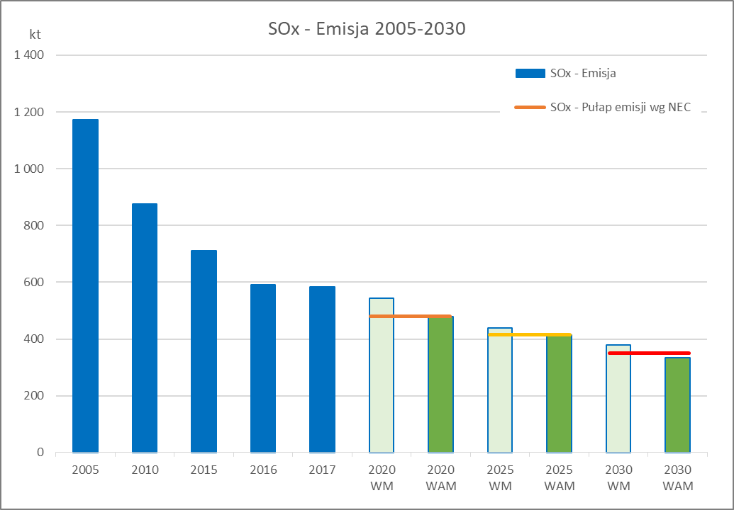

Rysunek 15 Prognozowana redukcja emisji PM_{2.5} dla 2020 2025 2030.
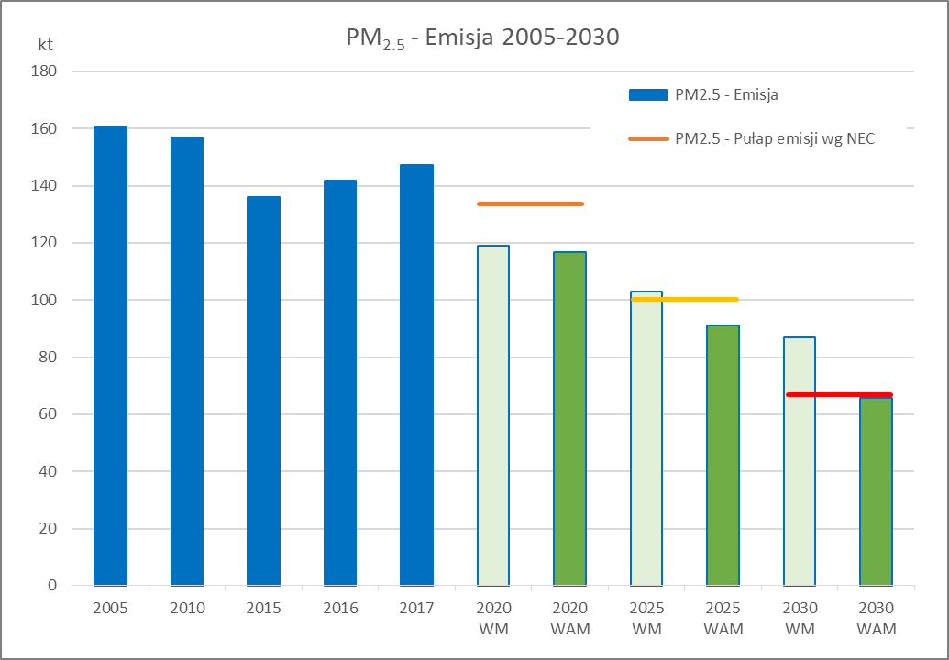

Rysunek 16 Prognozowana redukcja emisji NOx dla 2020 2025 2030.
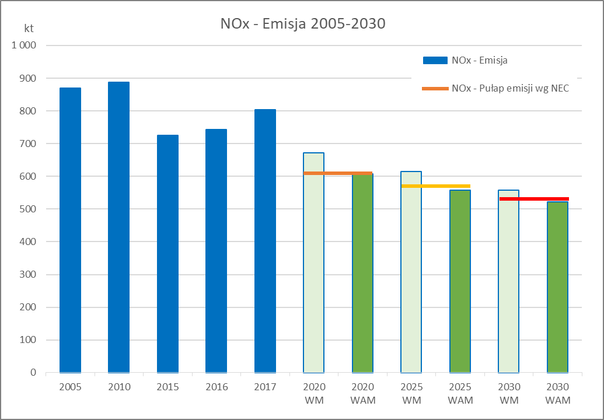

Rysunek 17 Prognozowana redukcja emisji NMLZO dla 2020 2025 2030.
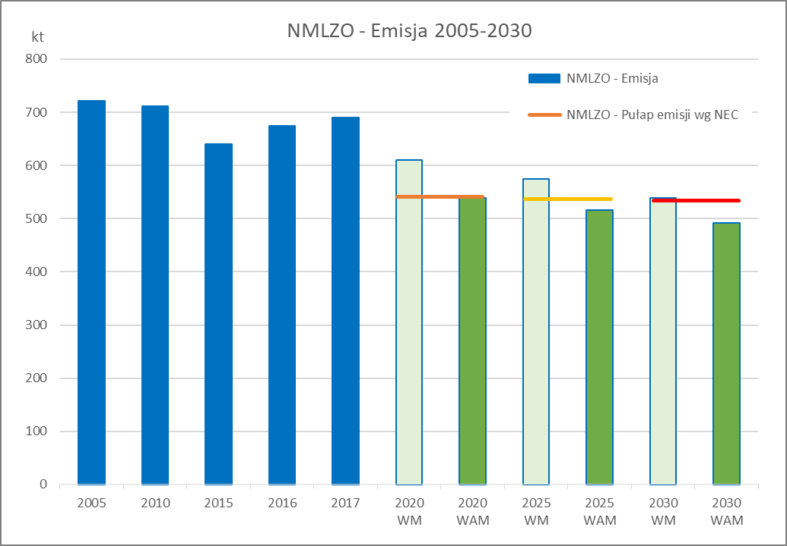

Rysunek 18. Prognozowana redukcja emisji NH3 dla 2020 2025 2030.
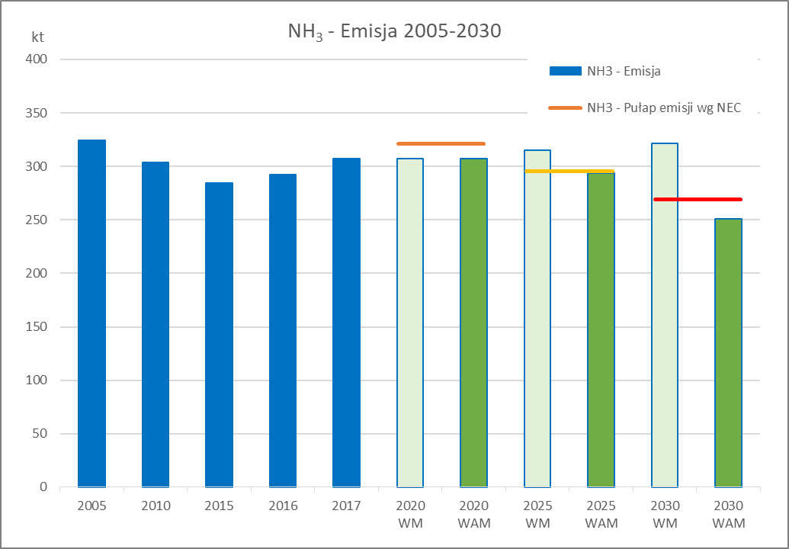

Tabela 21 Poszczególne polityki i środki lub pakiet polityk i środków, które zdecydowano się przyjąć, oraz odpowiedzialne właściwe organy
Nazwa i krótki opis poszczególnych polityk i środków lub pakietu polityk i środków | Obecnie planowany rok przyjęcia | Obecny planowany harmonogram wdrażania |  | Obecnie planowany harmonogram przeglądu | Właściwe organy odpowiedzialne za poszczególne polityki i środki lub pakiety polityk i środków
 | Obecnie planowany rok przyjęcia | Rok rozpoczęcia | Rok zakończenia | Obecnie planowany harmonogram przeglądu
Polityka energetyczna Polski do 2040 (PEP2040) jest strategią państwa w zakresie energetyki –stanowi odpowiedź na najważniejsze wyzwania stojące przed polską energetyką w najbliższych dziesięcioleciach oraz wyznacza kierunki rozwoju sektora energii z uwzględnieniem zadań niezbędnych do realizacji w perspektywie krótkookresowej. Do celów redukcyjnych przyjęto z PEP2040 pakiet środków w zakresie:  - Zwiększania udział OZE do 21% w finalnym zużyciu energii brutto w roku 2030;  - Wdrożenia energetyki jądrowej w 2033 r.  - Ograniczenia emisji CO₂ o 30% do roku 2030;  - Wzrostu efektywności generycznej o 23% do 2030. | 2019 | 2019 | 2040 | Co 4 lata | Minister ds. energii
Strategia zrównoważonego rozwoju transportu do roku 2020 ( z perspektywą do 2030) - wyznacza najważniejsze kierunki rozwoju transportu w Polsce w horyzoncie średniookresowym. Strategia dotyczy wszystkich sektorów transportu: drogowego, kolejowego, lotniczego, morskiego, wodnego śródlądowego, miejskiego oraz intermodalnego. Do celów redukcyjnych przyjęto z SRT pakiet środków w zakresie:  - zarządzanie popytem/ograniczenie popytu;  - pakiet na rzecz czystego transportu,  - upowszechnianie nowych form mobilności społeczeństwa;  - kształtowanie świadomych środowiskowo zachowań kierowców i użytkowników usług transportowych. | 2013 | 2013 | 2030 |  | Minister ds. infrastruktury
Krajowy Plan Działań dotyczący efektywności energetycznej dla Polski.  Plan ten zawiera wyliczenia celu pośredniego w zakresie oszczędnego gospodarowania energią na 2009 r. oraz celu indykatywnego w zakresie oszczędnego gospodarowania energią 2016 r., jak również wykaz programów poprawy efektywności energetycznej, usług energetycznych oraz innych środków służących poprawie efektywności energetycznej w podziale na sektory końcowego wykorzystania energii pomocnych w realizacji tych celów. Do celów redukcyjnych przyjęto pakiet środków w zakresie:  - poprawa efektywności energetycznej budynków mieszkalnych;  - poprawa efektywności energetycznej i emisyjności pojazdów; | 2018 | 2020
Krajowe ramy polityki rozwoju infrastruktury paliw alternatywnych, która ma na celu wsparcie zastosowania paliw alternatywnych w transporcie. | 2016 | 2016 |  |  | Minister ds. energii
Rozporządzenie Ministra Środowiska z dnia 1 marca 2018 r. w sprawie standardów emisyjnych dla niektórych rodzajów instalacji, źródeł spalania paliw oraz urządzeń spalania lub współspalania odpadów (Dz. U. 2018 r., poz.680) | 2018 | 2018 |  |  | Minister ds. środowiska
Program Rozwoju Obszarów Wiejskich na lata 2014-2020.  Do celów redukcyjnych przyjęto pakiet środków w zakresie:  - Program „Modernizacji gospodarstw rolnych;  - Premii dla młodych rolników;  - Restrukturyzacji małych gospodarstw | 2019 | 2019 | 2020 |  | Minister ds. rolnictwa
Rozporządzenia Rady Ministrów z dnia 5 czerwca 2018 r. w sprawie przyjęcia „Programu działań mających na celu zmniejszanie zanieczyszczenia wód azotanami pochodzącymi ze źródeł rolniczych oraz zapobiegania dalszemu zanieczyszczeniu (Dz. U. 2018 r. poz.1339) | 2018 | 2018 |  |  | Rada Ministrów
Krajowy program ochrony powietrza oraz regionalne programy ochrony powietrza.  - Do celów redukcyjnych przyjęto działania zawarte w:  - rozporządzeniu Ministra Rozwoju i Finansów z dnia 1 sierpnia 2017 r. w sprawie kotłów na paliwa stałe (Dz. 2017 r., poz.1690);  - rozporządzeniu z dnia 27 września 2018 r. w sprawie wymagań jakościowych dla paliw stałych (Dz. U.2018, poz. 1890),  - ustawy z dnia 5 lipca 2018 r. o zmianie ustawy o systemie monitorowania i kontrolowania jakości paliw oraz ustawy o Krajowej Administracji Skarbowej (Dz. U. 2018, poz.1654) | 1.10.2015 r. | 2015 | 2030 |  | Minister ds. środowiska
Program finansowy Czyste powietrze, którego celem jest poprawa efektywności energetycznej i zmniejszenie emisji pyłów i innych zanieczyszczeń do atmosfery z istniejących jednorodzinnych budynków mieszkalnych lub uniknięcie emisji zanieczyszczeń powietrza, pochodzących z nowo budowanych jednorodzinnych budynków mieszkalnych. | 2018 | 2018 | 2029 |  | Minister ds. środowiska
Rozporządzenie Ministra Rozwoju z dnia  8 sierpnia 2016 r. w sprawie ograniczenia emisji lotnych związków organicznych zawartych w niektórych farbach i lakierach przeznaczonych do malowania budynków i ich elementów wykończeniowych, wyposażeniowych oraz związanych z budynkami i tymi elementami konstrukcji oraz w mieszaninach do odnawiania pojazdów (Dz. U. 2016 poz.1335) | 2016 |  |  |  | Minister ds. rozwoju

Prognozowane emisje i redukcje emisji (scenariusz WAM)
Prognozowane wielkości emisji zostały oszacowane przy założeniach, iż wszystkie wskazane dodatkowe działania są w trakcie realizacji lub zostaną wdrożone przed pierwszym rokiem zobowiązania.
Tabela 22 Prognozowane wielkości emijsi zgodnie ze scenariuszem WAM
Substancje zanieczyszczające | Całkowite emisje (kt), zgodnie z bilansami dla roku x-2 lub x-3 (podać rok) |  |  |  | Prognozowany % redukcji emisji osiągnięty w porównaniu z 2005 r. |  |  | Krajowe zobowiązanie w zakresie redukcji emisji na lata 2020–2029 (%) | Krajowe zobowiązanie w zakresie redukcji emisji od 2030 r. (%)
Substancje zanieczyszczające | 2005 – rok obliczeniowy | 2020 | 2025 | 2030 | 2020 | 2025 | 2030
SO₂ | 1171,167 | 478,247 | 413,986 | 335,218 | 59,2 | 64,7 | 71,4 | 59 | 70
NOx | 869,470 | 607,600 | 557,464 | 521,270 | 30,1 | 35,9 | 40 | 30 | 39
NMLZO | 721,105 | 539,303 | 516,366 | 491,957 | 25,2 | 28,4 | 31,8 | 25 | 26
NH₃ | 324,316 | 306,922 | 293,832 | 250,842 | 5,4 | 9,4 | 22,7 | 1 | 17
PM_{2.5} | 159,044 | 116,794 | 89,843 | 65,707 | 26,6 | 43,5 | 58,7 | 16 | 58
Data prognoz emisji |  |  |  |  | 2019

Prognozowane łączne skutki polityk i środków (scenariusz z dodatkowymi środkami) dotyczące redukcji emisji, jakości powietrza na własnym terytorium i w sąsiadujących państwach członkowskich oraz środowiska i związane z nimi niepewności

Prognozowana poprawa jakość powietrza (z dodatkowymi środkami)
Jak zostało wskazane stan jakości powietrza w Polsce wciąż dalece odbiega od przyjętych w Unii Europejskiej standardów. Przekroczenia poziomów normatywnych B(a)P, PM10 i PM_{2.5} występowały w wymienionym okresie powszechnie. Natomiast w mniejszej skali odnotowano przekroczenia poziomu NO₂ (problem ten dotyczył czterech miast) i SO₂. W latach 2014-2017 maksymalne roczne stężenia PM₁₀, PM_{2.5} i NO₂ były niemal dwukrotnie wyższe niż poziom dopuszczalny dla tych substancji. Odnotowano również przypadki, gdzie zbyt wysokie stężenie dobowe PM₁₀ występowało przez ponad połowę roku.
W związku powyższym Minister Środowiska podjął działania naprawcze poprzez opracowanie nowych przepisów prawa umożliwiających aktualizację programów ochrony powietrza oraz planów działań krótkotrwałych, które będą miały na celu nie tylko wprowadzanie dodatkowych działań i środków ale przede wszystkim ocenę ich skuteczności. Przepisy te także spowodują ujednolicenie standardów sporządzania i oceny realizacji pop-ów. Konieczne jest także wprowadzenie zmian zasad pozyskiwania danych wejściowych do inwentaryzacji emisji z sektora komunalno-bytowego, który to sektor jest odpowiedzialny za przeszło 50% emisji pyłu drobnego i benzo(a)pirenu. Przepisy te pozwolą także na monitorowanie wprowadzanych działań naprawczych i szybsze reagowanie na niewystarczające efekty redukcyjne. Zaproponowane zmiany prawa mają na celu przyśpieszenie procesu wyeliminowania zagrożeń związanych z występowaniem ponadnormatywnych stężeń niektórych zanieczyszczeń powietrza na większości obszaru Polski (dotyczy przede wszystkim przekroczeń poziomów dopuszczalnych pyłu zawieszonego PM₁₀ i PM_{2.5} dwutlenku azotu oraz poziomu docelowego benzo(a)pirenu) oraz wykonanie ogłoszonego w dniu 22 lutego 2018 r. wyroku Trybunału Sprawiedliwości Unii Europejskiej (TSUE) w sprawie skargi Komisji Europejskiej (C-336/16) przeciwko Rzeczypospolitej Polskiej dotyczącej niespełnienia wymogów określonych w art. 13 oraz art. 23 dyrektywy Parlamentu Europejskiego i Rady 2008/50/WE z dnia 21 maja 2008 r. w sprawie jakości powietrza i czystszego powietrza dla Europy (Dz. Urz. UE L 152 z 11.06.2008, str. 1):
- Art. 13 ww. dyrektywy stanowi o konieczności dotrzymania przez państwa członkowskie na obszarze stref i aglomeracji poziomów dopuszczalnych niektórych substancji w powietrzu, w tym dla pyłu zawieszonego PM10, zgodnie z złącznikiem XI.
- Art. 23 przedmiotowej dyrektywy wskazuje na konieczność przygotowania przez państwa członkowskie programów ochrony powietrza (POP), które stanowiłyby, że okres w których występują przekroczenia norm jakości powietrza, był możliwie najkrótszy.
Największe zadanie przed jakim stoi Polska to w jak najszybszym tempie doprowadzić do poprawy stanu jakości powietrza, aby tego dokonać należy wprowadzać dodatkowe działania w sektorach odpowiedzialnych za tzw. „niską emisję” to jest w sektorze komunalno-bytowym (SNAP 02) i transporcie drogowym (SNAP 07). W przypadku sektora komunalno-bytowego (SNAP 02) w roku 2017 i 2018 zostały wprowadzone, na podstawie wskazań Krajowego programu ochrony powietrza, nowe regulacje w zakresie wymogów dla kotłów na paliwa stałe oraz w sprawie jakości paliw:
- rozporządzenie Ministra Rozwoju i Finansów z dnia 1 sierpnia 2017 r. w sprawie kotłów na paliwa stałe (Dz. U. 2017, poz.1690)
- rozporządzenie z dnia 27 września 2018 r. w sprawie wymagań jakościowych dla paliw stałych (Dz. U. 2018, poz. 1890).
Wdrożenie regulacji zawartych w obu aktach prawnych będzie miało bezpośrednie przełożenie na wielkość emisji poszczególnych zanieczyszczeń, jednakże odczuwalna zmiana w wielkości emisji będzie widoczna w inwentaryzacji dopiero po roku 2019 jak również w poprawie stanu jakości powietrza.
Kolejne działanie wdrożone od roku 2018 odnosi się do programu „Czyste powietrze”. Pogram ten jest pomocą finansową skierowaną do właścicieli lub współwłaścicieli jednorodzinnego budynku mieszkalnego, lub wydzielonego w budynku jednorodzinnym lokalu mieszkalnego. Celem programu jest finansowanie i współfinansowanie wymiany nieefektywnych źródeł ciepła na paliwo stałe na nowoczesne źródła ciepła spełniające najwyższe normy, są to: węzeł cieplny, pompa ciepła, kocioł gazowy kondensacyjny, kocioł olejowy kondensacyjny, ogrzewanie elektryczne, kocioł na paliwo stałe (węgiel, biomasa), jak i przeprowadzenie niezbędnych prac termomodernizacyjnych budynku.
Program ma działać przez 10 lat i doprowadzić do redukcji emisji pyłu PM₁₀ i PM_{2.5} oraz innych zanieczyszczeń w stosunku do roku 2017 o ok. 59% dla PM₁₀ i 89% dla PM_{2.5} znacznej redukcji ulegną także inne zanieczyszczania w tym SO₂, NOx, NMLZO, i benzo-α-pirenu, CO₂, a co za tym idzie nastąpi poprawa jakości powietrza. W roku 2018 rozpoczął się nabór wniosków, a ich realizacja następować będzie w kolejnych latach.
Zgodnie z założeniami projektu PEP2040 nastąpi zmiana struktury paliw, która ma doprowadzić do mniejszego udziału paliw stałych w tym węgla brunatnego i kamiennego w wytwarzaniu energii i ciepła.
W sektorze transportu drogowego zostały podjęte w ostatnich latach działania, które mają doprowadzić do ograniczenia negatywnego wpływu tego sektora na jakość powietrza. W działaniach tych można wydzielić zadania odnoszące się do ograniczania uciążliwości transportu drogowego na skupiska ludzkie, przede wszystkim w zakresie budowy infrastruktury drogowej (obwodnice miast, drogi szybkiego ruchu, autostrady) i zarządzania ruchem drogowym (Inteligentny System Transportu), a także działań odnoszących się do redukcji emisji zanieczyszczeń powietrza poprzez wprowadzanie przepisów promujących mniej emisyjne paliwa np. opłata emisyjna, zmniejszenie akcyzy na CNG, promowanie pojazdów z napędem elektrycznym, czy transportu publicznego, wykorzystywanie energii odnawialnej w transporcie czy poprawa efektywności energetycznej tego sektora.
Redukcja zanieczyszczeń powietrza wprowadzanych przez źródła antropogeniczne punktowe, rozproszone i liniowe doprowadzi do widocznej poprawy jakości powietrza.

Jakościowy opis prognozowanej poprawy jakości powietrza
Realizacja krajowych zobowiązań na rzecz redukcji emisjiSO₂, NOx, NMLZO, PM_{2,5}, NH₃ określonych w dyrektywie NEC będzie wpływała na poprawę jakości powietrza. Zgodnie z scenariuszem „z dodatkowymi działaniami” zostało opracowane studium modelowe wpływu założonych redukcji emisji zanieczyszczeń atmosferycznych na poziom stężeń zanieczyszczeń w Polsce. Studium zawiera prognozy na rok 2025 i 2030, nie został uwzględniony w studium rok 2020, ponieważ dla wykazania redukcji albo uniknięcia emisji z wprowadzonych dodatkowych działań potrzebny jest czas na ich wdrożenie, a przewidywany efekt będzie widoczny w kolejnych latach po roku 2020.
W opracowaniu wykorzystano dane pochodzące z inwentaryzacji emisji EMEP w rozdzielczości 0.1º x 0.1º dla roku 2005 (do stworzenia prognoz 2025 i 2030) oraz emisji dla roku 2016 do przygotowania scenariusza. Dane EMEP są gwarancją spójności metodyki inwentaryzacji w skali europejskiej.
Dostępny obecnie format inwentaryzacji EMEP przedstawiany jest w rozdzielczości 0.1º x 0.1º przygotowany w roku 2018 dla okresu 2000-2016. Do modelowania zostały przyjęte następujące założenia:
- poziom redukcji zastosowano proporcjonalnie do wszystkich sektorów aktywności;
- zmiany emisji, modyfikacji krajowych zobowiązań na rzecz redukcji emisji określone w dyrektywą NEC poddano wszystkie kraje uwzględnione w strategii redukcji. Dla krajów nieuwzględnionych w dyrektywie NEC założono, że strumień emisji w roku 2025 i 2030 jest taki sam jak raportowany w roku 2016.
- dla pyłu PM₁₀, że współczynnik redukcji jest identyczny jak dla PM_{2.5}.
Rysunek 19 Całkowity ładunek emisji zanieczyszczeń raportowany dla lat 2005 i 2016 oraz prognozowany wg. założeń dyrektywy NEC dla 2025 i 2030 w Polsce

Rysunek 19 pokazuje zestawienie wielkości emisji raportowanej przez Polskę do EMEP dla lat 2005 i 2016 oraz wielkość ładunku emisji prognozowanego wg. założeń dyrektywy NEC dla 2025 i 2030. W zależności od zanieczyszczenia zauważyć można duże różnice w zakresie redukcji. W przypadku tlenków siarki i w nieco mniejszym stopniu tlenków azotu oczekiwana redukcja jest bardzo duża, a proces redukcji emisji istotnie postępuje, co można stwierdzić porównując wielkość emisji w roku 2005 i 2016.
W przypadku lotnych związków organicznych poziom emisji w latach 2005 i 2016 niewiele się zmienił i osiągnięcie celu ustalonego dla roku 2025 i 2030 wymaga zainicjowana dodatkowych działań. Zgodnie ze strukturą udziałów poszczególnych sektorów w całkowitej emisji NMLZO proces spalania poza przemysłem (SNAP 02) odpowiada za 16,9% całkowitej emisji, co stawi go na drugim miejsce po sektorze (SNAP 06) zastosowaniu rozpuszczalników i innych produktach ma udział w całkowitej emisji na poziomie 29, 6% a rolnictwo (SNAP 10) z udziałem 14,7% klasuje się na trzeciej pozycji. Wprowadzenie dodatkowych działań w tych sektorach pozwoli zrealizować cele redukcyjne określone w dyrektywie NEC.
Do obliczeń stężeń zanieczyszczeń przy powierzchni ziemi zastosowano model jakości powietrza GEM-AQ. Model ten jest uznany na forum europejskim w serwisie Copernicus (CAMS50 Copernicus Atmosphere Monitoring Service – Regional Production) oraz w ramach inicjatywy europejskiej FAIRMODE (Forum for Air Quality Modelling in Europe). W Polsce model ten był wielokrotnie stosowany do prognoz i analiz zanieczyszczenia powietrza w skali kraju.
Wykonano sześć symulacji obejmujących okres jednego roku kalendarzowego:
- Trzy symulacje odzwierciedlały kolejne scenariusze redukcji emisji – 2016 – scenariusz referencyjny oraz 2025 i 2030 – jako prognoza w oparciu o wytyczne Dyrektywy NEC.
- Celem określenia udziału krajowej emisji w kształtowaniu poziomów stężeń ozonu w Polsce i wpływu na zanieczyszczenie w krajach sąsiednich, a także celem oszacowania wpływu transportu transgranicznego zanieczyszczeń na obserwowane przekroczenia wartości normowanych, wykonano dodatkowe trzy symulacje przy wyłączonej emisji antropogenicznej nad obszarem Polski. Wszystkie pozostałe elementy konfiguracji modelu i danych wejściowych pozostały niezmienione (metoda wrażliwości tzw. „brute force” dla modeli zorientowanych na źródło).
Model GEM-AQ został opracowany na bazie numerycznego modelu prognoz pogody GEM (Global Environmental Multiscale Model), eksploatowanego przez Kanadyjskie Centrum Meteorologiczne (Côté i inni, 1998a, 1998b). W ramach projektu MAQNet model meteorologiczny został rozbudowany przez wprowadzenie kompleksowego modułu chemii troposfery. Model GEM-AQ może być używany w szerokim zakresie skal przestrzennych: od globalnej do skali meso-γ. Opis transportu i procesów fizycznych w GEM-AQ pochodzi z modelu meteorologicznego.
Obliczenia modelem GEM-AQ były wykonywane na siatce globalnej o zmiennej rozdzielczości, przy czym rozdzielczość nad Europą Środkową wynosiła ok. 10 km (Rysunek 20). Konfiguracja taka zapewnia właściwe odtworzenie napływu transgranicznego. Krok czasowy wykorzystany w obliczeniach wynosił 600 sekund. Na potrzeby niniejszej analizy do wszystkich symulacji modelowych wykorzystano pola meteorologiczne z roku 2017.
Rysunek 20 Konfiguracja siatki globalnej o zmiennej rozdzielczości: czarny kwadrat obejmuje obszar o rozdzielczości 10 km, czerwona linia obrazuje równik w obróconym układzie współrzędnych
W odniesieniu do emisji antropogenicznej, dla obszaru Europy wykorzystano najnowsze dostępne dane raportowane przez kraje członkowskie w ramach Konwencji LRTAP.
Baza emisyjna EMEP została w roku 2018 udostępniona w wyższej niż dotąd rozdzielczości
0.1° x 0.1° (ok. 10 km). Na podstawie danych emisyjnych dla tlenków siarki obliczono emisje SO₂ i SO₄, zaś na podstawie emisji tlenków azotu obliczono emisje NO i NO₂. Emisje niemetanowych lotnych związków organicznych poddano dezagregacji na substancje i grupy substancji istotne dla modelowania przemian chemicznych.
Poza obszarem Europy zastosowano emisje ECLIPSE przygotowane przez IIASA (http://www.iiasa.ac.at/web/home/research/researchPrograms/air/ECLIPSEv5.html).
Wszystkie pola meteorologiczne i chemiczne były archiwizowane w interwałach 1-godzinnych dla następujących zmiennych:
- meteorologicznych:
- temperatura (°C),
- wilgotność właściwa (kg/kg),
- ciśnienie (hPa);
- chemicznych:
- stężenie O₃,
- stężenia NO,
- stężenia NO₂,
- stężenia SO₂,
- stężenia PM₁₀,
- stężenia PM_{2.5},
Wartości stężeń zanieczyszczeń dla najniższej warstwy modelu, która ma reprezentować wartości „przy powierzchni ziemi”, poddawane były przeliczeniu do jednostki µg/m³, z uwzględnieniem mas cząsteczkowych zanieczyszczeń oraz gęstości powietrza obliczonej na podstawie chwilowych wartości parametrów meteorologicznych 9temperatury, wilgotności i ciśnienia).
Obliczone diagnostyki dla poszczególnych zanieczyszczeń obejmowały zakres identyczny z wykonywanym dla rocznej oceny jakości powietrza, zawartym w rozporządzeniu Ministra Środowiska W sprawie zakresu i sposobu przekazywania informacji dotyczących zanieczyszczenia powietrza z dnia 6 czerwca 2018 r. (Załącznik nr. 6, punkt 3) tj.:
- O₃
- liczbę dni, w których maksimum dobowe ze stężeń 8-godzinnych średnich kroczących przewyższało wartość docelową 120 μg/m³,
- liczba dni z maksymalnym dobowym stężeniem przekraczającym poziom 180 µg/m³ (próg informowania społeczeństwa),
- liczba dni z maksymalnym dobowym stężeniem przekraczającym poziom 240 µg/m³ (próg alarmowy),
- percentyl 93,2 w rocznej serii maksimów dobowych stężenia ośmiogodzinnego kroczącego,
- AOT40 liczone w godzinach pomiędzy 8:00–20:00 czasu środkowoeuropejskiego w okresie 01.05–31.07,
- NO₂
- liczba godzin z przekroczeniami wartości jednogodzinnej 200 μg/m³ w roku kalendarzowym,
- percentyl 99,8 z rocznej serii stężeń jednogodzinnych,
- stężenie średnie roczne,
- NO_{x}
- stężenie średnie roczne,
- SO₂
- liczba godzin z przekroczeniami wartości jednogodzinnej 350 μg/m³ w roku kalendarzowym,
- liczba dni z przekroczeniami wartości dobowej 125 μg/m³ w roku kalendarzowym,
- percentyl 99,7 z rocznej serii stężeń jednogodzinnych,
- percentyl 99,2 z rocznej serii stężeń dobowych,
- stężenie średnie w okresie zimowym (01.10–31.03),
- stężenie średnie roczne,
- PM₁₀
- liczba dni z przekroczeniami wartości dobowej 50 μg/m³ w roku kalendarzowym,
- percentyl 90,4 z rocznej serii stężeń dobowych,
- stężenie średnie roczne,
- PM_{2.5}
- stężenie średnie roczne.
Na podstawie wyników modelowania dla wartości 1-godzinnych wykonano dla obszaru Polski:
- Mapy analizowanych diagnostyk dla NO₂, NO_{X}, SO₂, PM₁₀ i PM_{2,5}
- Mapy różnic stężeń pomiędzy stanem bazowym i scenariuszami emisji (2025 i 2030). Różnice relatywne obliczono jako wartości uśrednione dla okresu całego roku, wyrażone wzorem:
$$RD=\overline{\frac{C_{2025 | 2030}-C_{bazowy}}{C_{bazowy}}}100\%$$
Gdzie: C – wartość stężenia 1-godzinnego dla danego zanieczyszczenia w danym scenariuszy emisyjnym
Wartości dodatnie tak zdefiniowanej miary świadczą o wzroście zanieczyszczeń w danym scenariuszu, zaś wartości ujemne o ich spadku w stosunku do scenariusza bazowego.

- Mapy udziału emisji z obszaru Polski w kształtowaniu się poziomu stężeń zanieczyszczeń w regionie. Różnice relatywne obliczono jako wartości uśrednione dla okresu całego roku, wyrażone wzorem:
$$TRD=\overline{\frac{C_{noPL}-C}{C}}100\%$$
Wartości dodatnie tak zdefiniowanej miary mogą wystąpić dla zanieczyszczeń wtórnych i oznaczają wzrost zanieczyszczenia na skutek redukcji emisji nad Polską, zaś poziom wartości ujemnych świadczy o wielkości wpływu redukcji emisji z Polski na poziom zanieczyszczeń.

Stężenia średnioroczne PM₁₀
Rysunek 21 przedstawia zmniejszenie stężenia średniorocznego pyłu PM₁₀ w 2025 i 2030 roku względem roku bazowego. W 2025 roku na północy kraju prognozowana jest poprawa o maksymalnie 10%, natomiast na pozostałym terenie kraju o 10-20%. W 2030 roku na północy kraju prognozowana jest dalsza poprawa poziomy stężeń średniorocznych o 10-20% a w pozostałej części Polski o 20-40%.
Rysunek 21 Względna zmiana stężenia średniorocznego PM10 w roku 2025 (lewy panel) i 2030 (prawy panel) w stosunku do scenariusza bazowego
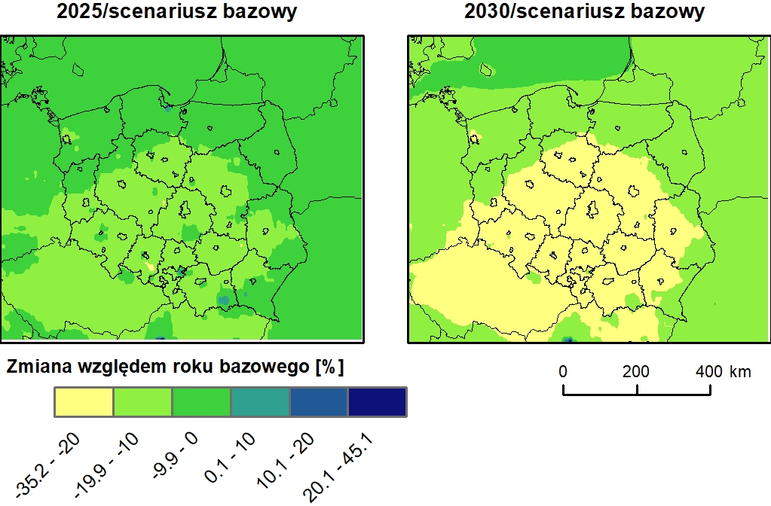

W północnej, wschodniej i zachodniej części kraju w scenariuszu referencyjnym wartości średniego rocznego stężenia pyłu PM₁₀ wystąpiły w przedziale od 20 do 30 μg/m³. Natomiast w środkowej i południowej części Polski wystąpiły wyższe stężenia- od 30 do 40 μg/m³, a na niewielkich obszarach dochodziły nawet do 52 μg/m³. Prognoza na rok 2025 i 2030 przedstawia spadek stężenia pyłu (Rysunek 21 – lewy panel). W 2030 roku praktycznie na terenie całej Polski wartości stężeń pyłu PM₁₀ nie będą przekraczały 30 μg/m³, a na Suwałkach prognoza pokazuje stężenia w granicach 11- 15 μg/m³.
Analizując wpływ zanieczyszczeń transgranicznych, prognozowane zmiany przedstawiają zwiększenie wpływu zanieczyszczeń spoza Polski (Rysunek 21 – prawy panel). W roku bazowym na zachodzie kraju oraz w północno-wschodniej części Polski wartość wskaźnika wpływu emisji z Polski na poziom pyłu PM₁₀ jest w przedziale od 25 do 0, natomiast na pozostałej części kraju od 60 do 25. W 2030 roku na niewielkich terenach w centrum i na południu kraju wartości współczynnika średniodobowego poziomu stężeń dla pyłu prognozowane są w przedziale od 50 do 25, a na pozostałej powierzchni Polski od 25 do 10.

Rysunek 22 rozkład przestrzenny średniego rocznego stężenia pyłu PM₁₀ (lewy panel) oraz rozkład przestrzenny udziału emisji z Polski w średniodobowym poziomie stężeń dla pyłu PM₁₀ (prawy panel) w roku bazowym, 2025 i 2030.
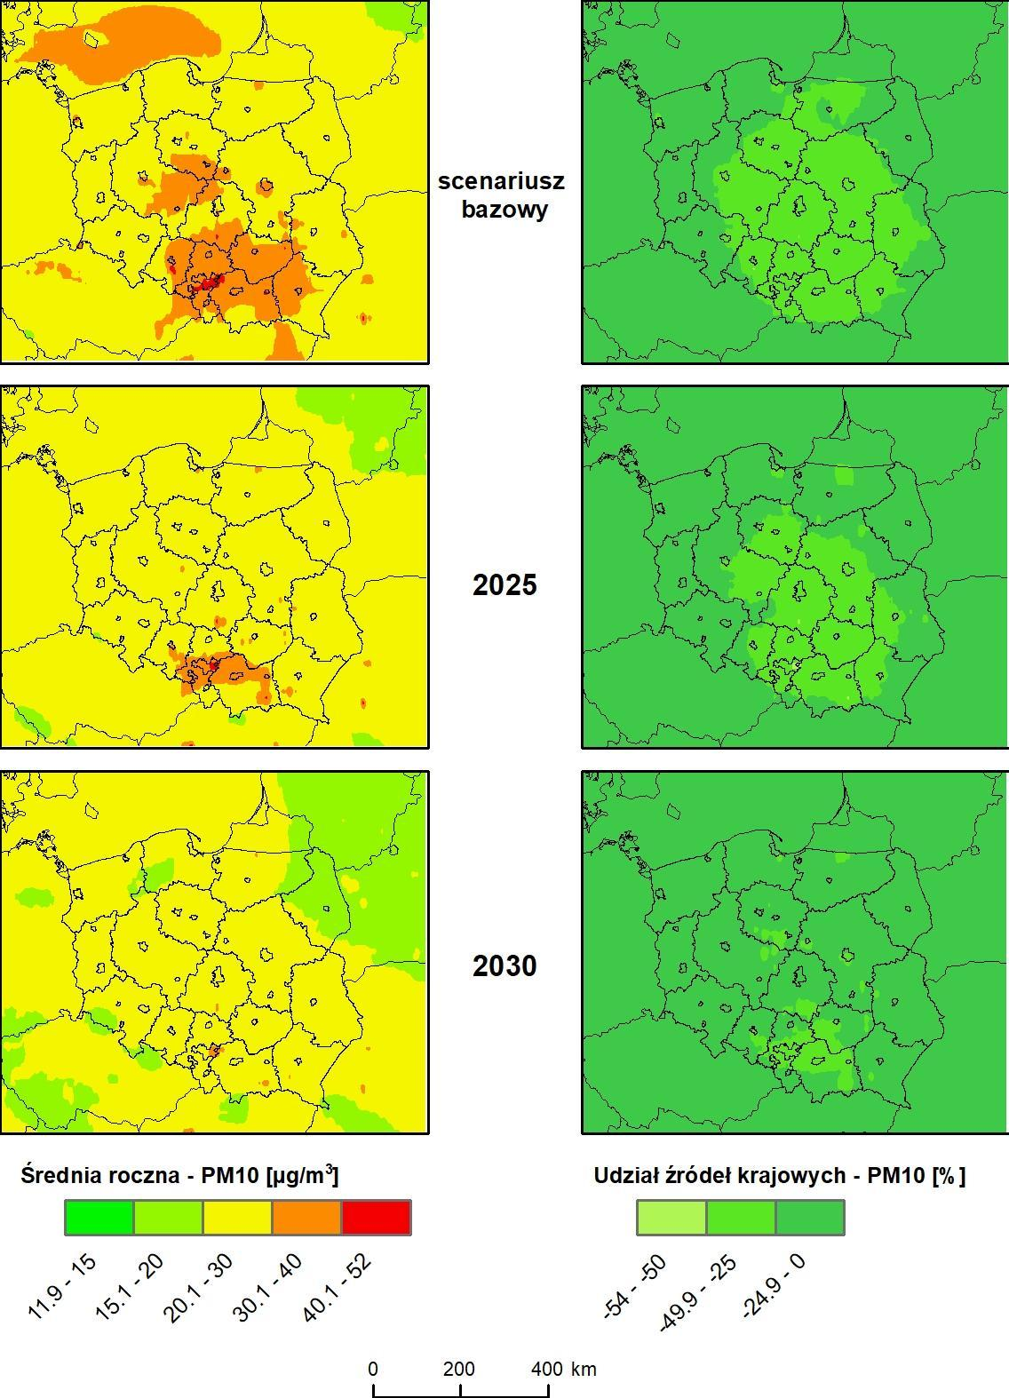

Rysunek 23 przedstawia zmianę liczby dni z przekroczeniem średniodobowej wartości pyłu PM₁₀ powyżej 50 μg/m³ . Wielkość ta w 2025 zmniejszy się na zachodzie kraju w granicach od 20 do 10% względem roku bazowego, natomiast na pozostałej części kraju od 100 do 20%. Prognoza do 2030 roku pokazuje, że wystąpi redukcja względem roku bazowego na terenie całego kraju w zakresie od 100 do 20%.
Rysunek 23 Względna zmiana liczby dni z przekroczeniem pyłu PM10 powyżej 50μg/m3 (z 24 h) w roku 2025 (lewy panel) i 2030 (prawy panel) w stosunku do roku bazowego
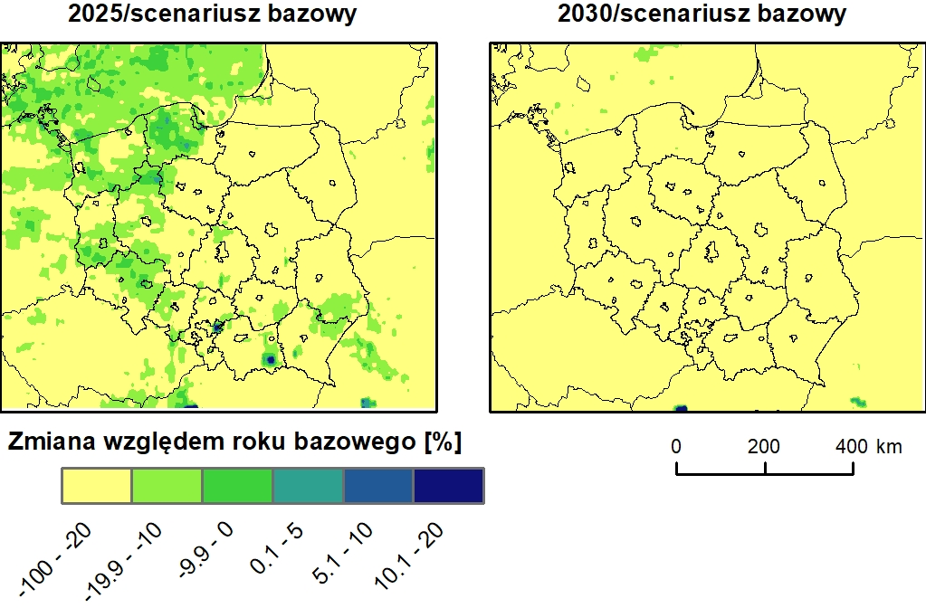
W scenariuszu bazowym przekroczenia poziomu 50μg/m³ średniego dobowego stężenia pyłu PM₁₀ (Rysunek 24 - lewy panel)pokazuje, że najwięcej dni z przekroczeniem wystąpiło na południu i w centrum kraju: 35-70 dni. Na północnym-wschodzie i zachodzie Polski wystąpiły 20-35dni, natomiast na północnym-zachodzie 10-20 dni. W kolejnych latach widać znaczną poprawę. Prognozy na 2030 rok wykazują, że na południu i w centrum Polski prognozowane jest 20-35 dni z przekroczeniem, a na pozostałym terenie maksymalnie do 20 dni.
Wpływ zanieczyszczeń transgranicznych na analizowany indeks zależy od regionu Polski (Rysunek 24 - prawy panel). W roku bazowym praktycznie na terenie całego kraju wpływ źródeł krajowych jest na poziomie od 75 do 50% z wyjątkiem zachodnich krańców Polski- od 50 do 25%. W 2030 roku na wschodzie kraju wpływ źródeł krajowych prognozowany jest w przedziale 100 do 75%, natomiast na zachodzie od 75 do 50%.

Rysunek 24 Rozkład zmiany liczby dni z przekroczeniem pyłu PM₁₀ >50μg/m3(lewy panel) oraz rozkład przestrzenny udziału emisji z Polski w zmianie liczby dni z przekroczeniem pyłu PM₁₀ >50μg/m3 (prawy panel) w roku bazowym, 2025 i 2030
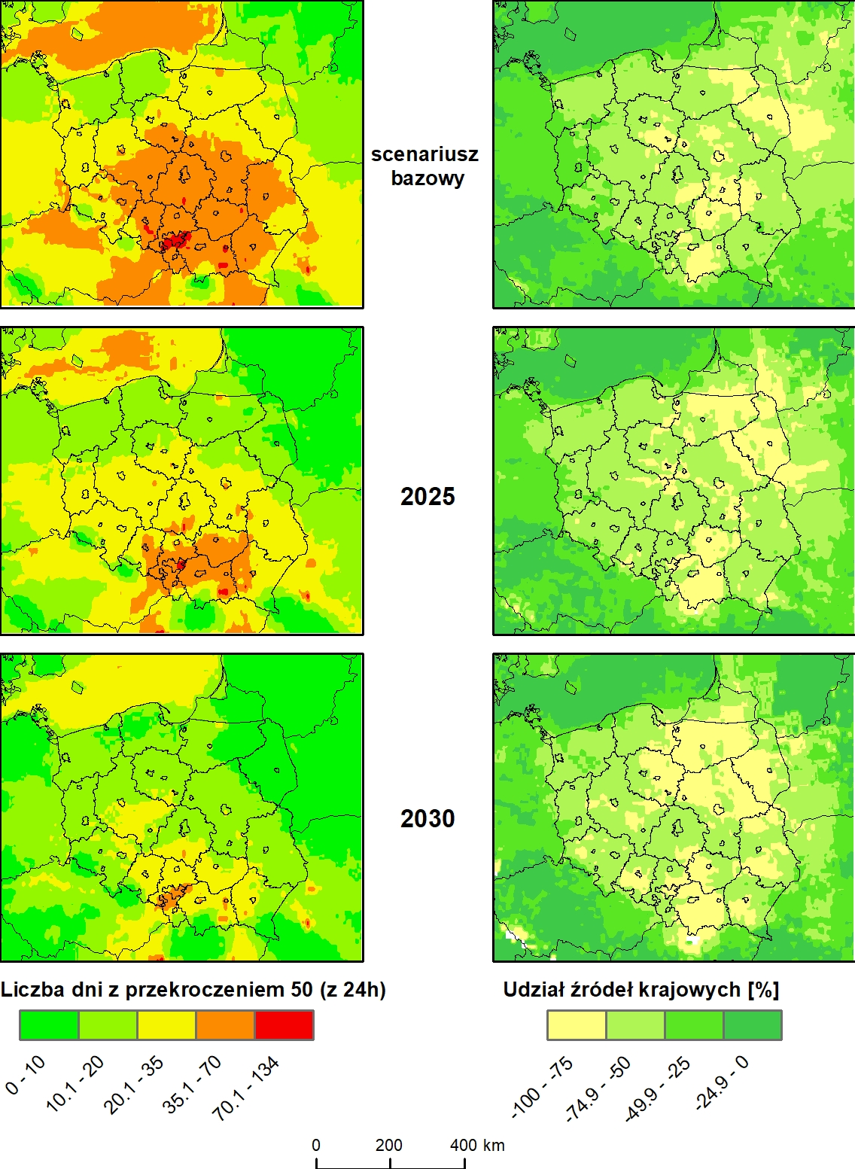

Rysunek 25 przedstawia względną zmianę wartości percentyla 90,4 z rocznej serii średnich 24h pyłu PM₁₀. W 2025 roku na północy kraju prognozowana jest poprawa do 10%, a na pozostałym terenie kraju od 10 do 20%. W 2030 roku na północy kraju wystąpi poprawa o 10-20% a w centrum i południu Polski o 20-40% względem roku bazowego.
Rysunek 25 Względna zmiana percentyla 90,4 z rocznej serii średnich 24h PM₁₀ w roku 2025 (lewy panel) i 2030 (prawy panel) w stosunku do scenariusza bazowego.
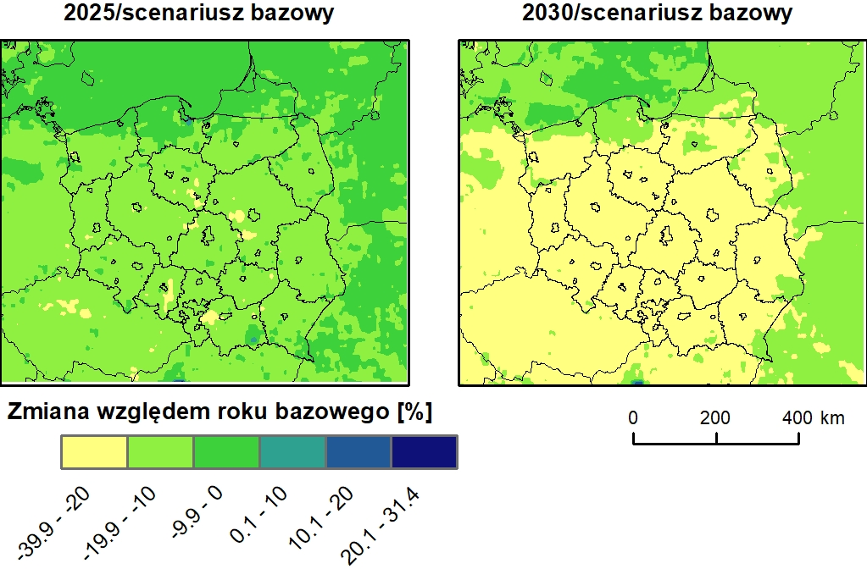
W roku bazowym najwyższe wartości percentyla 90.4 pyłu PM₁₀ wystąpiły w województwie śląskim, świętokrzyskim, wielkopolskim i małopolskim 75-100 μg/m³, natomiast najniższe na północy kraju- 30-50 μg/m³ (Rysunek 26 – lewy panel). Na pozostałym terenie Polski wartość percentyla 90.4 wystąpiła w przedziale 50-75 μg/m³. Prognoza do 2030r przedstawia redukcję stężenia pyłu PM₁₀. W 2030 roku na północy kraju wartość percentyla 90.4 wystąpi w przedziale 30-50 μg/m³. Natomiast na południu i w centrum Polski 50-75 μg/m³.
Najwyższy wpływ zanieczyszczeń ze źródeł krajowych w scenariuszu bazowym wystąpił na północy, krańcach zachodnich i wschodnich kraju od 25 do 0% (Rysunek 26 – prawy panel). Na pozostałym terenie kraju wartości wystąpiły w przedziale od 50 do 25%. Prognoza do 2030 roku pokazuje zwiększenie wpływu zanieczyszczeń transgranicznych. W 2030 roku w centrum Polski wpływ źródeł krajowych będzie się kształtował w przedziale 50 do 25%, natomiast na pozostałym terenie Polski od 25 do 0%.

Rysunek 26 Względna zmiana percentyla 90.4 pyłu PM₁₀ z rocznej serii średnich dobowych (lewy panel) oraz względna zmiana udziału emisji z Polski w percentylu 90.4 pyłu PM10 (prawy panel) w roku bazowym,2025 i 2030.
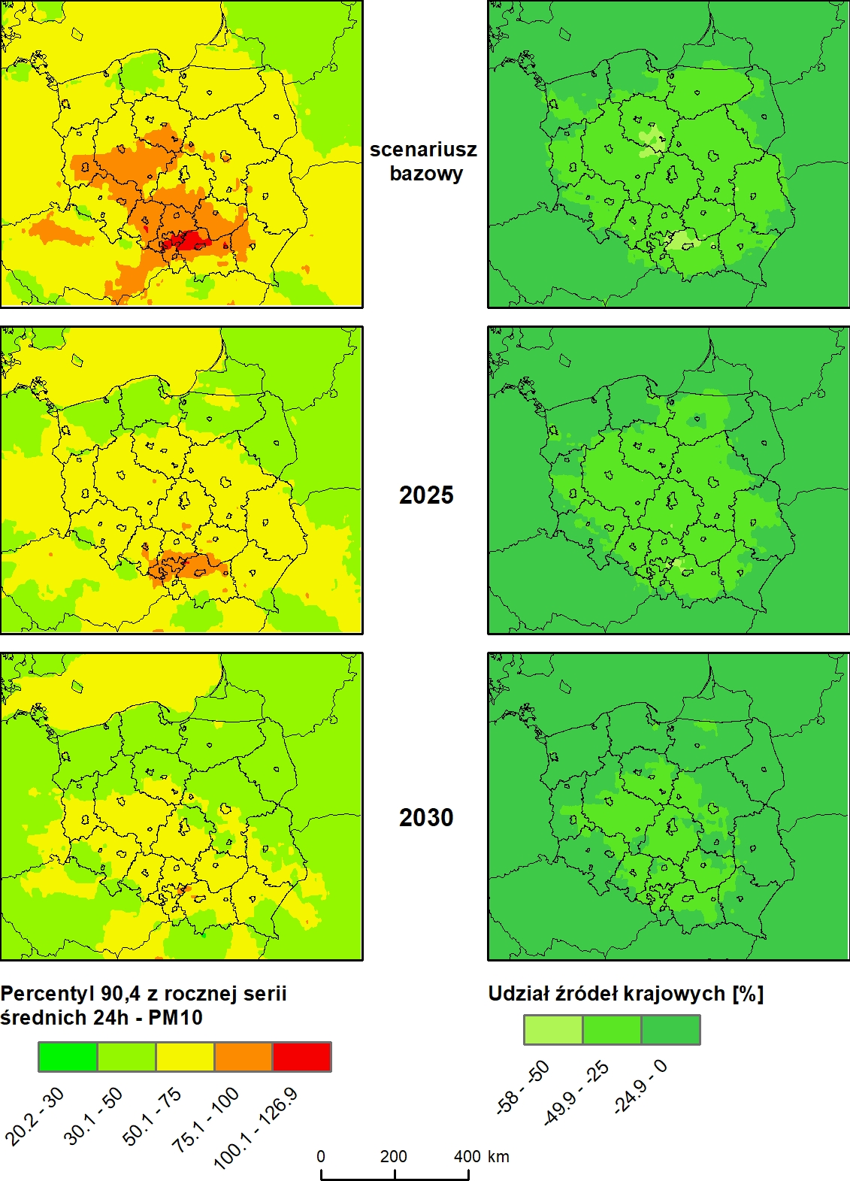

Stężenia średnioroczne PM_{2.5}
Prognozy do 2025 i 2030 roku pokazują redukcję stężenia średniorocznego pyłu PM_{2.5} w stosunku do scenariusza bazowego (Rysunek 27). W roku 2025 na północy kraju stężenie pyłu PM_{2.5} zmniejszy się w granicach 0-10%, natomiast na pozostałym terenie kraju o 10-20%. Natomiast w roku 2030 na północy kraju nastąpi zmniejszenie stężenia PM_{2.5} o 10-20%, na pozostałym terenie Polski o 20-35% względem roku bazowego.
Rysunek 27 Względna zmiana stężenia średniorocznego PM_{2.5} w roku 2025 (lewy panel) i 2030 (prawy panel) w stosunku do scenariusza bazowego
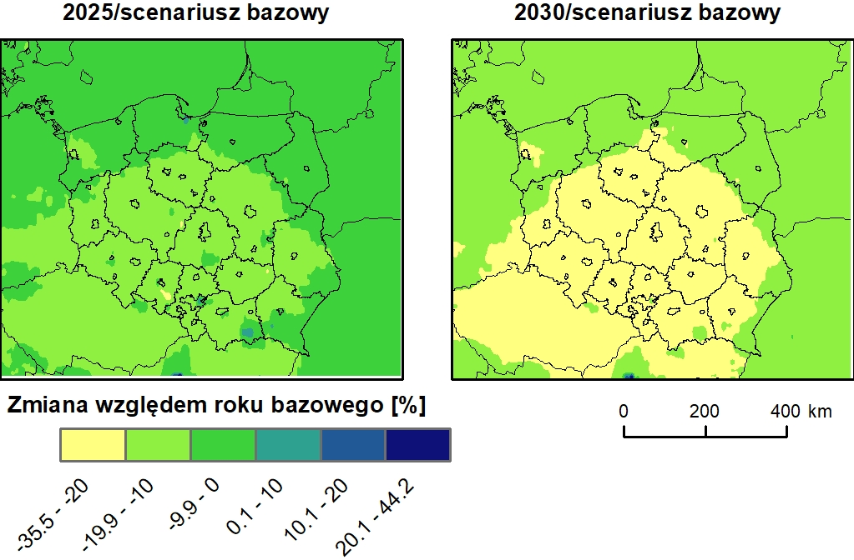
W roku bazowym najwyższe stężenia pyłu PM_{2.5} wystąpiły w województwie śląskim, małopolskim, opolskim, podkarpackim i świętokrzyskim- od 25 do 40 μg/m³(Rysunek 28– lewy panel). Na pozostałym terenie Polski stężenia PM_{2.5} kształtowały się w przedziale 20-25 μg/m³, z wyjątkiem północy kraju, gdzie wystąpiły najniższe wartości od 15 do 20 μg/m³. Prognoza do 2030 roku pokazuje zmniejszenie stężenia średniorocznego pyłu PM_{2.5}. W 2030 roku praktycznie na terenie całego kraju średnia roczna wartość stężenia pyłu PM_{2.5} wystąpi w przedziale 15-20 μg/m³ z wyjątkiem części województwa śląskiego, małopolskiego i opolskiego, gdzie prognozowane są wartości w przedziale 20-25 μg/m³.
Analizując wpływ zanieczyszczeń transgranicznych prognozowane jest zwiększenie wpływu zanieczyszczeń napływających (Rysunek 28 – prawy panel). W roku bazowym we wschodniej i zachodniej część Polski udział emisji z Polski w średniorocznym poziomie emisji dla pyłu PM_{2.5} osiągał wartości w przedziale od 25 do 0%. W środkowej części kraju wysokość wskaźnika osiągnęła wartości od 50 do 25.W kolejnych latach 2025 i 2030 prognozowane jest zwiększenie wpływu zanieczyszczeń transgranicznych. Zwiększenie wskaźnika prognozowane jest prawie na terenie całego kraju, natomiast na niewielkich terenach w środkowej i południowej części Polski wartości nie ulegną zmianie do 2030 roku.

Rysunek 28 Rozkład przestrzenny średniego rocznego stężenia pyłu PM_{2.5}( lewy panel) oraz rozkład przestrzenny względna zmiana udziału emisji z Polski dla stężeń średniorocznych pyłu PM_{2.5} (prawy panel) w roku bazowym, 2025 i 2030.
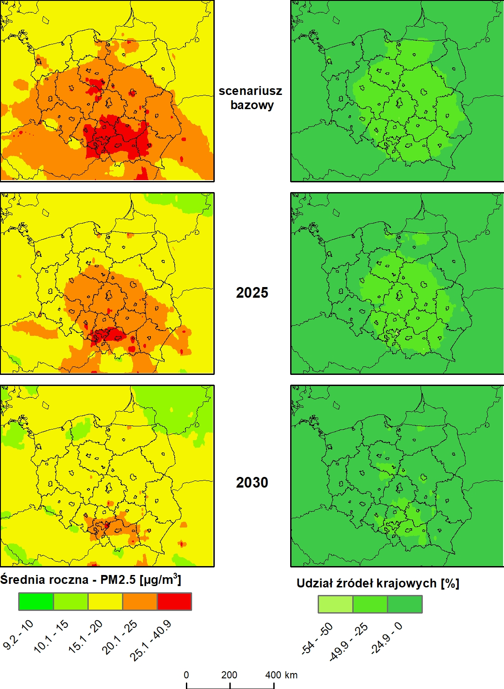

Stężenia średnioroczne SO₂
Prognozowane zmiany stężenia średniorocznego SO₂ na skutek zmniejszenia emisji tego zanieczyszczenia (Rysunek 29) wskazują w 2025 na poprawę poziomu zanieczyszczenia. Praktycznie na terenie całego kraju wystąpi redukcja stężeń średniorocznych o 20 do 82%, z wyjątkiem granic wschodnich i południowych- gdzie poprawa wystąpi o 10-20%. W 2030 r. na terenie całego kraju prognozowana jest poprawa do 82%.
Rysunek 29 Względna zmiana stężenia średniorocznego SO2 w roku 2025 (lewy panel) i 2030 (prawy panel) w stosunku do roku bazowego.
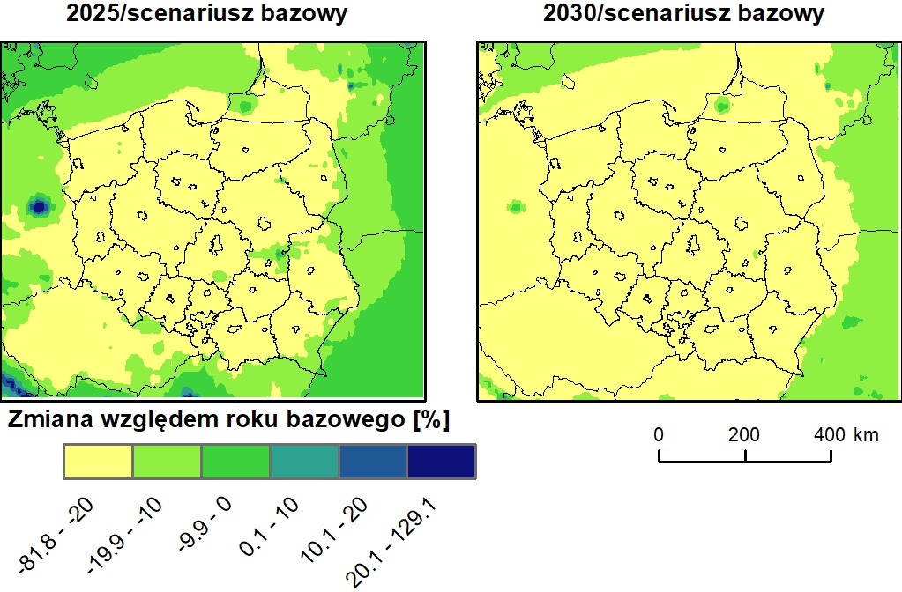
W roku bazowym najwyższe średnie roczne wartości stężeń dwutlenku siarki wystąpiły na terenie województwa śląskiego i małopolskiego oraz w centrum kraju i Zatoce Gdańskiej - nawet do 20 μg/m³ (Rysunek 30– lewy panel). Niższe wartości - do 5 μg/m³ wystąpiły na północnym wschodzie i północnym zachodzie kraju. Prognoza dla roku 2030 wykazuje zmniejszenie stężeń dwutlenku siarki. W 2030 roku praktycznie na terenie całego kraju stężenia SO₂ nie przekroczą 5 μg/m³, wyjątkiem jest województwo śląskie gdzie stężenia osiągną wartości do 10 μg/m³.
Wpływ zanieczyszczeń transgranicznych w roku bazowym był bardzo niski. Na przeważającym obszarze Polski udział emisji ze źródeł krajowych kształtuje się w przedziale od 94 do 75%. Wyjątkiem jest teren przy zachodniej i wschodniej granicy, gdzie wpływ transgraniczny zanieczyszczeń SO₂ wystąpił od 75 do 50%. Prognoza do 2030 roku wykazuje wzrost udziału zanieczyszczeń napływających, zwłaszcza na krańcach zachodnich kraju, na pobrzeżach oraz w Suwałkach (Rysunek 30 – prawy panel).

Rysunek 30 Rozkład przestrzenny średniej rocznej wartości stężenia dwutlenku siarki (lewy panel) oraz rozkład przestrzenny wskaźnika wpływu udziału emisji z Polski dla dwutlenku siarki (prawy panel) w roku bazowym, 2025 i 2030.
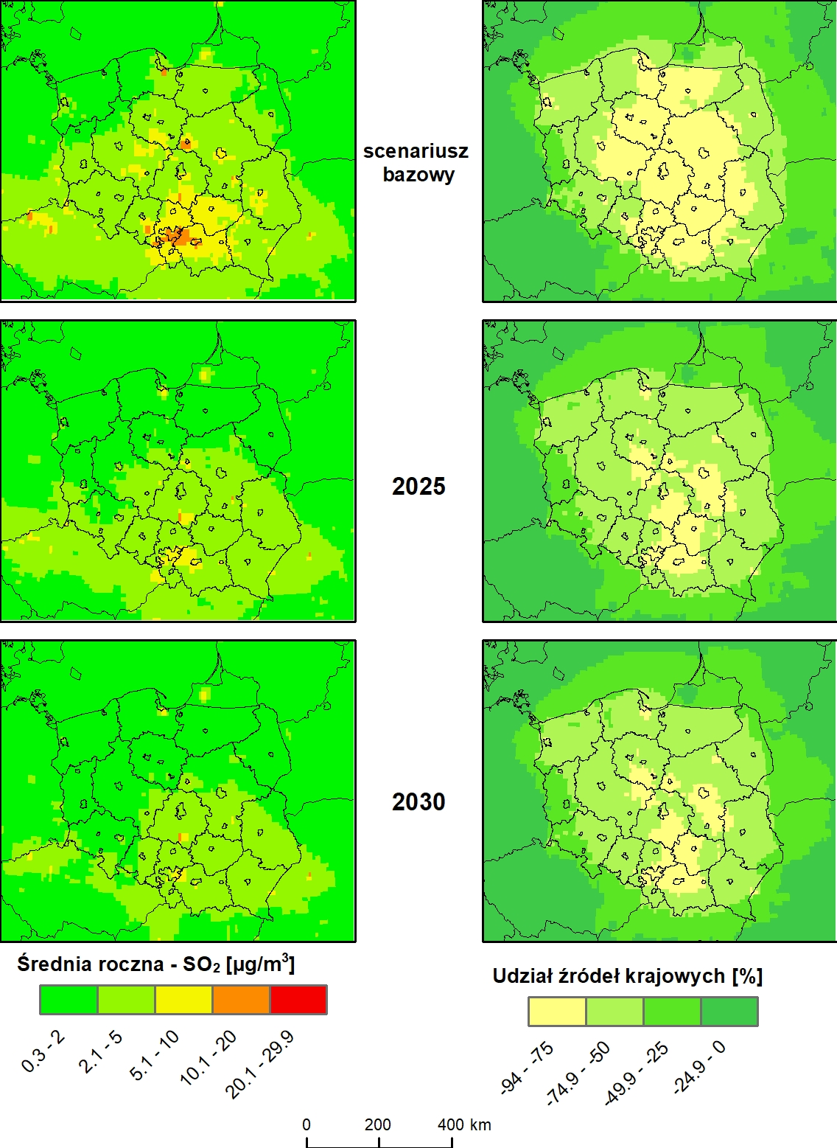

Stężenie dwutlenku siarki w okresie zimowym ulegnie poprawie w 2025 i 2030 roku względem roku bazowego (Rysunek 31). W 2025 i 2030 roku na terenie całej Polski prognozowana jest poprawa o 20 do 84%.
Rysunek 31 Względna zmiana stężenia SO2 w okresie zimowym (01.10 - 31.03) (days: 1-90 and 365)
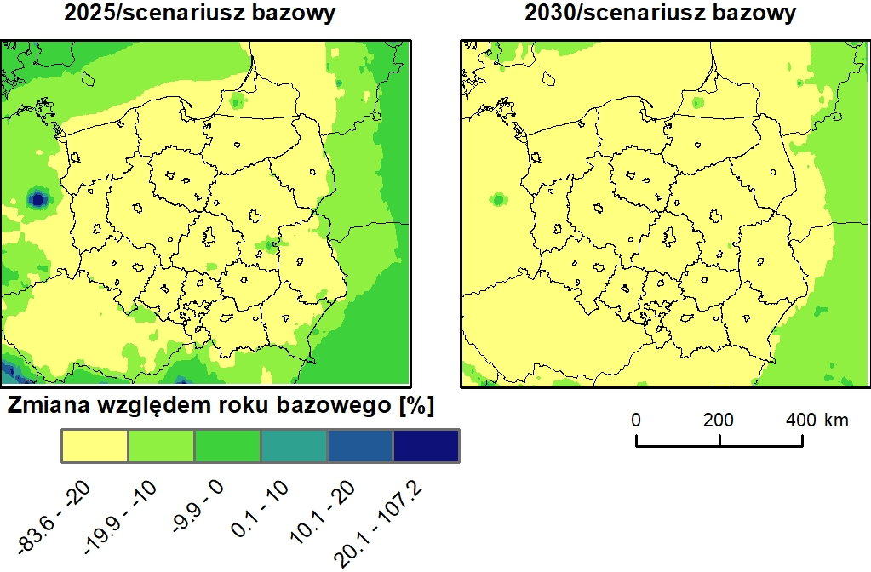
W roku bazowym najwyższe stężenia dwutlenku siarki w okresie zimowym (Rysunek 32– lewy panel) wystąpiły w województwie śląskim i małopolskim: 10-20 μg/m³. Najniższe wartości stężeń wystąpiły na północnym zachodzie- do 2 μg/m³, natomiast na pozostałym terenie Polski od 2 do 5 μg/m³. Modelowanie do roku 2030r. wykazuje zmniejszenie stężenia dwutlenku siarki. W 2030 roku najwyższe stężenia wystąpiły w przedziale 5-10 μg/m³ na terenie województwa śląskiego, małopolskiego, świętokrzyskiego i łódzkiego. Na pozostałym terenie Polski prognozowane są stężenia maksymalnie do 10 μg/m³.
Wpływ zanieczyszczeń transgranicznych do 2030 wzrośnie(Rysunek 32– prawy panel). W roku bazowym najwyższy wpływ zanieczyszczeń ze źródeł krajowych wystąpił na wschodzie i zachodzie kraju od 75 do 50%, a w centrum kraju od 96 do 75%.
W 2030 roku praktycznie na terenie całego kraju wpływ zanieczyszczeń krajowych ulegnie zmniejszeniu.

Rysunek 32 Rozkład przestrzenny średnich rocznych stężeń dwutlenku siarki w okresie zimowym (lewy panel) oraz rozkład przestrzenny udziału emisji z Polski w średnich rocznych poziomach emisji dla SO2 w okresie zimowym( prawy panel) w roku bazowym, 2025 i 2030.
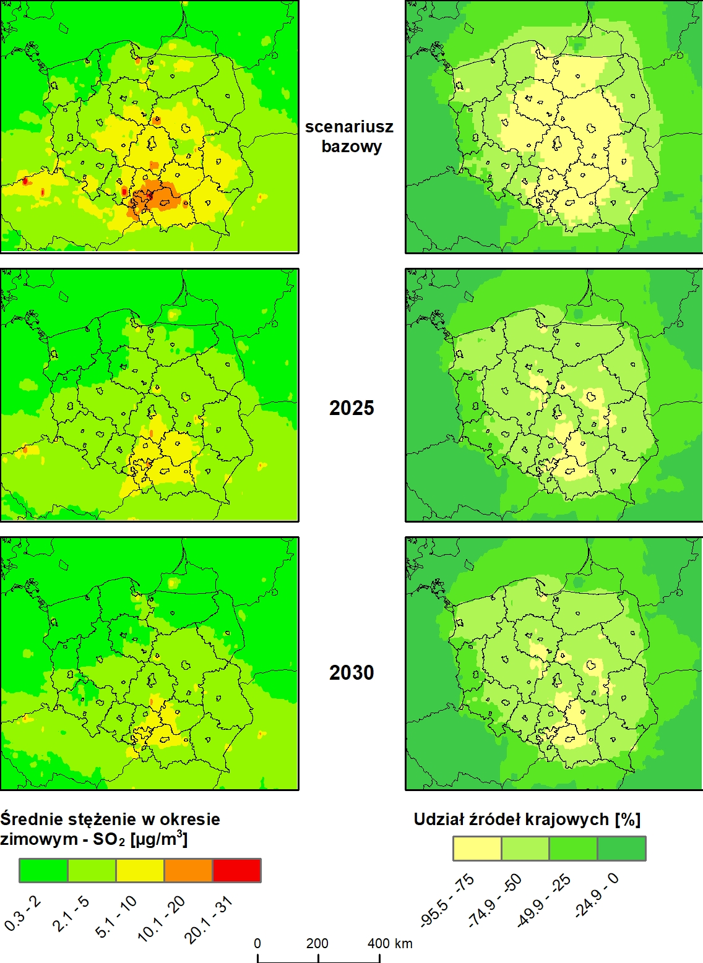
Rysunek 33 przedstawia rozkład względnej zmiany percentyla 90.4 z rocznej serii średnich stężeń 24h dwutlenku siarki. W 2025r. poprawa wystąpi głównie o 20-80%, z wyjątkiem niektórych terenów na północnym-zachodzie, w centrum i na południu Polski, gdzie poprawa jest prognozowana o 20-10%. W 2030 roku praktycznie na terenie całego kraju prognozowana jest poprawa w przedziale 20-80%.
Rysunek 33 Względna zmiana percentyla 99,2 z rocznej serii średnich stężeń 24 godzinnych SO₂ w roku 2025 (lewy panel) i 2030 (prawy panel) w stosunku do scenariusza bazowego
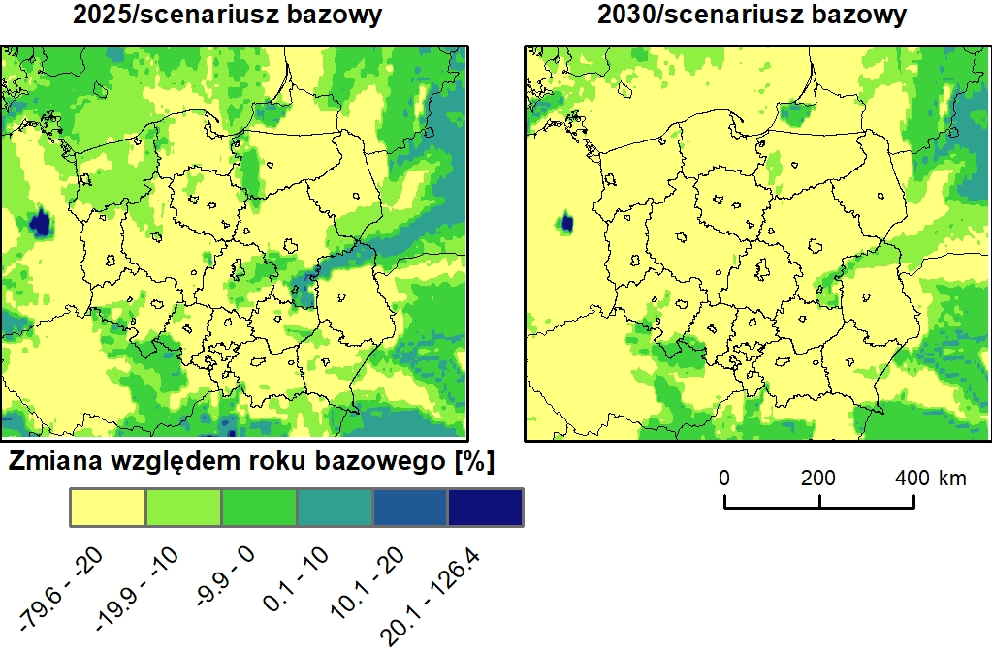
W scenariuszu bazowym najwyższe wartości percentyla 99.2 ze średnich 24-godzinnych dwutlenku siarki wystąpiły w województwie śląskim 125-507μg/m³, w centrum i na południowym- wschodzie 50-125 μg/m³, na zachodzie i północnym wschodzie 20-50 μg/m³.Najniższe wartości wystąpiły na pobrzeżach Morza Bałtyckiego 10-20 μg/m³. W kolejnych latach prognozowane jest zmniejszenie stężenie dwutlenku siarki. W 2030 roku na terenie województwa śląskiego i świętokrzyskiego percentyl 99.2 wystąpi w przedziale 50-125 μg/m³, a na pozostałym terenie kraju prognozowane są niższe wartości: na południu i wschodzie od 20 do 50 μg/m³ i na zachodzie, i północy od 10-20 μg/m³(Rysunek 34 – lewy panel).
Wpływ zanieczyszczeń ze źródeł krajowych w roku bazowym w centrum kraju wystąpił w przedziale od 94 do 75%, a na pozostałym terenie Polski od 75 do 25%. Najniższe wartości model wskazał na krańcach zachodnich 50 - 25%. W kolejnych latach zwiększy się wpływ zanieczyszczeń transgranicznych (Rysunek 34 – prawy panel).

Rysunek 34 Rozkład przestrzenny percentyla 99.2 dwutlenku siarki z rocznej serii średnich 24- godzinnych (lewy panel) oraz rozkład przestrzenny udziału emisji z Polski w ww. indeksie dla dwutlenku siarki (prawy panel) w roku bazowym, 2025 i 2030.
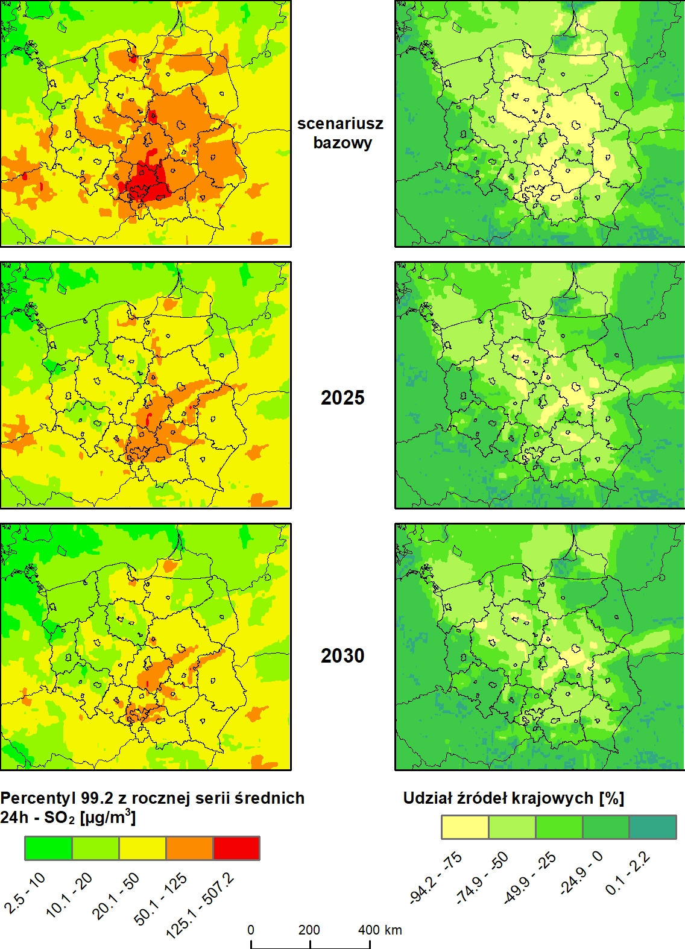
Rysunek 35 przedstawia rozkład przestrzenny względnej zmiany percentyla 99.7 stężeń
1- godzinnych dwutlenku siarki. W 2025 i 2030 roku praktycznie na terenie całego kraju prognozowana jest poprawa o 20-80%.

Rysunek 35 Względna zmiana percentyla 99,7 stężeń 1-godzinnych SO₂ w roku 2025 (lewy panel) i 2030 (prawy panel) w stosunku do scenariusza bazowego.
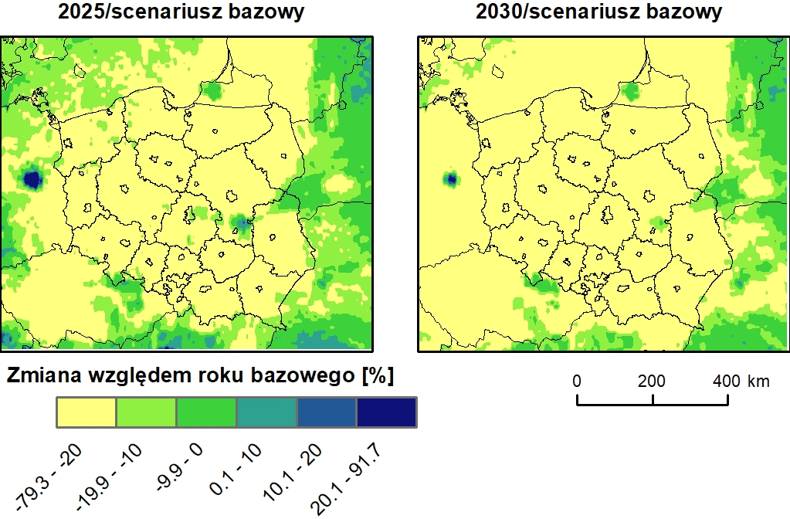
W roku bazowym najwyższe wartości percentyla 99.7 dwutlenku siarki z rocznej serii średnich 1-godzinnych wystąpiły na terenie województwa śląskiego, małopolskiego, w centrum kraju i w Zatoce Gdańskiej od 50 do 100 μg/m³, a w niektórych miejscach dochodziły nawet do 303 μg/m³(Rysunek 36 – lewy panel).
Na pozostałym terenie Polski wartość tego indeksu waha się w przedziale 20-50 μg/m³ z wyjątkiem północno- zachodniej części Polski, gdzie wartości osiągnęły 10-20 μg/m³.
W związku z implementacja dyrektywy NEC prognozowane jest zmniejszenie stężenia dwutlenku siarki. W 2030r. najwyższe wartości percentyla 99.7 w przedziale 20-50 μg/m³ prognozowane są w centrum i na południowym- wschodzie, natomiast na pozostałym terenie kraju do 20 μg/m³.
Udział źródeł krajowych w roku bazowym w centrum kraju wystąpił w przedziale od 95 do 75%, a na pozostałym terenie Polski od 75 do 50% (Rysunek 36 – prawy panel). W 2030r.
w centrum kraju wpływ zanieczyszczeń transgranicznych wzrośnie, zaś udział źródeł krajowych będzie się wahał w przedziale od 75 do 50% w środkowej części kraju, a na pozostałym terenie 50 - 25%.

Rysunek 36 przedstawia rozkład przestrzenny percentyla 99.7 dwutlenku siarki z rocznej serii stężeń 1-godzinnych (lewy panel) oraz rozkład przestrzenny udziału emisji z Polski w ww. indeksie dla dwutlenku siarki dla percentyla 99.7(prawy panel) w roku bazowym, 2025 i 2030.
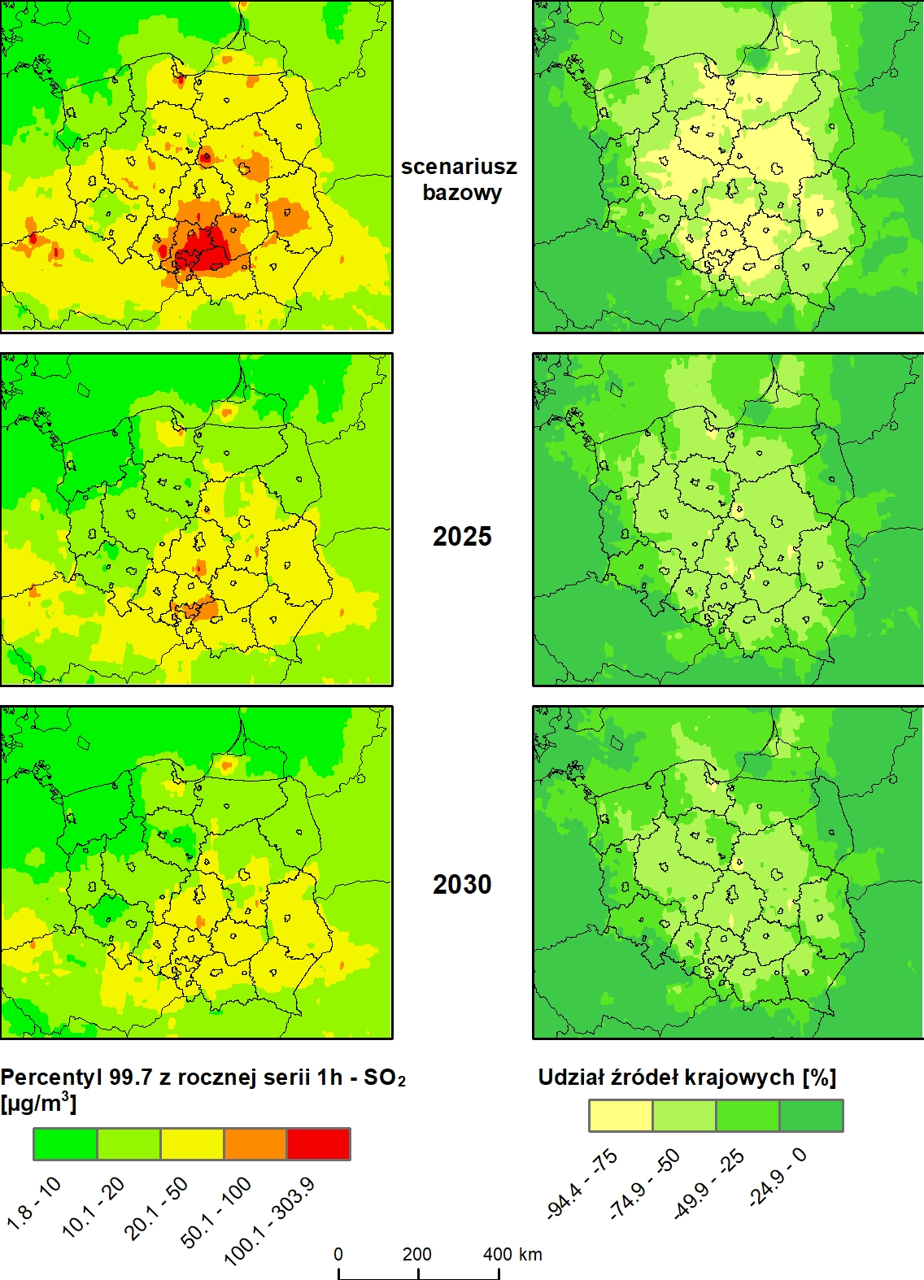

Stężenia średnioroczne NO₂
W 2025 i 2030 roku prognoza zmiany stężenia średniorocznego NO₂ wykazuje na obniżenie wartości stężeń(Rysunek 37). W 2025 roku praktycznie na terenie całego kraju poprawa prognozowana jest na poziomie 72-20%. Wyjątkiem są niewielkie strefy na północy kraju.
W 2030 roku na terenie całej Polski prognozowane jest obniżenie stężeń średniorocznych NO₂ o 72-20%.
Rysunek 37 Względna zmiana stężenia średniorocznego NO2 w roku 2025 (lewy panel) i 2030 (prawy panel) w stosunku do roku bazowego.
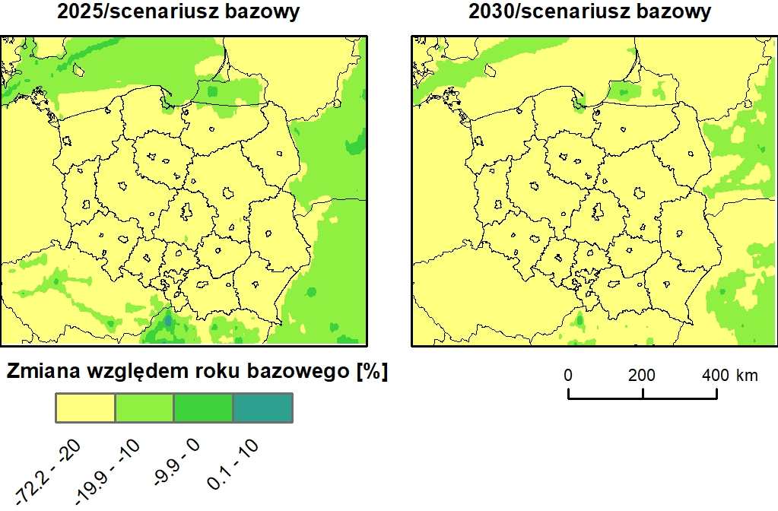
W roku bazowym najwyższe stężenia dwutlenku azotu wystąpiły w centralnej i południowej części kraju - szczególnie województwo śląskie, małopolskie i wielkopolskie (Rysunek 38– lewy panel). Na tych terenach stężenia wystąpiły w przedziale od 10 do 20 μg/m³, model wskazał też obszary, gdzie stężenia osiągnęły wartość do 40 μg/m³. Najniższe stężenia wystąpiły na wschodzie i w północno-zachodniej części kraju do 10 μg/m³. Na skutek redukcji, w kolejnych horyzontach czasowych widać spadek stężenia NO₂. W 2025 roku większość północnej części kraju: województwo zachodnio-pomorskie i pomorskie oraz na terenach wschodniej i południowej części kraju prognozowane wartości nie przekroczą 10 μg/m³. Natomiast w częściach kraju w najwyższymi stężeniami prognozowane wartości osiągnął wartości maksymalne do 20 μg/m³. W 2030 roku we wschodniej i zachodniej części kraju prognozowane wartości stężeń NO₂ nie przekroczą 5 μg/m³. Na terenie całego kraju prognozowana jest znaczna redukcja stężeń dwutlenku azotu.
Analizując wskaźnik udziału emisji z Polski w średniorocznym poziomie emisji dla NO₂ nie widać żadnych zmian wpływu zanieczyszczeń transgranicznych dla horyzontu czasowego 2016-2030 (Rysunek 38 – prawy panel). Niewielki wpływ zanieczyszczeń transgranicznych występuje na terenie zachodniej części Polski, terenach nadmorskich i w Suwałkach. Na pozostałym obszarze Polski przeważa udział źródeł krajowych od 95 do 75%.

Rysunek 38. Rozkład przestrzenny średniego rocznego stężenia dwutlenku azotu (lewy panel) oraz rozkład przestrzenny wskaźnika TAYR dla NO₂ (prawy panel) w roku bazowym, 2025 i 2030.
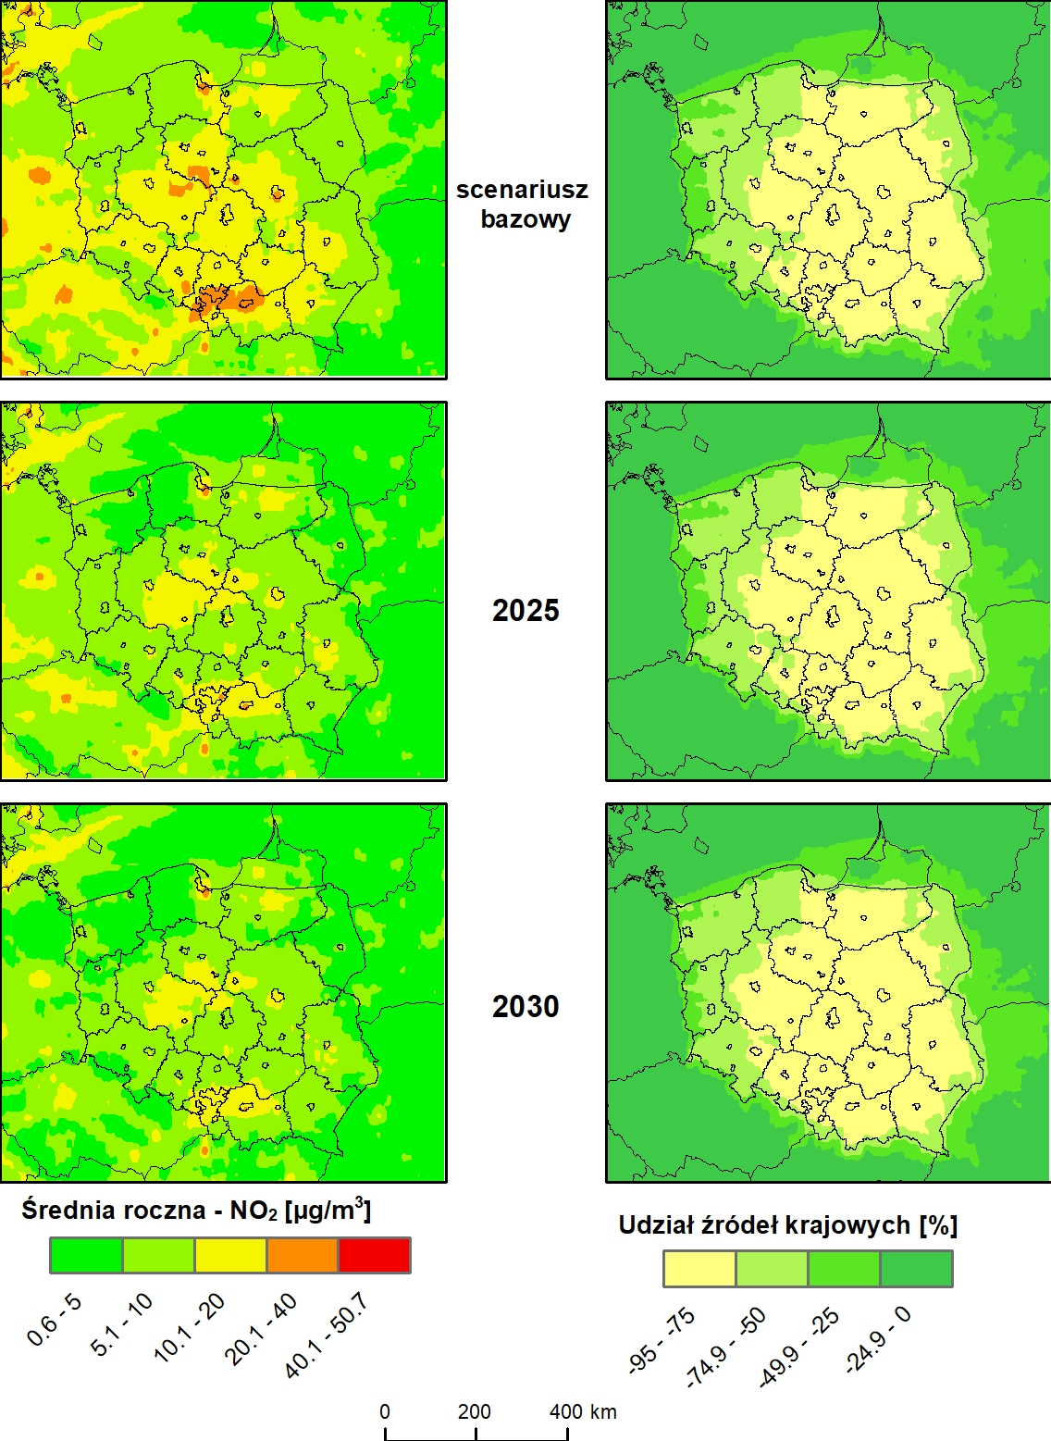
W 2025 i 2030 roku względem roku bazowego nastąpi obniżenie wartości percentyla 99,8 stężeń 1- godzinnych NO₂ (Rysunek 39). W 2025 roku wartość percentyla zmieni się o 0-25% praktycznie na terenie całej Polski. Wyjątkiem jest południe kraju, gdzie prognozowana jest zmiana o 20-66%. W 2030 roku zmiana wartości indeksu o 20-66% prognozowana jest na większym terenie Polski. Wyjątkiem jest północny-wschód i centrum kraju, gdzie różnica w stosunku do scenariusza bazowego jest niższa.

Rysunek 39 Względna zmiana percentylu 99,8 stężeń 1-godzinnych NO₂ w roku 2025 (lewy panel) i 2030 (prawy panel) w stosunku do roku bazowego
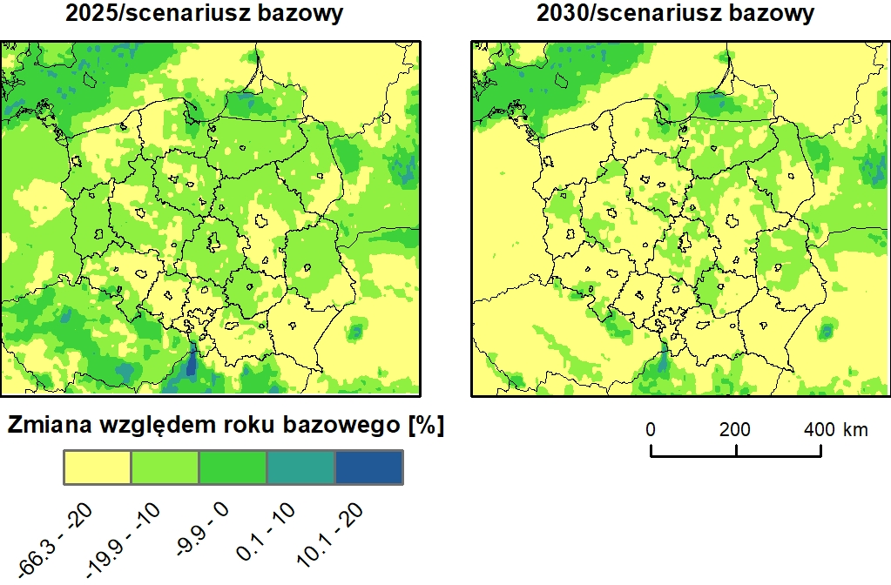
W roku bazowym najwyższe wartości percentyla 99.8 z rocznej serii jednogodzinnej dwutlenku azotu wystąpiły na terenie województwa śląskiego, świętokrzyskiego i małopolskiego oraz w centrum Polski- 100-200 μg/m³ (Rysunek 40 – lewy panel).
Na pozostałym terenie Polski wartości indeksu wystąpiły w przedziale 50-100 μg/m³. W 2030 roku percentyl 99.8 w przedziale 100-200 μg/m³ prognozowany jest na terenie województwa śląskiego i małopolskiego, natomiast na pozostałym terenie Polski wystąpi w przedziale 20-100 μg/m³ . Najniższe wartości prognozowane są na zachodzie oraz krańcach wschodnich i południowych.
Najwyższe wartości wpływu zanieczyszczeń transgranicznych wystąpiły na zachodzie kraju, gdzie udział źródeł krajowych wynosi od 25 do 0%, a na pozostałym terenie od 75 do 25%.
W roku 2025 i 2030 rozkład udziału emisji z Polski praktycznie nie ulegnie zmianie (Rysunek 40 – prawy panel).

Rysunek 40 przedstawia rozkład przestrzenny percentyla 99.8 dwutlenku azotu z rocznych serii 1- godzinnych (lewy panel) oraz rozkład przestrzenny udziału emisji z Polski w ww. indeksie dla dwutlenku azotu (prawy panel) w roku bazowym, 2025 i 2030.
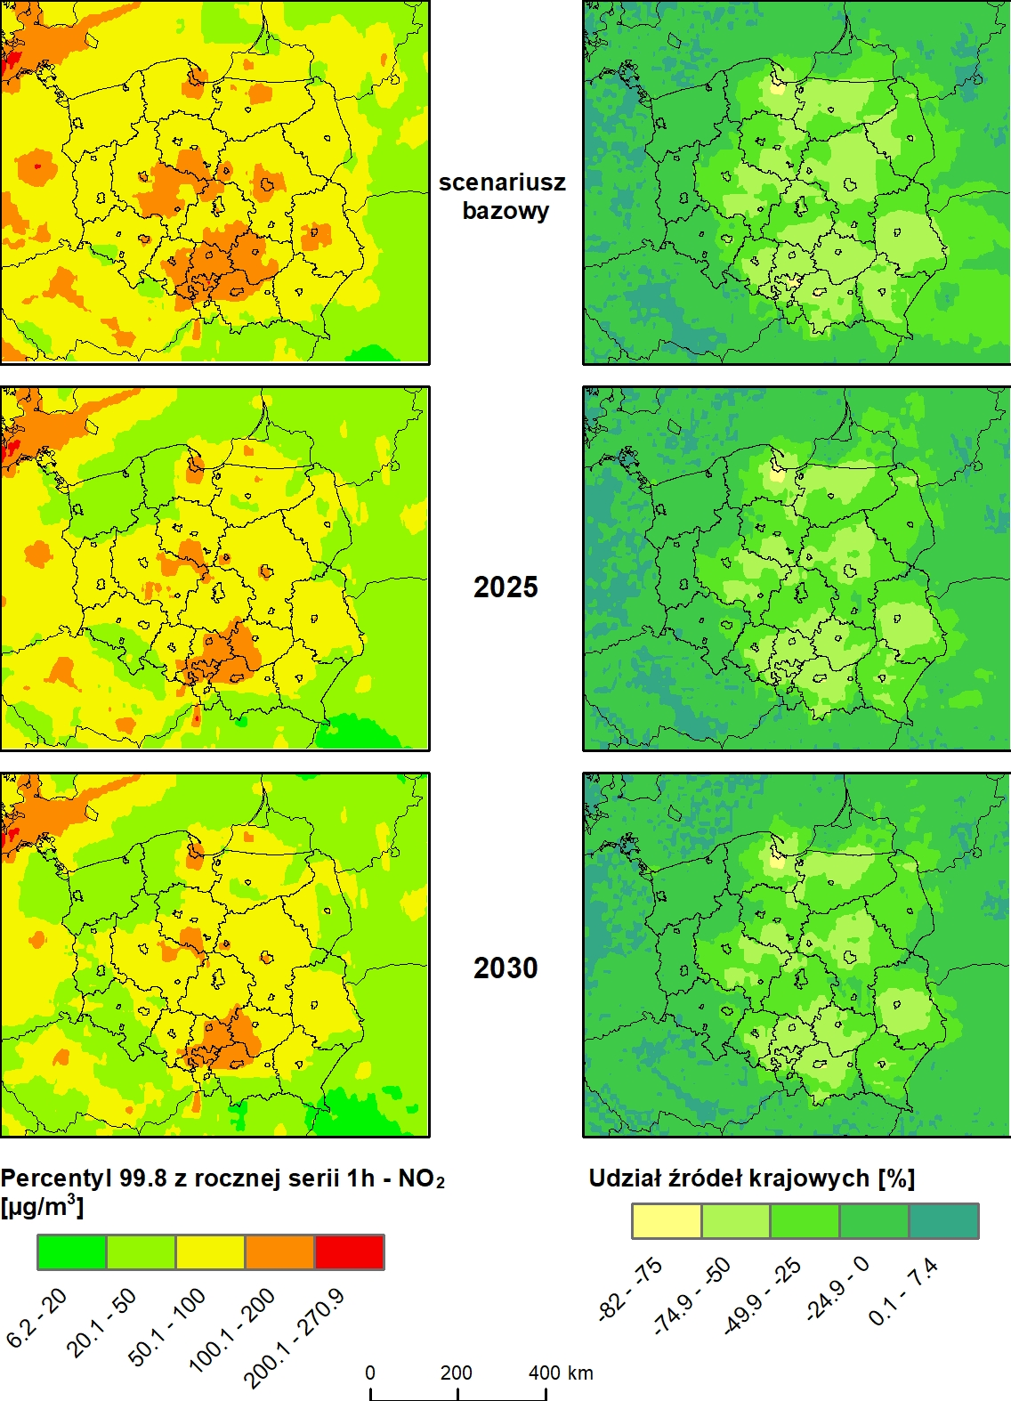

Stężenia średnioroczne NOx
Rysunek 41 przedstawia rozkład przestrzenny względnej zmiany stężenia średniorocznego NOx w 2025 i 2030 względem roku bazowego. W 2025 i 2030 roku na terenie całej Polski nastąpi redukcja stężeń od 20 do 77%.
Rysunek 41 Względna zmiana stężenia średniorocznego NOx w roku 2025 (lewy panel) i 2030 (prawy panel) w stosunku do roku bazowego
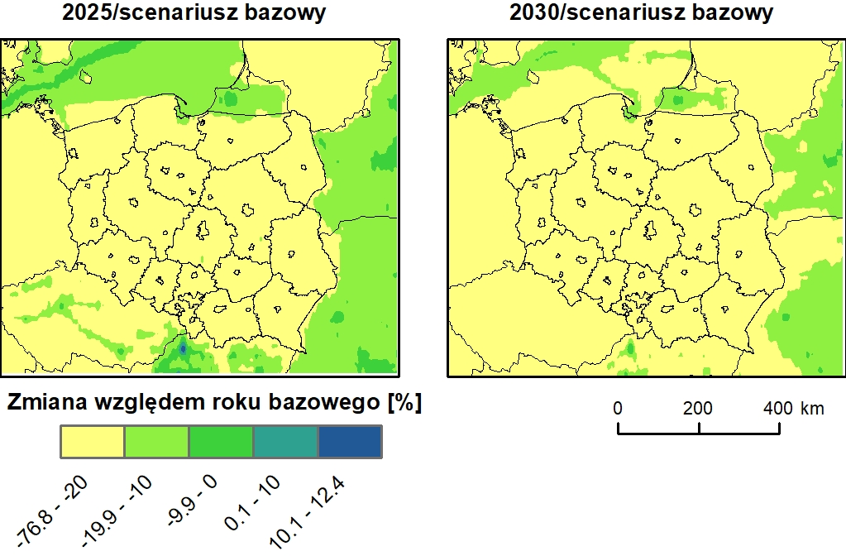
W roku bazowym najwyższe stężenia tlenków azotu wystąpiły w centralnej i południowej części kraju - szczególnie województwo śląskie, małopolskie i wielkopolskie (Rysunek 42 – lewy panel). Na tych terenach stężenia wystąpiły głównie w przedziale od 20 do 40 μg/m³, jednak są też miejsca gdzie stężenia osiągnęły wartość do 50 μg/m³. Najniższe stężenia wystąpiły w zachodniej i wschodniej części Polski do 10 μg/m³. W 2025 roku najwyższe stężenia prognozowane są na ternie województwa śląskiego i w centralnej części kraju - do 40 μg/m³. Na wschodzie Polski i na terenach nadmorskich prognozowane stężenia NOx nie przekroczą 10 μg/m³. W 2030 roku prognozowane stężenia NO_{X} są znacznie niższe na terenie całego kraju. Prognozowane są niewielkie powierzchnie na terenie województwa śląskiego gdzie stężenie tlenków azotu osiągnie maksymalnie wartość 40 μg/m^{3.}.
Analizując udział emisji z Polski w średniorocznym poziomie emisji dla NO_{X} nie widać żadnych znaczących zmian dla 2025 i 2030.Na zachodzie kraju wpływ zanieczyszczeń ze źródeł krajowych utrzymuje się na poziomie 75-50%, natomiast na pozostałym terenie kraju od 100 do 75%.

Rysunek 42 Rozkład przestrzenny średniego rocznego stężenia tlenków azotu (lewy panel) oraz rozkład przestrzenny udziału emisji z Polski w średniorocznych poziomach emisji dla NO_{X} (prawy panel) w roku bazowym, 2025 i 2030.
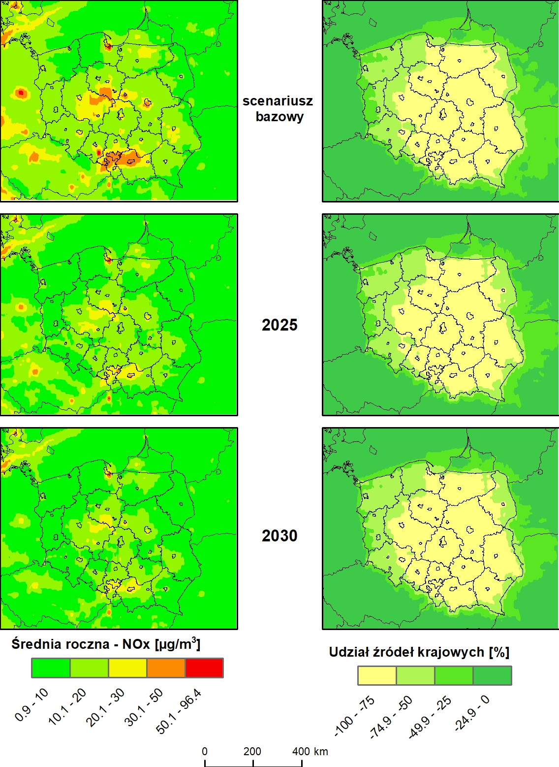

Stężenia średnioroczne O₃
Rysunek 43 przedstawia rozkład przestrzenny względnej zmiany liczby dni z przekroczeniem progu 120 μg/m³ dla najwyższej ośmiogodzinnej średniej kroczącej stężeń ozonu w ciągu doby. W latach 2025 i 2030 liczba dni zostanie znacząco zredukowana. W 2025 roku na terenach województwa mazowieckiego, kujawsko-pomorskiego i pomorskiego wystąpi poprawa o 10%, a na pozostałym terenie o 20-100%. W 2030 roku na terenie całego kraju prognozowana jest poprawa o od 20 do 100%
Rysunek 43 Liczba dni z przekroczeniem poziomu 120 μg/m³ dla najwyższej ośmiogodzinnej średniej kroczącej stężeń ozonu w ciągu doby
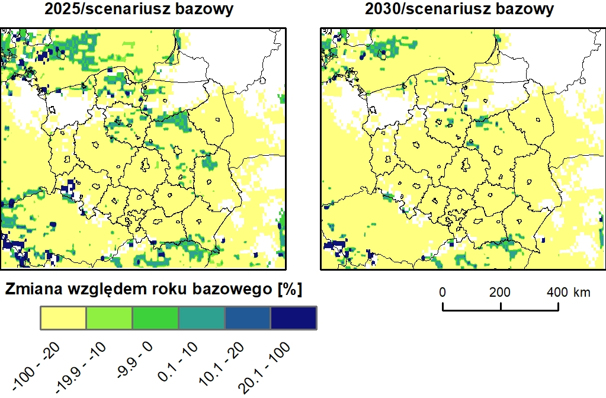
W roku bazowym najwięcej dni ze średnią 8-godzinną ozonu większą od 120 μg/m³ wystąpiło w województwie śląskim i małopolskim - do 20 dni (Rysunek 44 – lewy panel). W centrum kraju analizowanych dni wystąpiło od 5 do 10, natomiast na pozostałym terenie 2-5 dni. Prognoza do 2030 roku pokazuje zmniejszenie liczby tych dni. W 2030 roku praktycznie na terenie całego kraju wystąpi maksymalnie 5 dni z przekroczeniami średniej 8-godzinnej powyżej 120 μg/m³.
W roku bazowym wpływ źródeł krajowych prekursorów ozonu, dla wskaźnika narażenia na ponadnormatywne stężenia ozonu ze względu na ochronę zdrowia, był najniższy wzdłuż wybrzeża morza Bałtyckiego oraz granic zachodnich i południowych - od 50 do 25%.
Na pozostałym terenie Polski udział źródeł krajowych wystąpił na poziomie 95 do 75%. Prognoza do 2030 roku wykazuje zmniejszenie udziału źródeł krajowych prekursorów ozonu.

Rysunek 44 Rozkład przestrzenny liczby dni, w których średnia ośmiogodzinna ozonu jest wyższa niż 120 μg/m3 (lewy panel) oraz rozkład przestrzenny wpływu zanieczyszczeń transgranicznych dla liczby dni w których średnia ośmiogodzinna ozonu jest większa niż 120 μg/m (prawy panel), w roku bazowym, 2025 i 2030.
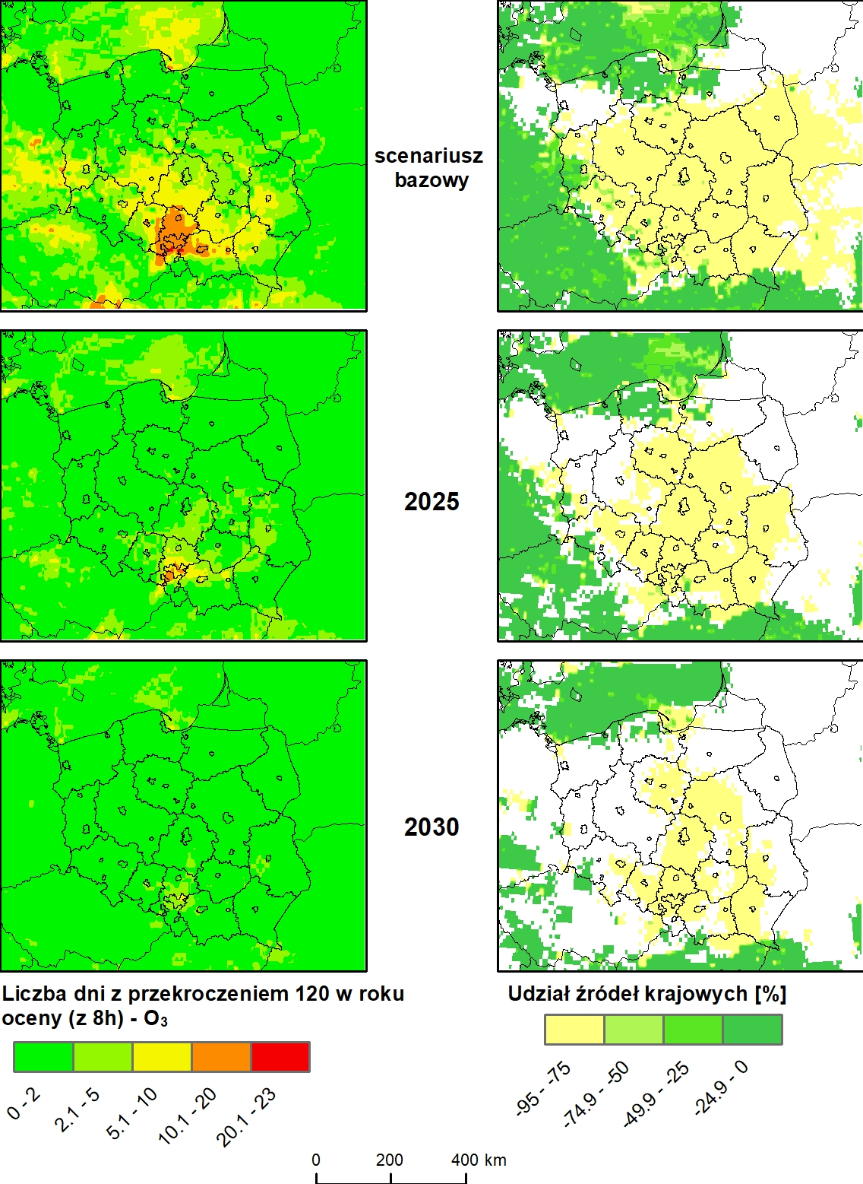
Rysunek 45 przedstawia względną zmianę percentyla 93.2 stężeń z rocznej serii max 8-godzinnych kroczących ozonu. W 2025 roku na terenie całego kraju wartość tego wskaźnika zmniejszy się do 10%. W 2030 roku na południowym- zachodzie Polski wskaźnik zmniejszy się w zakresie o 11.5 do 10%, a na pozostałym terenie kraju od 10 do 0%

Rysunek 45 Względna zmiana percentyla 93,2 stężeń z rocznej serii maksymalnych 8-godzinnych średnich kroczących stężeń O3 w roku 2025 (lewy panel) i 2030 (prawy panel) w stosunku do roku bazowego
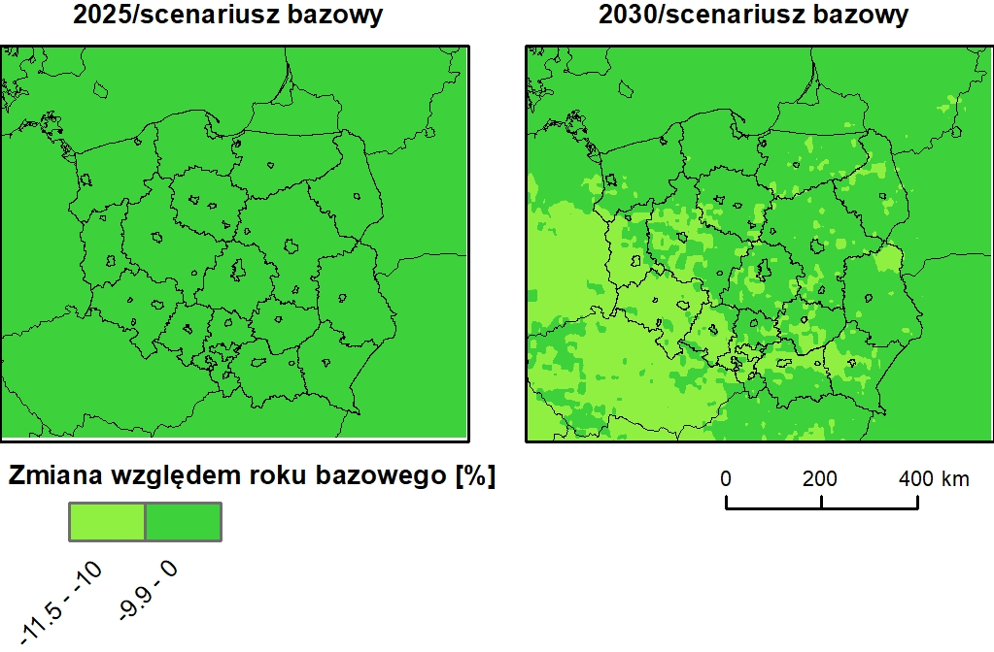
W roku bazowym najwyższe wartości percentyla 93.2 ozonu rocznej serii max stężeń
8-godzinnych średnich kroczących wystąpią na południu i zachodzie kraju- 50-60 μg/m³, natomiast na północnym wschodzie od 40 do 50 μg/m³. Prognoza do 2030 roku wykazuje podobny rozkład przestrzenny i wysokości stężeń (Rysunek 46– lewy panel).
W roku bazowym wpływ prekursorów ozonu emitowanych ze źródeł na terenie Polski wystąpi na poziomie od 16 do 0%. Prognoza do 2030 roku nie wykazuje żadnych zmian (Rysunek 46 – prawy panel).

Rysunek 46 Rozkład przestrzenny percentyla 93.2 ozonu z rocznej serii max stężeń 8-godzinnych średnich kroczących (lewy panel) oraz rozkład przestrzenny wpływu zanieczyszczeń transgranicznych na percentyl 93.2 (prawy panel) w roku bazowym, 2025 i 2030.
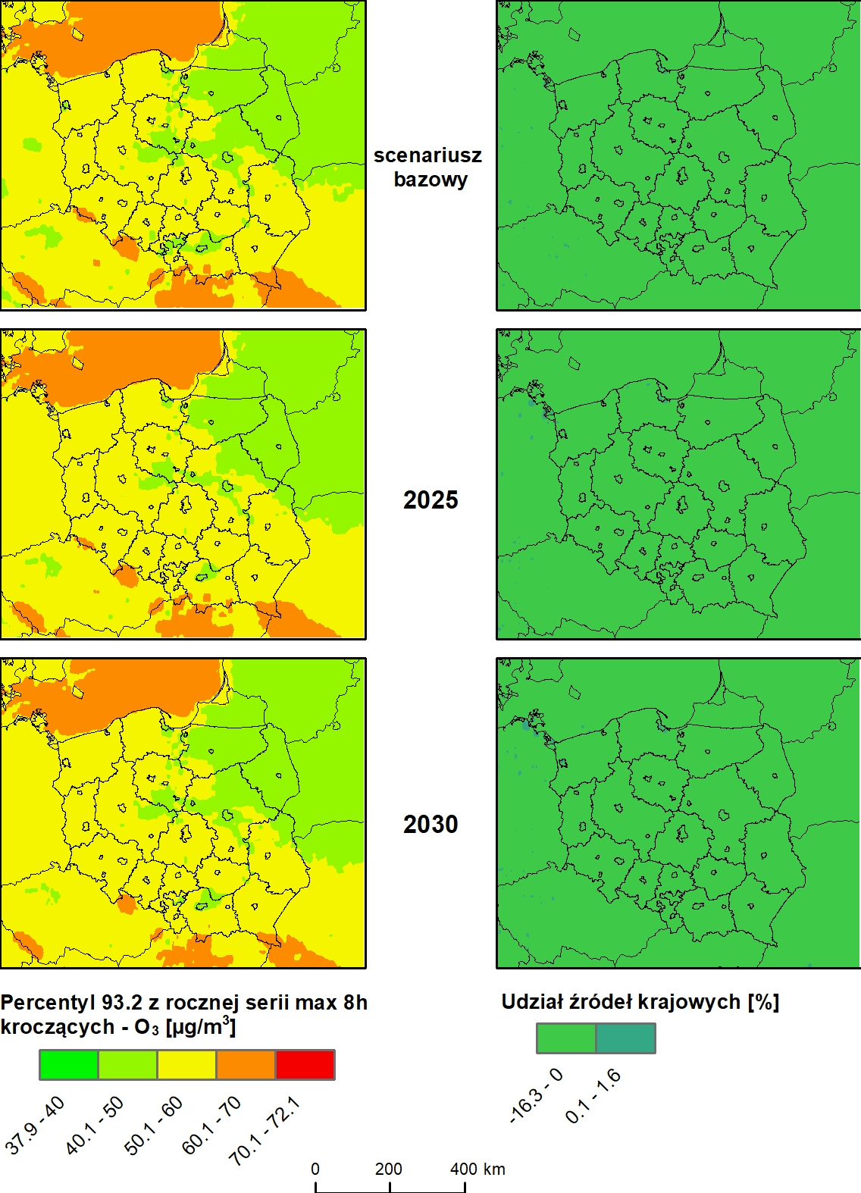

Analizując względne zmiany indeksu AOT40 (Rysunek 47) dla roku 2025 i 2030 względem roku bazowego na terenie całej Polski redukcja wystąpi o 86-20%.
Rysunek 47 Względna zmiana AOT40 w roku 2025 (lewy panel) i 2030 (prawy panel) w stosunku do roku bazowego
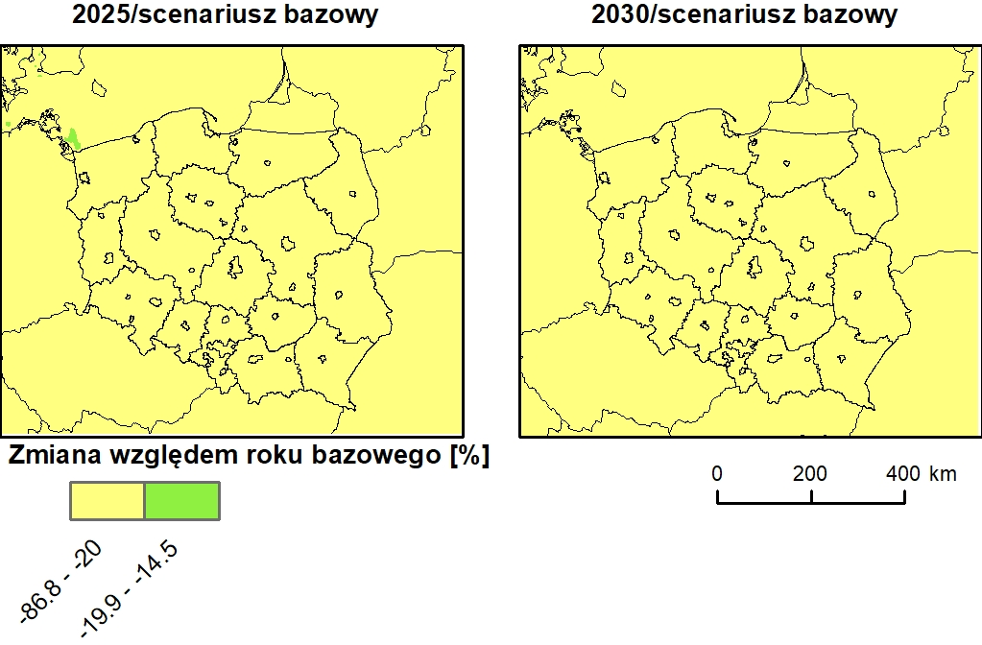
W roku bazowym wskaźnik AOT40 najwyższe wartości osiągnął na południu i w centrum Polski – od 10 001 do 18 000 μg/m³h (Rysunek 48– lewy panel). Na pozostałym terenie kraju wartości były niższe od 2 000 do 10 000 μg/m³h. Najniższe wartości wystąpiły na północy kraju oraz na pojezierzach. W kolejnych latach wyniki modelowania pokazują, że wartość badanego wskaźnika będzie malała. Nadal najwyższe wartości będą występować na południu i w centrum, jednak w 2025 roku najwyższe wartości będą dochodziły do 18 000 μg/m³h, a w 2030r. już tylko do 10 000 μg/m³h na znacznie mniejszych obszarach. Na pozostałej części kraju AOT40 nie przekroczy 5 000 μg/m³h.
Wskaźnik AOT40 wskazuje na wzrost znaczenia źródeł krajowych w kształtowaniu się jego wartości w horyzontach 2025 i 2030, zwłaszcza w południowej i wschodniej części Polski (Rysunek 48– lewy panel).

Rysunek 48 Rozkład przestrzenny wskaźnika AOT40 (wskaźnik ochrony roślin) w roku bazowym, 2025 i 2030 (lewy panel) oraz rozkład przestrzenny wskaźnika TA40 (wpływ zanieczyszczeń transgranicznych) dla zanieczyszczeń ozonu w roku bazowym, 2025 i 2030 (prawy panel)
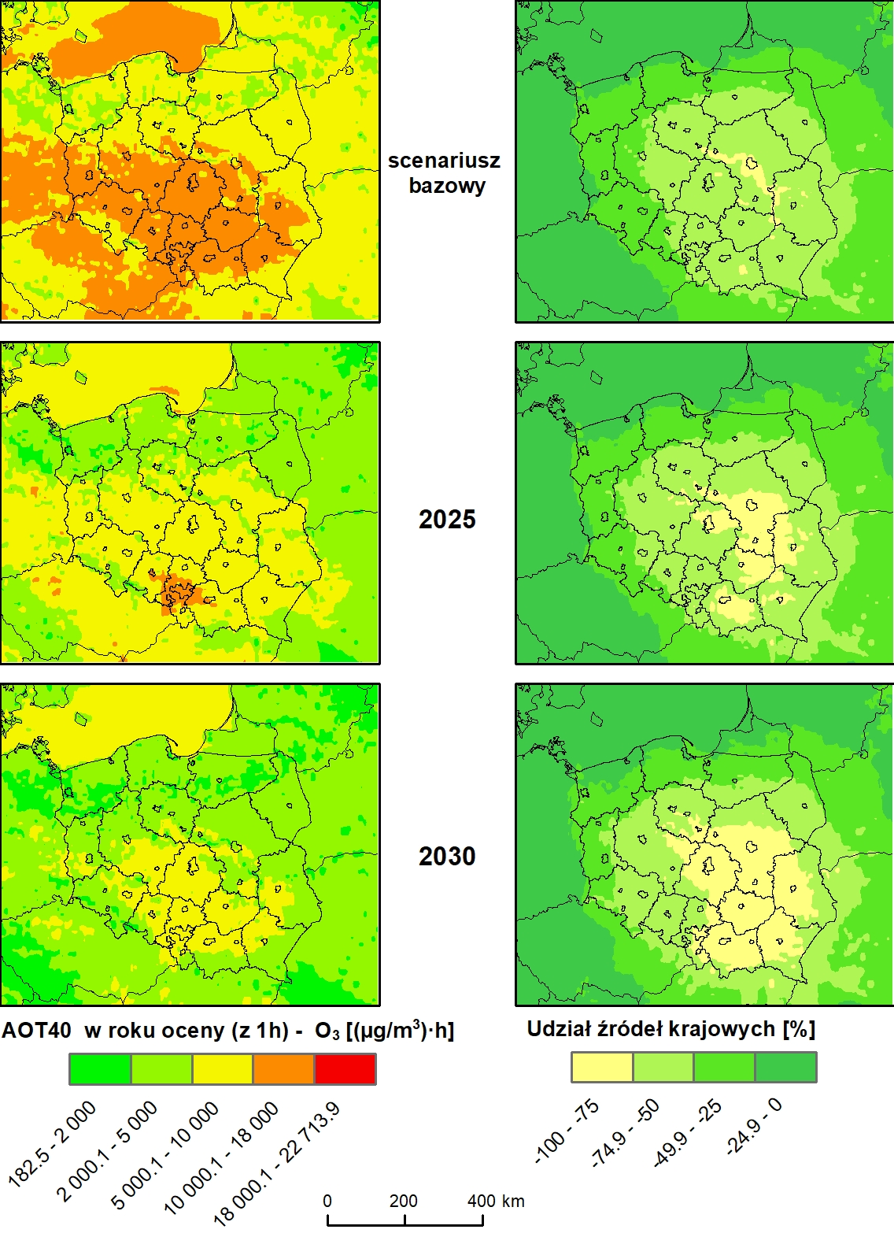

Wpływ redukcji emisji na ograniczenie liczby stref z przekroczeniami
Jednym z celów implementacji dyrektywy NEC jest poprawa jakości powietrza w Europie, ze względu na negatywne skutki zdrowotne i szkodliwe działanie jakie zanieczyszczenia w wysokich stężeniach wywierają na ekosystemy.
Na podstawie wyników symulacji obliczono dodatkowo wielkość obszaru ze względu na narażenie ekosystemów oraz wielkość populacji narażonej na ponadnormatywne stężenia zanieczyszczeń.
Na podstawie wyników modelowania analizie poddano liczbę stref z przekroczeniami wartości dopuszczalnych poziomów stężeń zanieczyszczeń oraz ograniczenie liczby stref z przekroczeniami wartości dopuszczalnych na skutek implementacji dyrektywy NEC.
Przekroczenia dla dwutlenku azotu wystąpiły w scenariuszu bazowym w 2 strefach (Tabela 23). Dotyczy to dni ze stężeniem 1-godzinnym NO₂ większym od 200 μg/m³. W pozostałych 44 strefach w 2016 roku nie wystąpiły przekroczenia. W 2025 i 2030 w żadnej strefie nie są prognozowane przekroczenia.
Tabela 23 Liczba stref z przekroczeniami wartości dopuszczalnych stężeń 1-godzinnych NO₂
Scenariusz bazowy
Kod strefy | typ strefy | H200
Kod strefy | miejska/ pozamiejska | powierzchnia [km²] | ludność
PL2401 | Miejska | 72 | 56613
PL2405 | Pozamiejska | 7 | 5229

Przekroczenia ze względu na zanieczyszczenie SO2 wystąpiły tylko w roku bazowym w 4 strefach na 46 analizowanych (Tabela 24). Przekroczenia dotyczyły: stężenia średniorocznego (2 strefy), dni z przekroczeniem średniodobowej wartości 125 μg/m³ (3 strefy) oraz średniego stężenia w okresie zimowym (3 strefy). W latach 2025 i 2030 nie są prognozowane przekroczenia w żadnym z analizowanych indeksów.
Tabela 24 Zestawienie stref z przekroczeniami SO₂ dla liczby dni z przekroczeniem średniodobowej wartości 125 μg/m3, stężenia średniorocznego, oraz średniego stężenia w okresie zimowym
Scenariusz bazowy
Kod strefy | typ strefy
Kod strefy | typ strefy | D125 |  | AWYR | AVYR
Kod strefy | miejska/ pozamiejska | powierzchnia [km2] | Ludność | powierzchnia [km2] | powierzchnia [km2]
PL1203 | pozamiejska | 88 | 52790 | 73 | 16
PL1602 | pozamiejska |  |  | 317
PL2401 | miejska | 294 | 397922
PL2405 | pozamiejska | 94 | 56010 | 25 | 23

W roku bazowym modelowane przekroczenia ze względu na stężenia PM₁₀ dotyczyły liczby dni z przekroczeniem wartości średniodobowej powyżej 50 μg/m³ oraz wartości średniorocznej (Tabela 25). Przekroczenia liczny dni z ze stężeniem średniodobowym PM₁₀ powyżej wartości dopuszczalnej w roku bazowym prognozowane były w 36 strefach na 46 analizowanych, w 2025 roku w 21 strefach, zaś w roku 2030 w 9 strefach. W przypadku stężeń średniorocznych PM₁₀ w roku bazowym wartość stężenia została przekroczona w 8 strefach, w 2025 w 4 strefach aż w 2030 nie była przekraczana.
Tabela 25 Zestawienie stref z przekroczeniami pyłu PM10 dla analizowanych indeksów
 |  | Scenariusz bazowy |  |  |  | 2025 |  |  |  | 2030
Kod strefy | typ strefy
Kod strefy | typ strefy | LD50 |  | AVYR |  | LD50 |  | AVYR |  | LD50
Kod strefy | miejska/ pozamiejska | powie  rzchnia [km2] | ludność | powie  rzchnia [km2] | ludność | powie  rzchnia [km2] | ludność | powie  rzchnia [km2] | ludność | powie  rzchnia [km2] | ludność
PL0201 | miejska | 293 | 641442
PL0202 | miejska | 25 | 48831 | 48831
PL0204 | pozamiejska | 7660 | 762453
PL0402 | miejska | 23 | 23753
PL0403 | miejska | 84 | 118809
PL0404 | pozamiejska | 5263 | 464097 |  |  | 75,20758 | 9043
PL0601 | miejska | 147 | 358450
PL0602 | pozamiejska | 13990 | 1183191 |  |  | 383,7725 | 78876
PL0803 | pozamiejska | 180 | 22132
PL1001 | miejska | 695 | 940907
PL1002 | pozamiejska | 17513 | 1695255 | 78 | 7158 | 1813,363 | 247244 | 77,73581 | 7158 | 144 | 13296
PL1201 | miejska | 326 | 782596 |  |  | 326,4289 | 782596 |  |  | 27 | 59755
PL1202 | miejska | 72 | 121031 | 8 | 15114 | 72,30598 | 121031 |  |  | 8 | 15114
PL1203 | pozamiejska | 13205 | 2336481 | 393 | 165513 | 10627,14 | 2038377 | 87,96369 | 52790 | 1352 | 362887
PL1401 | miejska | 517 | 1753029 |  |  | 108,9626 | 432129
PL1402 | miejska | 88 | 127877
PL1403 | miejska | 112 | 229098
PL1404 | pozamiejska | 17801 | 2221241 |  |  | 626,2445 | 188035
PL1601 | miejska | 149 | 137027 |  |  | 148,8423 | 137027
PL1602 | pozamiejska | 7826 | 729721 | 305 | 44489 | 3193,483 | 365920
PL1801 | miejska | 120 | 191739 |  |  | 33,51408 | 20553
PL1802 | pozamiejska | 11582 | 1750572 |  |  | 4750,252 | 751403 |  |  | 80 | 19238
PL2202 | pozamiejska | 270 | 19800
PL2401 | miejska | 1216 | 2002252 | 570 | 862623 | 1216,257 | 2002252 | 294,022 | 397922 | 731 | 1147044
PL2402 | miejska | 298 | 323757 | 162 | 231261 | 297,8492 | 323757 |  |  | 222 | 292976
PL2403 | miejska | 124 | 184939 |  |  | 124,2745 | 184939 |  |  | 69 | 162898
PL2404 | miejska | 159 | 243474 |  |  | 39,12377 | 88568
PL2405 | pozamiejska | 10495 | 2153493 | 620 | 245859 | 7397,963 | 1900547 | 93,85889 | 56010 | 1786 | 721882
PL2601 | miejska | 110 | 207678 |  |  | 100,4894 | 205009
PL2602 | pozamiejska | 11588 | 1110081 | 78 | 7476 | 7156,972 | 596473
PL2803 | pozamiejska | 435 | 37157 |  |  | 217,4353 | 31783
PL3001 | miejska | 1 | 725
PL3002 | miejska | 69 | 110025
PL3003 | pozamiejska | 13210 | 1392892 |  |  | 152,123 | 31436
PL3201 | miejska | 95 | 318688
PL3203 | pozamiejska | 135 | 32041

W roku bazowym modelowane przekroczenia ze względu na stężenia średnioroczne PM_{2.5} wystąpiły w 27 strefach na 46 analizowanych (Tabela 26). W 2025 roku przekroczenia prognozowane są w przypadku tego samego indeksu w 14 strefach. Natomiast w 2030 roku prognozowane są przekroczenia w 4 strefach.
Tabela 26 Zestawienie stref z przekroczeniami pyłu PM_{2.5} dla stężenia średniorocznego
 |  | Scenariusz bazowy |  | 2025 |  | 2030
Kod strefy | typ strefy
Kod strefy | typ strefy | AVYR |  | AVYR |  | AVYR
Kod strefy | miejska/ pozamiejska | powierzchnia [km2] | ludność | powierzchnia [km2] | ludność | powierzchnia [km2] | ludność
PL0204 | pozamiejska | 41 | 16337
PL0403 | miejska | 61 | 114743
PL0404 | pozamiejska | 2050 | 161139
PL0602 | pozamiejska | 410 | 32492 | 134,2394 | 14408
PL1002 | pozamiejska | 2780 | 210165 | 299,4145 | 29350 | 78 | 7158
PL1201 | miejska | 326 | 782596 | 326,4289 | 782596
PL1202 | miejska | 72 | 121031 | 52,39787 | 99178
PL1203 | pozamiejska | 10897 | 2067469 | 4981,444 | 1145634 | 249 | 71828
PL1401 | miejska | 114 | 480800
PL1402 | miejska | 10 | 3908
PL1404 | pozamiejska | 963 | 340853 | 97,83816 | 4231
PL1601 | miejska | 149 | 137027 | 2,04574 | 2477
PL1602 | pozamiejska | 3324 | 380139 | 581,2106 | 67794
PL1801 | miejska | 120 | 191739
PL1802 | pozamiejska | 5393 | 897604 | 80,27877 | 19238
PL2401 | miejska | 1216 | 2002252 | 998,2086 | 1670787 | 294 | 397922
PL2402 | miejska | 298 | 323757 | 297,8492 | 323757
PL2403 | miejska | 124 | 184939
PL2404 | miejska | 159 | 243474
PL2405 | pozamiejska | 9078 | 1998723 | 2577,943 | 957964 | 94 | 56010
PL2601 | miejska | 99 | 204729
PL2602 | pozamiejska | 6833 | 561330 | 81,95874 | 8362
PL2803 | pozamiejska | 217 | 31783 | 72,47567 | 20785
PL3001 | miejska | 1 | 725
PL3003 | pozamiejska | 2423 | 330346
PL3201 | miejska | 95 | 318688
PL3203 | pozamiejska | 53 | 29683

W skali kraju redukcja narażenia jest znacząca. Dla indeksów przekroczeń obliczonych dla SO₂ i NO₂ dla scenariusza redukcji do roku 2025 i 2030 uzyskano 100% redukcji, ze względu na brak przekroczeń stężeń dopuszczalnych w scenariuszach uwzględniających redukcję po zrealizowaniu krajowych zobowiązań na rzecz redukcji emisji dyrektywy NEC.
W przypadku pyłu PM₁₀ i PM_{2.5}redukcja stężeń jest również znaczna. W horyzontach 2025 i 2030 zmniejszeniu ulega zarówno obszar objęty stężeniami ponadnormatywnym, jak też liczba ludności poddana ekspozycji na stężenia ponadnormatywne (Tabela 27).

Tabela 27 Względna zmiana obszaru i wielkości populacji poddanej ponadnormatywnym stężeniom ze względu na ochronę zdrowia, w stosunku do roku bazowego w oparciu o wyniki modelowania
 | Redukcja obszaru w stosunku do roku bazowego [%] |  | Redukcja narażonej liczby ludności w stosunku do roku bazowego
 | 2025 | 2030 | 2025 | 2030
PM_{2.5}– średnia roczna | 42 | 4 | 22 | 2
PM₁₀ - średnia roczna | 33 | - | 25 | -
PM₁₀ – liczba dni > 50ug/m³ | 43 | 11 | 29 | 3

Podsumowanie
Na podstawie wyników obliczeń można stwierdzić, że zarówno w odniesieniu do zanieczyszczeń pierwotnych, jak też do ozonu, przy założeniu proporcjonalnej redukcji poziomu emisji dla głównych sektorów aktywności, w wyniku implementacji Dyrektywy NEC w horyzoncie 2025 i 2030, jakość powietrza w Polsce ulegnie znaczącej poprawie, zarówno dla zanieczyszczeń pierwotnych, jak i wtórnych.
- Zanieczyszczenie pyłem zawieszonym PM₁₀ i PM_{2.5}
W odniesieniu do stężenia średniorocznego pyłu PM_{2.5} wyniki obliczeń na podstawie emisji prognozowanej na rok 2025 wskazują na znaczące zmniejszenie się wielkości stężeń w stosunku do stanu bieżącego. Po zastosowaniu redukcji wymaganych Dyrektywą dla roku 2030 stężenia PM_{2.5} przekraczałyby wartość 25 μg/m³ na niewielkim obszarze kraju.
W przypadku średniego rocznego stężenia pyłu PM₁₀ obliczone dla emisji z roku bazowego wskazują na najwyższe stężenia w środkowej i południowej części Polski. Prognoza stężeń na lata 2025 i 2030 wskazuje na znaczący spadek stężenia pyłu PM₁₀ w odniesieniu do średniej rocznej nie przekraczającego 40 μg/m³, oraz znaczące obniżenie obserwowanych stężeń maksymalnych. Liczba dni z przekroczeniem wartości dopuszczalnej, w odniesieniu do stężenia średniodobowego PM₁₀, nie będzie przekraczana na przeważającym obszarze kraju.
- Dwutlenek siarki
Prognoza stężeń średniorocznych dwutlenku siatki wskazuje na znaczące ograniczenie zarówno wartości najwyższych jak i obszaru objętego podwyższonymi stężeniami tego związku. W horyzoncie do roku 2030 prognozowane stężenia SO₂ w odniesieniu do średniej rocznej nie przekraczają 5 μg/m³na przeważającym obszarze kraju i 10 μg/m³w odniesieniu do średniej okresu zimowego. Znaczącemu zmniejszeniu ulegają także godzinowe i dobowe wartości maksymalne stężeń SO₂, w odniesieniu do wartości o obszaru występowania.
- Tlenki azotu
Najwyższe średnie roczne stężenia dwutlenku azotu wykazane przez model na podstawie emisji z roku bazowego w centralnej i południowej części kraju, w kolejnych horyzontach obliczeniowych uległy znacznemu zmniejszeniu. Stężenia średnioroczne NO2 nie przekraczają na ogół 20 μg/m³. Wartości maksymalne średniodobowe ulegają również redukcji, choć poziom stężeń maksymalnych dobowych obniża się w mniejszym stopniu, a obszar objęty najwyższymi stężeniami jest zbliżony do scenariusza bazowego.
Obniżenie stężeń jest prognozowane również w krajach sąsiednich.
Dla rozkładu średniorocznego stężenia tlenków azotu NO_{X} (NO_{X} = NO₂ + NO) rozkład przestrzenny jest zbliżony do NO₂. Dla poziomu emisji w latach 2025 i 2030 stężenia NO_{X} są znacznie niższe na terenie całego kraju niż w przypadku symulacji na podstawie aktualnie raportowanej emisji i nie przekraczają na ogół 30 ug/m3. Najwyższe stężenia tlenków azotu, przy założeniu redukcji emisji na poziomie wymaganym Dyrektywą NEC, prognozowane są w południowej i centralnej części kraju.
- Ozon
Ozon przy powierzchni ziemi powstaje jako zanieczyszczenie wtórne w łańcuchu reakcji z udziałem tlenków azotu i węglowodorów, a szybkość jego produkcji jest nieliniowo związana z poziomem emisji prekursorów.
Narażenie na ponadnormatywne stężenia ozonu ze względu na ochronę roślin, wyrażone indeksem AOT40, maleje znacząco przy założeniu redukcji emisji do poziomu określonego przez Dyrektywę w horyzoncie 2025, dalszy spadek narażenia ma miejsce dla horyzontu 2030. Znaczący spadek tego indeksu zaznacza się również w krajach sąsiadujących. Ze względu na ochronę zdrowia analizie poddano przekroczenia poziomu 120 μg/m³ dla najwyższej
8-godzinnej średniej kroczącej stężeń ozonu w ciągu doby (TV – ang. Target Value), liczba dni z przekroczeniem poziomu docelowego została znacząco zredukowana i zgodnie z prognozą nie przekracza 5 dni na terenie Polski. Jednocześnie wartości maksymalne stężeń ozonu nie ulegają znaczącej zmianie.

Indeks skrótów
NEC – Dyrektyw w sprawie Krajowych pułapów emisji (ang. National Emission Ceilings)
EMEP – Europejski Program Monitorowania i Oceny (ang. The European Monitoring and Evaluation Programme)
FNT – Fundusz Niskoemisyjnego Transportu.
ITS – Inteligentne Systemy Transportowe.
KPEiK – Krajowy plan na rzecz energii i klimatu na lata 2021-2030.
KPOP – Krajowy Program Ochrony Powietrza.
KPOZP – Krajowy Program Ograniczania Zanieczyszczenia Powietrza.
KSE – Krajowy System Eelktroenergetyczny
LRTAP - Protokół w sprawie zwalczania zakwaszenia, eutrofizacji i ozonu przyziemnego do Konwencji (EKG ONZ) w sprawie transgranicznego zanieczyszczania powietrza na dalekie odległości
LULUCF –Działalność związana z użytkowaniem gruntów, zmianą użytkowania gruntów i leśnictwem (ang. Land use, land-use change, and forestry).
Non-ETS - ta część krajowych emisji gazów cieplarnianych, która nie jest objęte systemem handlu uprawnieniami do emisji gazów cieplarnianych ETS (ang. Emission Trading Scheme)
PEP2040 - Polityka energetyczna Polski do 2040 r.
POP - Program Ochrony Powietrza
POŚ - Prawo Ochrony Środowiska
PROW - Program Rozwoju Obszarów Wiejskich
REACH - Rejestracja, oceny, udzielania zezwoleń i stosowanych ograniczeń w zakresie chemikaliów (ang. Registration, Evaluation and Authorisation of Chemicals)
SRT - Strategia Rozwoju Transportu
SZRWRiR - Strategia Zrównoważonego Rozwoju Wsi, Rolnictwa i Rybactwa
WHO - Światowa Organizacja Zdrowia (ang. World Health Organization)
WIOŚ – Wojewódzki Inspektor Ochrony Środowiska
ZIT - Zintegrowane Inwestycje Terytorialne

Spis Tabel
Tabela 1 Krajowe zobowiązania w zakresie redukcji emisji 2
Tabela 2 Poziomy dopuszczalne zanieczyszczeń w powietrzu ze względu na ochronę zdrowia ludzi i ochronę roślin, terminy ich osiągnięcia oraz okresy, dla których uśrednia się wyniki pomiarów 7
Tabela 3 Poziomy dopuszczalne dla dwutlenku siarki (SO₂), tlenków azotu (NOx) w powietrzu ze względu na ochronę roślin, terminy ich osiągnięcia oraz okresy, dla których uśrednia się wyniki pomiarów 8
Tabela 4 Poziomy docelowe zanieczyszczeń w powietrzu ze względu na ochronę zdrowia ludzi i ochronę roślin, terminy ich osiągnięcia oraz okresy, dla których uśrednia się wyniki pomiarów 8
Tabela 5 Poziom docelowy dla ozonu (O3) w powietrzu ze względu na ochronę roślin, termin jego osiągnięcia oraz okres, dla którego uśrednia się wyniki pomiarów 8
Tabela 6 Obowiązki organów krajowych, regionalnych i lokalnych 16
Tabela 7 Podsumowanie polityk i środków, które zdecydowano się przyjąć w danym sektorze, w tym harmonogram ich przyjmowania, wdrażania i dokonywania ich przeglądu oraz odpowiedzialne właściwe organy 21
Tabela 8 Szczegółowe działania w sektorze rolnictwa 26
Tabela 9 Liczba stref zaklasyfikowanych do klasy C pod względem ochrony zdrowia na przełomie lat 2010-2017 35
Tabela 10 Wartości krajowego wskaźnika narażenia na pył PM_{2.5} w latach 2010-2017. 38
Tabela 11 Liczba stref dotyczących jakości powietrza, w których zanotowano przekroczenia poziomu dopuszczalnego 41
Tabela 12 Maksymalne przekroczenie wartości granicznych jakości powietrza i średnich wskaźników ekspozycji 42
Tabela 13 Porównanie oszacowanej wielkości emisji SO2 dla lat 2020 – 2030 w stosunku do poziomu krajowego zobowiązania w zakresie redukcji emisji SO₂. 44
Tabela 14 Porównanie oszacowanej wielkości emisji NOx dla lat 2020 – 2030 w stosunku do poziomu krajowego zobowiązania w zakresie redukcji emisji NOx. 45
Tabela 15 Porównanie oszacowanej wielkości emisji NMLZO dla lat 2020 – 2030 w stosunku do poziomu krajowego zobowiązania w zakresie redukcji emisji NMLZO. 47
Tabela 16 Porównanie oszacowanej wielkości emisji PM_{2.5} dla lat 2020 – 2030 w stosunku do poziomu krajowego zobowiązania w zakresie redukcji emisji PM_{2.5}. 48
Tabela 17 Porównanie oszacowanej wielkości emisji NH₃ dla lat 2020 – 2030 w stosunku do poziomu krajowego zobowiązania w zakresie redukcji emisji NH_{3.} 50
Tabela 18 Szacunkowe koszty dostosowania dużych źródeł spalania do wymagań konkluzji BAT. 53
Tabela 19 Udział emisji z sektora komunalno-bytowego w całkowitej emisji zanieczyszczeń. 53
Tabela 20 Potencjał redukcyjny wielkości emisji w roku 2030 w wariancie „z działaniami” i w wariancie „z dodatkowymi działaniami”. 60
Tabela 21 Poszczególne polityki i środki lub pakiet polityk i środków, które zdecydowano się przyjąć, oraz odpowiedzialne właściwe organy 66
Tabela 22 Prognozowane wielkości emijsi zgodnie ze scenariuszem WAM 70
Tabela 23 Liczba stref z przekroczeniami wartości dopuszczalnych stężeń 1-godzinnych NO2 105
Tabela 24 Zestawienie stref z przekroczeniami SO2 dla liczby dni z przekroczeniem średniodobowej wartości 125 μg/m3, stężenia średniorocznego, oraz średniego stężenia w okresie zimowym 105
Tabela 25 Zestawienie stref z przekroczeniami pyłu PM10 dla analizowanych indeksów 106
Tabela 26 Zestawienie stref z przekroczeniami pyłu PM_{2.5} dla stężenia średniorocznego 107
Tabela 27 Względna zmiana obszaru i wielkości populacji poddanej ponadnormatywnym stężeniom ze względu na ochronę zdrowia, w stosunku do roku bazowego w oparciu o wyniki modelowania 108

Spis rysunków
Rysunek 1 Wielkość emisji pyłu PM_{2.5} w [kt] od 2010 r. do 2016 r. 32
Rysunek 2 Rozkład stężeń średniorocznych pyłu zawieszonego PM_{2.5} w roku 2017, określony na podstawie łączenia wyników modelowania (model CAMx) z wynikami pomiarów 37
Rysunek 3 Średnie stężenia pyłu PM10 obliczone z rocznych serii pomiarowych ze wszystkich stanowisk pomiarowych funkcjonujących w ramach PMŚ w latach 2011 – 2017. 38
Rysunek 4 Rozkład stężeń średniorocznych pyłu zawieszonego PM_{2.5} w roku 2017, określony na podstawie łączenia wyników modelowania (model CAMx) z wynikami pomiarów 39
Rysunek 5 Rozkład stężeń średniorocznych pyłu PM₁₀ w 2017 r. na obszarach województw, na podstawie łączenia wyników modelowania z wynikami pomiarów (modelowanie w siatce 0,5 km x 0,5 km dla aglomeracji i miast pow. 100 tys. mieszkańców oraz 1 km x 1 km dla pozostałych stref). Wartości wyrażone w µg/m³ 39
Rysunek 6 Rozkład stężeń średniorocznych benzo(a)pirenu na podstawie łączenia wyników modelowania z wynikami pomiarów (modelowanie w siatce 0,5 km x 0,5 km dla aglomeracji i miast pow. 100 tys. mieszkańców oraz 1 km x 1 km dla pozostałych stref). 41
Rysunek 7 Wielkość emisji SO₂ w latach 2005-2017. 44
Rysunek 8 Udział istotnych sektorów emisji NOx w roku 2017 46
Rysunek 9 Wielkość emisji NOx w latach 2005-2017 46
Rysunek 10 Wielkość emisji NMLZO w latach 2005-2017. 47
Rysunek 11 Wielkość emisji PM_{2.5} w latach 2005-2017. 48
Rysunek 12 Udział istotnych sektorów w emisji PM_{2.5} w roku 2017. 49
Rysunek 13 Wielkość emisji NH₃ w latach 2005-2017 50
Rysunek 14 Prognozowana redukcja emisji SOx dla 2020 2025 2030. 61
Rysunek 15 Prognozowana redukcja emisji PM_{2.5} dla 2020 2025 2030. 62
Rysunek 16 Prognozowana redukcja emisji NOx dla 2020 2025 2030. 63
Rysunek 17 Prognozowana redukcja emisji NMLZO dla 2020 2025 2030. 64
Rysunek 18. Prognozowana redukcja emisji NH3 dla 2020 2025 2030. 65
Rysunek 19 Całkowity ładunek emisji zanieczyszczeń raportowany dla lat 2005 i 2016 oraz prognozowany wg. założeń dyrektywy NEC dla 2025 i 2030 w Polsce 73
Rysunek 20 Konfiguracja siatki globalnej o zmiennej rozdzielczości: czarny kwadrat obejmuje obszar o rozdzielczości 10 km, czerwona linia obrazuje równik w obróconym układzie współrzędnych 74
Rysunek 21 Względna zmiana stężenia średniorocznego PM10 w roku 2025 (lewy panel) i 2030 (prawy panel) w stosunku do scenariusza bazowego 77
Rysunek 22 rozkład przestrzenny średniego rocznego stężenia pyłu PM₁₀ (lewy panel) oraz rozkład przestrzenny udziału emisji z Polski w średniodobowym poziomie stężeń dla pyłu PM₁₀ (prawy panel) w roku bazowym, 2025 i 2030. 78
Rysunek 23 Względna zmiana liczby dni z przekroczeniem pyłu PM10 powyżej 50μg/m3 (z 24 h) w roku 2025 (lewy panel) i 2030 (prawy panel) w stosunku do roku bazowego 79
Rysunek 24 Rozkład zmiany liczby dni z przekroczeniem pyłu PM₁₀ >50μg/m3(lewy panel) oraz rozkład przestrzenny udziału emisji z Polski w zmianie liczby dni z przekroczeniem pyłu PM₁₀ >50μg/m3 (prawy panel) w roku bazowym, 2025 i 2030 80
Rysunek 25 Względna zmiana percentyla 90,4 z rocznej serii średnich 24h PM₁₀ w roku 2025 (lewy panel) i 2030 (prawy panel) w stosunku do scenariusza bazowego. 81
Rysunek 26 Względna zmiana percentyla 90.4 pyłu PM₁₀ z rocznej serii średnich dobowych (lewy panel) oraz względna zmiana udziału emisji z Polski w percentylu 90.4 pyłu PM10 (prawy panel) w roku bazowym,2025 i 2030. 82
Rysunek 27 Względna zmiana stężenia średniorocznego PM_{2.5} w roku 2025 (lewy panel) i 2030 (prawy panel) w stosunku do scenariusza bazowego 83
Rysunek 28 Rozkład przestrzenny średniego rocznego stężenia pyłu PM_{2.5}( lewy panel) oraz rozkład przestrzenny względna zmiana udziału emisji z Polski dla stężeń średniorocznych pyłu PM_{2.5} (prawy panel) w roku bazowym, 2025 i 2030. 84
Rysunek 29 Względna zmiana stężenia średniorocznego SO2 w roku 2025 (lewy panel) i 2030 (prawy panel) w stosunku do roku bazowego. 85
Rysunek 30 Rozkład przestrzenny średniej rocznej wartości stężenia dwutlenku siarki (lewy panel) oraz rozkład przestrzenny wskaźnika wpływu udziału emisji z Polski dla dwutlenku siarki (prawy panel) w roku bazowym, 2025 i 2030. 86
Rysunek 31 Względna zmiana stężenia SO2 w okresie zimowym (01.10 - 31.03) (days: 1-90 and 365) 87
Rysunek 32 Rozkład przestrzenny średnich rocznych stężeni dwutlenku siarki w okresie zimowym (lewy panel) oraz rozkład przestrzenny udziału emisji z Polski w średnich rocznych poziomach emisji dla SO2 w okresie zimowym( prawy panel) w roku bazowym, 2025 i 2030. 88
Rysunek 33 Względna zmiana percentyla 99,2 z rocznej serii średnich stężeń 24 godzinnych SO2 w roku 2025 (lewy panel) i 2030 (prawy panel) w stosunku do scenariusza bazowego 89
Rysunek 34 Rozkład przestrzenny percentyla 99.2 dwutlenku siarki z rocznej serii średnich 24- godzinnych (lewy panel) oraz rozkład przestrzenny udziału emisji z Polski w ww. indeksie dla dwutlenku siarki (prawy panel) w roku bazowym, 2025 i 2030. 90
Rysunek 35 Względna zmiana percentyla 99,7 stężeń 1-godzinnych SO2 w roku 2025 (lewy panel) i 2030 (prawy panel) w stosunku do scenariusza bazowego. 91
Rysunek 36 przedstawia rozkład przestrzenny percentyla 99.7 dwutlenku siarki z rocznej serii stężeń 1-godzinnych (lewy panel) oraz rozkład przestrzenny udziału emisji z Polski w ww. indeksie dla dwutlenku siarki dla percentyla 99.7(prawy panel) w roku bazowym, 2025 i 2030. 92
Rysunek 37 Względna zmiana stężenia średniorocznego NO2 w roku 2025 (lewy panel) i 2030 (prawy panel) w stosunku do roku bazowego. 93
Rysunek 38. Rozkład przestrzenny średniego rocznego stężenia dwutlenku azotu (lewy panel) oraz rozkład przestrzenny wskaźnika TAYR dla NO2 (prawy panel) w roku bazowym, 2025 i 2030. 94
Rysunek 39 Względna zmiana percentylu 99,8 stężeń 1-godzinnych NO2 w roku 2025 (lewy panel) i 2030 (prawy panel) w stosunku do roku bazowego 95
Rysunek 40 przedstawia rozkład przestrzenny percentyla 99.8 dwutlenku azotu z rocznych serii 1- godzinnych (lewy panel) oraz rozkład przestrzenny udziału emisji z Polski w ww. indeksie dla dwutlenku azotu (prawy panel) w roku bazowym, 2025 i 2030. 96
Rysunek 41 Względna zmiana stężenia średniorocznego NOx w roku 2025 (lewy panel) i 2030 (prawy panel) w stosunku do roku bazowego 97
Rysunek 42 Rozkład przestrzenny średniego rocznego stężenia tlenków azotu (lewy panel) oraz rozkład przestrzenny udziału emisji z Polski w średniorocznych poziomach emisji dla NOX (prawy panel) w roku bazowym, 2025 i 2030. 98
Rysunek 43 Liczba dni z przekroczeniem poziomu 120 μg/m3 dla najwyższej ośmiogodzinnej średniej kroczącej stężeń ozonu w ciągu doby 99
Rysunek 44 Rozkład przestrzenny liczby dni, w których średnia ośmiogodzinna ozonu jest wyższa niż 120 μg/m3 (lewy panel) oraz rozkład przestrzenny wpływu zanieczyszczeń transgranicznych dla liczby dni w których średnia ośmiogodzinna ozonu jest większa niż 120 μg/m (prawy panel), w roku bazowym, 2025 i 2030. 100
Rysunek 45 Względna zmiana percentyla 93,2 stężeń z rocznej serii maksymalnych 8-godzinnych średnich kroczących stężeń O3 w roku 2025 (lewy panel) i 2030 (prawy panel) w stosunku do roku bazowego 101
Rysunek 46 Rozkład przestrzenny percentyla 93.2 ozonu z rocznej serii max stężeń 8-godzinnych średnich kroczących (lewy panel) oraz rozkład przestrzenny wpływu zanieczyszczeń transgranicznych na percentyl 93.2 (prawy panel) w roku bazowym, 2025 i 2030. 102
Rysunek 47 Względna zmiana AOT40 w roku 2025 (lewy panel) i 2030 (prawy panel) w stosunku do roku bazowego 103
Rysunek 48 Rozkład przestrzenny wskaźnika AOT40 (wskaźnik ochrony roślin) w roku bazowym, 2025 i 2030 (lewy panel) oraz rozkład przestrzenny wskaźnika TA40 (wpływ zanieczyszczeń transgranicznych) dla zanieczyszczeń ozonu w roku bazowym, 2025 i 2030 (prawy panel) 104

Literatura
Stan Środowiska w Polsce Raport 2018, GIOŚ, Warszawa 2018 r.;
Ocena jakości powietrza w strefach w Polsce za rok 2017, GIOŚ, Warszawa 2018 r.;
Krajowy Program Ochrony Powietrza, Ministerstwo Środowiska, Warszawa 2015 r.;
16 Wojewódzkie Programy Ochrony Powietrza;
Projekt „Polityki energetycznej Polski 2040”, Ministerstwo Energii, Warszawa 2018 r.;
Projekt „Krajowego planu na rzecz energii i klimatu” Ministerstwo Energii, Warszawa 2019 r.;
Strategia na rzecz odpowiedzialnego rozwoju, Warszawa 2017 r.;
Strategia innowacyjności i efektywności gospodarki, Ministerstwo Gospodarki, Warszawa 2013 r.;
Krajowe ramy polityki rozwoju infrastruktury paliw alternatywnych, Ministerstwo Energii, Warszawa 2017 r.;
Krajowy Plan Działań dotyczący efektywności energetycznej dla Polski, Ministerstwo Energii, Warszawa 2017 r.;
Krajowy plan mający na celu zwiększenie liczby budynków o niskim zużyciu energii, M.P. z 2015 r. poz. 614;
Strategia rozwoju transportu do roku 2020 (z perspektywą do 2030 roku), Ministerstwo Transportu, Budownictwa i Gospodarki Morskiej, Warszawa 2013 r.;
Krajowy Program Kolejowy do 2023 roku, Uchwała nr 162/2015 Rady Ministrów, Warszawa 2015 r.;
Program Budowy Dróg Krajowych na lata 2014-2023 ( z perspektywą do 2025 r.), Uchwała nr 156 /2015 Rady Ministrów, Warszawa 2015 r.;
Program Rozwoju Sieci Lotnisk i Lotniczych Urządzeń Naziemnych, Uchwałą Nr 86/2007 Rady Ministrów w dniu 8 maja 2007 r.;
Plan rozwoju elektromobliności w Polsce, Ministerstwo Energii, Warszawa 2017 r. ;
Rozporządzenie Ministra Transportu, Budownictwa i Gospodarki Morskiej z dnia z dnia 9 października 2012 r. w sprawie planu zrównoważonego rozwoju publicznego transportu zbiorowego w zakresie sieci komunikacyjnej w międzywojewódzkich i międzynarodowych przewozach pasażerskich w transporcie kolejowym (Dz. U. 2018 r. poz. 874);
Przejściowy Plan Krajowy, Uchwała nr 101/2015 Rady Ministrów, Warszawa 2015 r.,
Rozporządzenie Ministra Środowiska z dnia 1 marca 2018 r. w sprawie standardów emisyjnych dla niektórych rodzajów instalacji, źródeł spalania paliw oraz urządzeń spalania lub współspalania odpadów Dz. U. 2018 r., poz.680;
Ustawa z dnia 27 kwietnia 2001 r. Prawo ochrony środowiska Dz. U. z 2018 r. poz. 799 z późn. zm. Dz. U. 2018 r. poz.1339;
Strategia Zrównoważonego Rozwoju Wsi, Rolnictwa i Rybactwa na lata 2012-2020, M.P. 2012, poz. 839;
Program Rozwoju Obszarów Wiejskich na lata 2014-2020 Minister Rolnictwa i Rozwoju Wsi;
Rozporządzenie Rady Ministrów z dnia 5 czerwca 2018 r. w sprawie przyjęcia „Programu działań mających na celu zmniejszanie zanieczyszczenia wód azotanami pochodzącymi ze źródeł rolniczych oraz zapobiegania dalszemu zanieczyszczeniu Dz. U. 2018 r. poz.1339;
Krajowy Plan Gospodarki odpadami 2022 M. P. 2016 poz. 784;
Siódmy Raport Rządowy i drugi raport dwuletni dla Konferencji stron ramowej Konwencji Narodów Zjednoczonych w sprawie zmian klimatu, Warszawa 2017 r.
Strategiczny plan adaptacji dla sektorów i obszarów wrażliwych na zmiany klimatu do roku 2020, Minister Środowiska, Warszawa 2013 r.;
Projekcje emisji wybranych zanieczyszczeń do roku 2030 na potrzeby Dyrektywy 2016/2284/WE, IOS-PIB – KOBiZE Warszawa 2017 r.;
Projekcje emisji wybranych zanieczyszczeń do roku 2030 na potrzeby Dyrektywy 2016/2284/WE, IOS-PIB – KOBiZE Warszawa 2019 r.;
Krajowy bilans emisji SO₂, NOx, CO, NH₃, NMLZO, pyłów, metali ciężkich i TZO za lata 2015 – 2017 w układzie klasyfikacji SNAP Raport syntetyczny, IOS-PIB - KOBiZE, Warszawa 2019;
Oszacowanie trendu wskaźników emisji TSP oraz PM10 i PM2,5 ze spalania paliw stałych w sektorze mieszkalnictwa i usług w latach 2003 -2013, Kubica K. Kubica R. Polska Izba ekologiczna, Katowice 2014 r;
Analiza i oszacowanie trendu wskaźników emisji MNLZO oraz NOx i SO₂ ze spalania paliw stałych w sektorze mieszkalnictwa i usług 2000-2014, Kubica K., IOS-PIB – KOBiZE, Warszawa 2017 r.;
Technologie i procesy ochrony powietrza, Wielgosiński G. Zarzycki R. PWN, Warszawa 2018 r.
Prognoza krajowej emisji SO2 – NOx – pył ogółem na rok 2030 ze źródeł produkcji energii elektrycznej i ciepła objętych wymaganiami dyrektywy MCP oraz konkluzjami BAT dla źródeł objętych dyrektywą IED, IOS-PIB – KOBiZE, Warszawa 2017 r.
Stan Środowiska w Polsce Raport 2018, GIOŚ, Warszawa 2018
Krajowe roczne bilanse emisji zanieczyszczeń objętych Konwencją w sprawie transgranicznego zanieczyszczania powietrza na dalekie odległości (LRTAP) oraz przepisów dyrektywy 2001/81/WE. Dane te dostępne są w bazie danych emisyjnych programu EMEP:
http://www.ceip.at/ms/ceip_home1/ceip_home/webdab_emepdatabase/
Krajowe bilanse emisyjne za ostatnie lata dostępne są na stronach KOBIZE:
Bilans za lata 2015-2016:
http://www.kobize.pl/uploads/materialy/materialy_do_pobrania/krajowa_inwentaryzacja_emisji/Bilans_emisji_za_2016-raport_syntetyczny.pdf
Prognozy eksperckie zmian aktywności sektora transportu drogowego (w kontekście ustawy o systemie zarządzania emisjami gazów cieplarnianych i innych substancji), Waśkiewicz J, Pawlak P. Instytut Transportu Samochodowego, Warszawa 2017 r.

Dz. Urz. UE L344 z 17.12.2016,s. 1
Dz. Urz. UE L 390 z 27.11.2001, s.22
Dz. Urz. UE L 236 z 23.09.2003 r.
W dniu 30 maja 2000 roku Polska podpisała Protokół w sprawie zwalczania zakwaszenia, eutrofizacji i ozonu przyziemnego do Konwencji Europejskiej Komisji Gospodarczej Narodów Zjednoczonych (EKG ONZ) w sprawie transgranicznego zanieczyszczania powietrza na dalekie odległości, sporządzonej w Genewie dnia 13 listopada 1979 r.
Dz. U. z 1985 r. Nr 60, poz. 311, Dz. U. Z 1988 r. Nr 40, poz.313 i 314.
Dz. Urz. UE L 31 z 18.11.2015, s.1
Protokół z 1999 r. w sprawie przeciwdziałania zakwaszenia, eutrofizacji i powstawaniu ozonu w warstwie przyziemnej, zmienionego w 2012 r. (zwanego dalej „zmienionym Protokołem z Göteborga”)
Dz. Urz. UE L 256 z 12.10.2018, s. 87
M.P. z 2015 r. poz. 614
Dz. U. 2018 r., poz.680
Dz. U. z 2018 r. poz. 799 z późn. zm.
Dz. U. 2018 r. poz.1339
DZ. Urz. L 328 z 21.12.2018, s. 1
Dz. U. z 2018 r. poz. 755, z późn. zm.
Na zużycie energii końcowej brutto składa się zużycie energii elektrycznej, w ciepłownictwie oraz na cele transportowe.
Państwowy Monitoring Środowiska – Inspekcja Ochrony Środowiska, Źródło: opracowanie Instytutu Ochrony Środowiska – Państwowy Instytut Ochrony Środowiska;
Dz. Urz. UE L 152 z 11.06.2008, s.1
Dz. Urz. UE L 23 z 26.01.2005, s.3
Dz. U. z 2012, poz. 1028.
Dz.U. L309 z 27.11.2001, s.22.
Protokół z Göteborga z dnia 1 grudnia 1999 r. do Konwencji Europejskiej Komisji Gospodarczej Narodów Zjednoczonych (EKG NZ) o transgranicznym zanieczyszczaniu powietrza na dalekie odległości w celu przeciwdziałania zakwaszeniu, eutrofizacji i powstawaniu ozonu w warstwie przyziemnej zmieniony w roku 2012.
Dz.U. L 344 z 17.12.2016, s. 1.
Traktat o przystąpieniu Rzeczypospolitej Polskiej do Unii Europejskiej Dz.U. 2004 Nr 90, poz. 864
Dz. U. z 2016 r. poz. 761, z późn. zm.
tekst jednolity: Dz. U. z 2017 r. poz. 2000
Dz. U. z 2012 r., poz. 953
W związku ze zmianą definicji strefy, podział na 46 stref obowiązuje od 2010 r.
http://www.ceip.at/new_emep-grid/01_grid_data

